М.Әуезов атындағы Оңтүстік Қазақстан университеті

ӘОЖ 66.502:678.5.02 Қолжазба құқығында

КЫДЫРАЛИЕВА АЙГУЛЬ ШАЖАЛИЕВНА

Жаңа композициялық полимерлі материалдарды алу мақсатында полипропилен, полиэтилентерефталат қалдықтарды залалсыздандыру технологиясын құрастыру

6D072100 – Органикалық заттардың химиялық технологиясы

Философия докторы (PhD)
дәрежесін алу үшін дайындалған диссертация

Ғылыми кеңесші
техника ғылымдарының докторы,
профессор Бейсенбаев О.К.
Шетелдік ғылыми кеңесші
техника ғылымдарының докторы,
профессор Ибадуллаев А.С.

Қазақстан Республикасы
Шымкент, 2024
МАЗМҰНЫ

 | НОРМАТИВТІК СІЛТЕМЕЛЕР................................................. | 4
 | АНЫҚТАМАЛАР.......................................................................... | 5
 | БЕЛГІЛЕУЛЕР МЕН ҚЫСҚАРТУЛАР....................................... | 6
 | КІРІСПЕ....................................................................................... | 7
1 | ӘДЕБИЕТТІК ШОЛУ................................................................... | 14
1.1  1.2 | Пайдаланылған полиэтилентерефталатты өңдеу мәселесінің жағдайын талдау..............................................................................  Пайдаланылған полиэтилентерефталатты химиялық өңдеу әдістері................................................................................................ | 14  20
1.2.1 | Екіншілік полипропиленді қайта өңдеу және қайта қолдану мәселелері....................................................................................... | 23
1.2.2  1.3  1.4 | Полипропиленді өңдеу әдістері.......................................................  Мұнай және мұнай өнімдерін сақтауға арналған жабдықтарға коррозияға қарсы полимерлі жабындылар.......................................  Полимерлі композициялық материалдарды алу кезінде госсипол шайыры мен техникалық госсиполды пайдалану...........................  Әдебиеттік шолудың қорытындылары............................................. | 24  29  34  40
2 | ЗЕРТТЕУ НЫСАНДАРЫ МЕН ӘДІСТЕРІ................................. | 42
2.1 | Зерттеудің бағытын таңдау, оны негіздеу.....……………….......... | 42
2.2 | Зерттеу нысандары мен әдістері........................................................ | 42
2.3 | Металл конструкцияларының коррозия көрсеткіштерін анықтау.. | 52
3 | ЖАҢА КОМПОЗИЦИЯЛЫҚ ПОЛИМЕРЛІ МАТЕРИАЛДАРДЫ АЛУ МАҚСАТЫНДА ПОЛИПРОПИЛЕН, ПОЛИЭТИЛЕНТЕРЕФТАЛАТ ҚАЛДЫҚТАРДЫ ЗАЛАЛСЫЗДАНДЫРУ ТЕХНОЛОГИЯСЫН ҚҰРАСТЫРУ.......................................... | 55
3.1 | Модификацияланған вермикулит негізінде полиэтилен-терефталаттың көмегімен балқымадағы композиттерді алу.......... | 55
3.1.1 | Түркістан облысы Құлантау кен орнының натрий монтмориллонитінің модификациясы............................................ | 58
3.2 | Екіншілік полипропилен және полиэтилентерфталат негізінде мұнай қоймалары үшін мақта гудронны негізінде коррозияға қарсы жабынды алу технологиясы......................................... | 68
3.2.1  3.2.2  4 | Екіншілік полипропилен, өсімдік, минералды толықтырғыштар және мақта соапсток негізінде коррозияға қарсы жабындылар әзірлеу...............................................................................................  Госсиполды және эпоксидті шайырлар қосылған екіншілік полипропилен мен полиэтилентерефталат негізінде коррозияға қарсы жабынды.................................................................................  ЕКІНШІЛІК ПОЛИПРОПИЛЕН, ПОЛИЭТИЛЕНТЕРЕФ-ТАЛАТ НЕГІЗІНДЕ АЛЫНҒАН КОРРОЗИЯҒА ҚАРСЫ ЖАБЫНДАРДЫ МАТЕМАТИКАЛЫҚ МОДЕЛЬДЕУ ЖӘНЕ экономикалық тиімділігін БАҒАЛАУ............................................................................................ | 78  90  93
4.1 | Екіншілік полипропилен және полиэтилентерфталат негізінде коррозияға қарсы жабынды алу процесіне негізгі параметрлерін математикалық оңтайландыру............................................................ | 93
4.2 | Коррозияға қарсы жабындының экономикалық тиімділігі ............ | 101
 | ҚОРЫТЫНДЫ………………………………….............................. | 105
 | ПАЙДАЛАНЫЛҒАН ӘДЕБИЕТТЕР ТІЗІМІ…......................... | 106
 | ҚОСЫМША А – Пайдалы модель патент..................................... | 118
ҚОСЫМША Ә – Пайдалы модель патент....................................... 119
ҚОСЫМША Б – Өндірістік сынақтар жүргізу акт........................ 120
ҚОСЫМША В –Оқу үрдісіне енгізу акт......................................... 123

НОРМАТИВТІК СІЛТЕМЕЛЕР

Диссертациялық жұмыста келесідей стандарттарға сілтемелер жасалынды:
СМЖ ОҚУ П 7. 37-2022. Докторлық диссертация туралы ереже.
МЕСТ 7.32-2017. Ғылыми-зерттеу жұмысы туралы есеп. Рәсімдеудің кұрылымы мен ережелері.
МЕСТ 7.1-2003. Библиографиялық жазба. Библиографиялық сипаттама. Құрастырудың жалпы талаптары мен ережелері.
МЕСТ 51858-2000. Мұнай. Жалпы техникалық талаптар.
МЕСТ 18-114-73. Госсипол шайыры.
МЕСТ 9.602-2005. Коррозиядан қорғаудың бірыңғай жүйесі. Жер асты құрылымдары. Корризиядан қорғауға қойылатын жалпы талаптар.
МЕСТ 9.049-91. Коррозиядан және тозудан қорғаудың бірыңғай жүйесі. Полимерлі материалдар және олардың компоненттері. Зеңденуге төзімділікті зертханалық тексеру әдістері.
МЕСТ 9.402-80. Бояу алдында металл беттерін дайындау.
ИСО 8502-1.1991. Коррозияға қарсы өңдеу алдында болат бетін дайындау. Бояулар мен жабындылар.
ТШ 1390-003-11928001-01. Экструдерден өткен полиэтилен негізіндегі сыртқы коррозияға қарсы жабындыы бар болат құбырлар. Техникалық талаптар.
МЕСТ 9.048-89. Коррозиядан және тозудан қорғаудың бірыңғай жүйесі. Техникалық өнімдер. Зеңденуге төзімділікті зертханалық тескеру әдістері.
МЕСТ 15140-78. Бояу материалдары. Адгезияны анықтау әдістері.

АНЫҚТАМАЛАР

Бұл диссертациялық жұмыста келесі терминдерге сәйкес анықтамалар пайдаланылады:
Госсипол шайыры (мақта гудроны)– қара қоңыр түстен қара түске дейінгі біртекті тұтқыр-сұйық масса, құрамында 52-ден 64%-ға дейін шикі май қышқылдары және олардың туындыларынан, сондай-ақ госсиполдың конденсация кезінде және полимерлену өнімдерінен тұрады.
Соапсток – мақта майын сілтімен тазарту қалдықтары, құрамында 30-дан 60%-ға дейін май қышқылдары, триглицеридтер және ақуыздар, жабысқақбояғыш заттардың едәуір мөлшері бар.
ПЭТФ – полиэтилентерефталат, термопластикалық, этиленгликольдің терефтал қышқылымен немесе оның диметил эфирімен поликонденсациялану өнімі, түссіз қатты зат.
ПП–полипропилен, термопластикалық, пропиленнің (пропеннің) синтетикалық полимері, яғни қайта өңдеуге қабілетті материал.
Полимерлердің модификациясы – синтез кезінде немесе дайын полимерлерді өңдеу нәтижесінде жақсы қасиеттерін сақтай отырып және жаңа қасиеттерін қоса отырып, белгілі бір қасиеттердің мақсатты түрде өзгеруі.
Композит (полимерлі композит)– жаңа жақсартылған қасиеттері бар пластикалық полимер негізінен (матрицадан) және толықтырғыштан құралған көп компонентті материал.
Синергия – бұл екі немесе одан да көп факторлардың өзара әрекеттесуінен және олардың әрекеті олардың қарапайым қосындысы түріндегі әрбір жеке компоненттің әсерінен асып түсетіндігімен сипатталады.
Компатибилизатор – адгезияны күшейтуші және байланыстырушы агент.
Сэвилен – этиленнің винилацетатпен сополимері, полиолефиндерге жататын жоғары молекулалы қосылыс.
Вермикулит – гидрослюдтер тобынан құралған минералдық қабатты құрылым.
Бентонит – гидроалюмосиликаттан құралған табиғи саз минерал.
Қозапая– кептірілген мақта сабақтары.
Полимерлі материалдардың толықтырғыштары – оларды өңдеуді жеңілдету үшін, қажетті эксплуатациялық қасиеттерін беру үшін пластмасса, резеңке, желімдер, лак бояу материалдардың құрамына енгізілетін заттар.
Қайта өңдеу – шикізат пен материалдарды қайта пайдалану және осылайша оларды қайта пайдалануға қайтару, қалдықтарды тиімді пайдалану арқылы жаңа өнімді жасауға бағытталған процесс.

БЕЛГІЛЕУЛЕР МЕН ҚЫСҚАРТУЛАР

МГ | – мақта гудроны
ПЭ | – полиэтилен
ПП | – полипропилен
ЕПП | – екіншілік полипропилен
ПЭТФ | - полиэтилентерефталат
БПЭТФ | -бастапқы полиэтилентерефталат
ЕПЭТФ | - екіншілік полиэтилентерефталат
ММТ | - монтмориллонит
МҚ | – май қышқылы
ПКМ | – полимерлі композициялық материалдар
ДТПМ | – дисперсті толтықтырылған полимер материалдары
СЭВ | – сэвилен
ДСК | – дифференциалды сканерлеу калориметриясы
ТГТ | – термогравиметриялық талдау
ЛБМ | – лак-бояу материалдары
М-ВМТ | – модификацияланған вермикулит
ГШ | -Госсиполды шайыр
ТФҚ | -терефтал қышқылы
БАК | -балқыманың аққыштық көрсеткіші

КІРІСПЕ

Диссертациялық зерттеу туралы жалпы сипаттама. Диссертацияда жаңа полимерлі композициялық материалдарды жасау мақсатында екіншілік полипропилен мен полиэтилентерефталатты қайта өңдеу мәселесін шешу жолдары мен зерттеулер жүргізілген.
Зерттеу тақырыбының өзектілігі.
Химия және мұнайхимия өнеркәсібінің қарқынды дамуы жағдайында полимерлі композициялық коррозияға қарсы композициялық жабындыларды алуға қолданылады. Қолжетімділігі мен арзандығына байланыстыекіншілік полимергенегізделгенкомпозициялық коррозияға қарсы жабындыларды мұнай және мұнай өнімдерін сақтау объектілері үшін атмосфералық және жер асты коррозиясынан қорғау үшін жабындылар ретінде қолданылады.
Екіншілік полипропиленді кәдеге жарату мәселесі ерекше маңызға ие, өйткені полипропиленнің айтарлықтай мөлшері жағармайлар құюға арналған ыдыс ретінде пайдаланылады. Сонымен қатар, оны жасау кезінде кондиционерленбеген полипропилен түзілуі мүмкін және оны қайта өңдеу қажет болады. Екіншілік полипропиленнің өзі айтарлықтай физика-химиялық қасиеттер көрсете алмайды, сондықтан оның қасиеттерін жақсартудың тиімді және үнемді әдістерінің бірі - оған органикалық немесе бейорганикалық әртүрлі толықтырғыштарды қосу арқылы қасиеттерін арттырады. Композициялық материалдарға толықтырғыштарды қосу, атап айтқанда, беріктік, электрлік, термофизикалық, химиялық және басқа қасиеттерді арттыруға мүмкіндік береді. Полипропиленге модификаторларды енгізу арқылы, жабынды материалдарының қалыңдығын азайтқанда өндірістің рентабельділігін арттыруға мүмкіндік береді және толықтырғыштарды дұрыс таңдау арқылы физика-механикалық сипаттамалары жоғарылайды.
Осы диссертацияда әзірленген полимерлі композицияның құрамына кіретін полиэтилентерефталат, іс жүзінде ешқандай химиялық белсенділіккеие еместолықтырғыш болып табылады. Полиэтилентерефталат немесе пластик ыдыстар негізінде пайдаланылған өнімдерді кәдеге жарату да елеулі шығындармен байланысты екенін атап өткен жөн, өйткені бұл материалдың жыл сайын көп мөлшерде жиналуы қоршаған ортаның ластануына әкеледі. Пайдаланылған пластик толығымен жойылмайды, бірақ ұсақ сегменттерге бөлінеді, олар өз кезегінде топырақ пен су көкжиектеріне еніп, қоршаған ортаға үлкен экологиялық зиян келтіреді.
Соңғы жиырма жыл ішінде Қазақстанда полимерлі материалдардың көп бөлігі импортқа жіберілген, өз елімізде мұнайхимия өнеркәсібі өндірісі іс жүзінде айтарлықтай дамымаған. 2022 жылы Қазақстан Президенті Қасым-Жомарт Тоқаев Атырау облысына сапары барысында «Kazakhstan Petrochemical Industries Inc (KPI)» ЖШС біріктірілген газхимия кешенінде жылына 500 мың тонна полипропилен өндірісін іске қосты. Өндірістік кешенді жобалық қуатына жеткен соң ішкі нарықтаполипропиленге деген қажеттілікті қамтамасыз етіп қана қоймай, сонымен қатар құрылыс және медицина салалары, автомобиль жасау, тамақ өнеркәсібі үшін полипропиленнен бұйымдар шығаратын шағын және орта кәсіпорындардың қызметіне ықпал етеді. Демек, пайдаланылған полимерлі материалдарды пайдаланғаннан кейін, оларды қайта өңдеу және қолдану мәселесі туындайды.
Айта кету керек, коррозияға қарсы композициялық материалдардың көпшілігі полимерлі материалдарға, еріткіштерге, тұтқыр материалдарға, әртүрлі толықтырғыштарға, соның ішінде минералдарға негізделген. Тұтқыр компоненттері бар кешендегі екіншілік полимерлі материалдар негізінде алынған толықтырғыштар, мысалы, госсиполды шайыр,композициялық коррозияға қарсы жабындыалуда перспективалы шикізат болып табылады.
Жоғарыда айтылғандар Қазақстанның индустриялық дамуы үшін бәсекеге қабілетті сапалы өнім алуда екіншілік ресурстарды тиімді өңдеу проблемасының өзекті екендігін көрсетеді. Бұл диссертацияда қойылған мәселені шешу үшін зерттеу жұмыстарын жүргізу қажеттілігі екіншілік полимерлі материалдарды қайта қолданудың заманауи талаптарына байланысты. Бұл шаралар өз кезегінде тиімді және арзан композициялық материалдарды алу үшін қолжетімдішикізатты табу мәселесін шешудің жолдарын табуға, сондай-ақ мұнай кәсіпшілігі жабдықтарын коррозиядан қорғау жабындыларды алу технологиясын әзірлеуге мүмкіндік береді.
Жаңа материалдарды әлемдік деңгейде өндіру технологиясын құрастыру үлкен көлемде шығарылатын қолданыстағы полимерлерді модификациялау арқылы шешіледі. Осы диссертациялық жұмыстың мақсаты болып табылатынжаңа полимерлі композициялық материалдарды алу технологиясын әзірлеу мәселелері мұнай өндіру және мұнайхимия салалары үшін басым және экономикалық тұрғыдан орынды болып саналадыжаңа полимерлі композициялық материалдарды алу технологиясын әзірлеу мәселелері мұнай өндіру және мұнайхимия салалары үшін басым және экономикалық тұрғыдан орынды болып саналады.
Полимерлі композициялық материалдардың құны мен тиімді сипаттамаларына қол жеткізу маңызды, жоғарыда айтылғандай, қол жетімді және арзан толықтырғыштарды, сондай-ақ өндіріс қалдықтарын пайдалану, текалынған өнімнің өзіндік құнын ғана емес, сонымен қатар олардың қоршаған ортаға әсерін азайтуға бағытталған.
Осылайша, бұл диссертацияда қойылған міндеттерді орындау бойынша экономикалық тұрғыдан қол жетімді материалдарды қолдана отырып, іс-шаралар кешенін қолдану, шикізат пен мақсатты композицияны зерттеудің заманауи физика-химиялық әдістерін қолдана отырып, эксперименттік зерттеулер жиынтығы жұмыстың сәтті аяқталуына және мақсатқа жетуге ықпал етті. Жоғарыда айтылғандай, көмірсутек шикізатын өндіру, дайындау және тасымалдау кәсіпорындары үшін диссертациялық жұмысты орындау кезінде эксперименттік мәліметтер негізінде алынған нәтижелер өзекті болып табылады.
Осы диссертациялық жұмыста полипропилен мен полиэтилентерефталаттың екіншілік полимерлік материалдарын кәдеге жарату мәселесі мұнай өнімдерін сақтау объектілерін коррозияға қарсы қорғау үшін жаңа материалдар алу жолымен кешенді түрде шешіледі.
Зерттеу мақсаты: Жаңа композициялық полимерлі материалдарды алу мақсатында полипропилен, полиэтилентерефталат қалдықтарды залалсыздандыру технологиясын құрастыру.
Зерттеу міндеттері:
- зерттеу объектілерін, әдістерін таңдау және зерттеу жүргізу үшін материалдық базаны қамтамасыз ету;
- полиэтилентерефталат, модификацияланған вермикулит және монтмориллонит негізіндегі балқымадағы композиттерді алу;
- екіншілік полипропилен, полиэтилентерефталат және мақта гудроны негізінде мұнай қоймалары үшін коррозияға қарсы жабынды алу технологиясы;
- екіншілік полипропилен, өсімдік, минералды толықтырғыштар және мақта соапсток негізінде коррозияға қарсы жабындының құрамын әзірлеу;
- екіншілік полипропилен және полиэтилентерефталат негізінде коррозияға қарсы жабындыны алу процесінің негізгі параметрлерін математикалық модельдеу;
мұнай және мұнай өнімдерін сақтау объектілері үшін жаңа композициялық коррозияға қарсы жабындарды далалық сынақтан өткізу және олардың экономикалық тиімділігін бағалау.
Зерттеу нысандары мен әдістері. Зерттеудің негізгі объектілері екіншілік полипропилен, полиэтилентерефталат, мақта гудроны және соапсток, сэвилен, минералды толықтырғыштар, сондай-ақ мұнай және мұнай өнімдерін сақтау объектілері үшін коррозияға қарсы жабындыларға арналған композициялық материалдар болды.
Осы диссертацияда зерттеу жүргізу кезінде тәжірибелік база физикалық, физика-химиялық, химиялық әдістерді қамтиды, соның арқасында бастапқы компоненттер мен соңғы өнімдердің қасиеттерін бағалау жүргізілді. Эксперименттік тапсырмаларды орындау кезінде және алынған нәтижелердің сенімділігі үшін келесі әдістер қолданылды: дисперсиялық талдау, механикалық және реологиялық сынақтар, кесілген үлгілерді сынау, оптикалық микроскопия, экструдерде қоспаны алу, ИҚ және ультракүлгін спектроскопияны, жарық пен электронды микроскопияны қолдану.
Қорғауға ұсынылатын негізгі тұжырымдар:
1) модификацияланған вермикулит пен монтмориллонит негізіндегі полиэтилентерефталаттың көмегімен балқымадағы композиттерді алу, концентрациясы 5% - дан жоғары модификацияланған вермикулит композиттің беріктігін арттырады;
2) екіншілік полипропилен, полиэтилентерефталат және мақта гудроны негізіндегі мұнай қоймалары үшін үш қабатты коррозияға қарсы жабынды алу технологиясы, коррозияға қарсы полимерлі композиция мынадай құрамдағы компоненттерді қамтиды масс.%: сэвилен – 10-12; екіншілік полипропилен-18-20; госсипол шайыры-10-15; ұсақталған полиэтилентерефталат – 18-20; уайт-спирит-қалғаны;
3) екіншілік полипропилен, өсімдік, минералды толықтырғыштар және мақта соапсток негізінде коррозияға қарсы жабынды құрамын әзірлеу. 200^{о}С-тан жоғары температурада сэвиленмен бірге госсипол кешенінің түзілуі сэвиленнің карбонил тобы және 8,8' көміртегі атомының орны бойынша госсиполдың альдегид тобы сутегі байланыстарының түзілуі есебінен жүреді;
4) екіншілік полипропилен және полиэтилентерефталат негізінде коррозияға қарсы жабынды алу процесін математикалық оңтайландыру;
5) мақта гудроны қосылған екіншілік полипропилен, полиэтилентерефталат негізіндегі коррозияға қарсы жабынды. Жабындының болатқа адгезиясы 20⁰С температурада 150 Н/см құрады. 1,5 вольт катодты поляризация кезінде 30 тәуліктік сынақтан кейін жабындының қабыршақтану ауданы 0,60 - 0,80 см² құрады. Композиттің концентрациясы 10% дейін болған кезде беттік рельефі өзгереді және жабындының біркелкілігі сақталады;
6) жаңа композициялық материалдарды, оның ішінде мұнай сақтау объектілерінің түбіне арналған коррозияға қарсы жабындыларды далалық сынақтан өткізу және олардың экономикалық тиімділігін бағалау. Бұл кәсіпорында 10 жұмыс орны ашылған жағдайда өндіріс пайдасы жылына 46 604 000 теңгені, рентабельділік 47 % құрайды.
Зерттеудің негізгі нәтижелері:
- Дарбаза кенорнының модификацияланған бентонитінің, екіншілік полипропилен және полиэтилентерефталаттың, сондай-ақ вермикулиттің қатысуымен экструзия әдісі арқылы жаңа композициялық полимерлі материалдарды алу технологиясы;
- мұнай және мұнай өнімдерін сақтау резервуарлары үшін алынған полимерлі композициялар негізінде материалдардың физика-химиялық және механикалық қасиеттерінің нәтижелері;
- сэвилен, екіншілік полипропилен, госсипол шайыры, екіншілік ұсақталған полиэтилентерефталат және уайт-спирит негізінде 200^{о}С температурада мұнай сақтау резервуарларының түбін коррозиядан қорғауға алынған полимерлі жабындының құрамы және жаңа коррозияға төзімді материалдарды алу мүмкіндігі;
- соапсток, госсиполды шайыр, өсімдік және минералды толықтырғыштар қосылған екіншілік полипропилен мен полиэтилентерефталаттың рецепт бойынша модификациясы. Госсиполды шайыр қосылған қосылған кезде сэвилен бос май қышқылдарымен сэвиленнің винилацетат топтарының орны бойынша, ал соапсток жағдайында сутегі байланыстарын қалыптастыру арқылы 8,8' көміртегі атомының орны бойынша госсиполдың альдегидтік топтарымен байланыса алады;
- екіншілік полипропилен, полиэтилентерефталат және госсипол шайыры негізіндегі коррозияға қарсы жабынды. Оның болатқа адгезиясы 20⁰С температурада 150 Н/см құрады;
- пайдалы модельге патенттер: №7919 «Антикоррозионный состав для наружной поверхности резервуара для хранения нефти», №8044 «Способ получения полимерных композиций с использованием стадии отходов полиэтилентерефталата»;
- екіншілік полипропилен мен полиэтилентерефталат негізінде коррозияға қарсы жабынды алу процесінің негізгі параметрлерін математикалық модельдеу, жабынды пайдаланудың экономикалық тиімділігін бағалау.
Алынған нәтижелердің жаңалығы мен маңыздылығын негіздеу:
- полипропилен, полиэтилентерефталат қалдықтарын кәдеге жаратумен жаңа композициялық полимерлі материалдарды алу тәсілдері мен технологиясы әзірленді;
- полимер қоспасына 1% -5% мөлшерінде енгізілген модификацияланған вермикулит аралас құрылымды композит түзетіні анықталды, композит құрамындағы модификацияланған вермикулит мөлшері беріктікті 1235 МПа мәніне дейін арттыратыны анықталды.
- екіншілік полипропилен мен полиэтилентерефталатты модификациялау арқылы полимерлі композиция алынды. Гудронмен модификациялау кезінде сэвиленнің карбонил топтары мен май қышқылдарының карбоксил топтарының сутегі арасында сутегі байланысы түзіледі, ал соапстокпен модификацияланған жағдайында сэвиленнің карбонил топтары мен госсиполдың альдегид тобының сутегі арасында көміртегі атомы 8,8¹ орнында байланыс түзетіні көрсетілді.
- 20^{о}С температурада болатқа композиттің адгезиясы 150 Н/см, 1,5 вольтты катодты поляризациялау кезінде 30 тәуліктен кейін жабындының қабыршақтану ауданы 0,60-0,80 см² екені анықталды. Қоспадағы екіншілік полипропилен және мақта гудроны концентрациясының 10% - дан астамы бетінің рельефін өзгертеді, композиттің кедір-бұдырын арттырады.
Жұмыстың теориялық және практикалық құндылығы. Теориялық маңыздылығы композициялық коррозияға қарсы материалдарды алу үшін полипропилен мен полиэтилентерефталаттың екіншілік полимерлі материалдарын модификация мүмкіндігін анықтау болып табылады. Минералды толықтырғыштар, мақта гудроны мен сэвиленнің қатысуымен полимерді модификациялау кезінде алынған композиттің металл бетіне адгезияны арттыратыны анықталды.
Жаңа полимерлі композициялық материалдарды алу мақсатында полипропилен мен полиэтилентерефталаттың екіншілік полимерлі материалдарын кәдеге жарату мұнай өндіру және сақтау кәсіпорындары үшін практикалық маңызға ие. Пайдаланылған екіншілік полипропилен пен полиэтилентерефталат негізінде полимер бұйымдарының қалдықтарын қайта өңдеу қоршаған ортаның ластану дәрежесін төмендетуге және Қазақстан өңірлеріндегі экологиялық жағдайды жақсартуға мүмкіндік береді.
Диссертацияның ғылымды дамыту бағыттарына немесе мемлекеттік бағдарламаларға сәйкестігі.
Диссертациялық жұмыс «М.Әуезов атындағы Оңтүстік Қазақстан университеті» КЕАҚ, «Бейорганикалық және мұнайхимия өндірісінің технологиясы» кафедрасында ҒЗЖ Б-22-03-05 «Өнеркәсіптік және тұрмыстық қалдықтар негізінде жоғары тиімді көпфункционалды гель түзетін полиэлектролиттерді, БАЗ, композициялық полимерлік материалдарды алу әдістері мен технологияларын құрастыру» мемлекеттік бюджет тақырыбы бойынша жүргізілді.
Дәйектілік принципі. Диссертацияда алынған ғылыми мәліметтер тәжірибелік және заманауи физика-химиялық зерттеу қондырғыларын қолдану нәтижелерімен негізделген. Математикалық модельдеумен және деректерді өңдеумен байланысты жұмыстар компьютерлік технологияларды қолдану арқылы жузеге асырылады.
Докторанттың әрбір басылымды дайындауға қосқан жеке үлесі:
Диссертация тақырыбы бойынша 16 ғылыми жұмыс жарияланды, оның ішінде Scopus деректер база көрсеткіші пайыздық мөлшерде 25-тен кем емес басылымдарда - 2 мақала; ҚР БЖҒМ Білім және жоғары ғылым саласындағы сапаны қамтамасыз ету Комитеті ұсынған журналдарда 3 мақала; халықаралық және республикалық конференциялар жинақтарының материалдарындағы мақалалар - 9; пайдалы модельге 2 патент алынды.
1. «RASAYAN Journal of Chemistry» журналдағы «Study of modification of sodium montmorillonite from the Darbazinsk deposit» мақалада Дарбаза бентонитін зерттеу әдістері жүргізілді.
2. «RASAYAN Journal of Chemistry» журналдағы «Technology for the production of composite polymer materials based jn recycled polypropylene and polyethhylene terephthalate with the addition of modified sodium montmorillonite» мақалада нәтижелерді алу және зерттеужүргізілді.
3. «Мұнай мен газ» журналдағы «Антикоррозионные покрытия на основе вторичного полипропилена и наполителей» мақалада эксперименттік мәліметтерді алу және талқылау жүргізілді.
4. «Мұнай мен газ» журналдағы «Мұнай кәсіпшілігі жабдықтарын герметизациялау топтары үшін эластомерлі короноэлектреттер алу» мақаладаэксперименттік мәліметтерді алу және талқылау жүргізілді.
5. Қазақстанның химия журналдағы «Екіншілік полипропилен және полиэтилентерефталат негізінде коррозияға қарсы құрамдарды алу» мақаладаэксперименттік мәліметтерді алу және талқылау жүргізілді.
6. International Conference of Industrial Technologies and Engineering (ICITE
2018), М.Auezov SKSU жинағында «Prospects and development of the processes of recycling and processing of wastes of Polyethylene terephthalate» мақалада әдеби дереккөздерге шолу және талдау жасалды.
7. «М. Әуезов атындағы ОҚУ ғылыми еңбектері» журналында «Вермикулит сазының қатысуымен композициялық полимерлі материалдарды алу үшін полиэтилентерефталат қалдықтарын залалсыздандыру технологиясын құрсатыру» мақаладаэксперименттік мәліметтерді алу және талқылау жүргізілді.
8. «Оңтүстік Қазақстан ғылым жаршысы» журналында «Иcследование физико-химических свойств композиционных полимерных материалов дисперсий ПЭТФ и ПАН модификации в присутствии гудрона масложировой промышленности» мақалада эксперименттік мәліметтерді алу және талқылау жүргізілді.
9. «Industrial Technology and Engineering»журналында «Utilization of polyethylene terephthalate in order to obtain polymeric corona electrets» мақаладаэксперименттік мәліметтерді алу және талқылау жүргізілді.
10. International Conference of Industrial Technologies and Engineering (ICITE) жинағында «Tree-layer anticorrosive coating for oil storage» мақалада әдеби дереккөздерге шолу және талдау жасады.
11. Халықаралық ғылыми—тәжірибелік конференциясының «Әуезов оқулары–21» жинағында «Получение смазочной консистентной композиции» мақаладаэксперименттік мәліметтерді алу және талқылау жүргізілді.
12. Материалы Международной научно-практической конференции НУУ им. М.Улугбека г.Ташкент жинағында «Влияние состава противокоррозионной композиции на величину адгезии к стали» мақалада эксперименттік мәліметтерді алу және талқылау жүргізді.
13. Материалы Республиканской конференции Кызылординского университета «Болашак» жинағында «Антикоррозионная композиция для резервуара хранения нефти» мақаладаэксперименттік мәліметтерді алу және талқылау жүргізілді.
14. «М.Əуезов атындағы ОҚУ 26-шы республикалық студенттік ғылыми конференциясының еңбектері» жинағында «Екіншілік полипропилен негізінде коррозияға қарсы композиция алу» мақалада эксперименттік мәліметтерді алу және талқылау жүргізілді.
15. «Антикоррозионный состав для наружной поверхности резервуара для хранениянефти»пайдалы модель патентінде талдау, эксперименттік мәліметтер алу жүргізілді.
16. «Способ получения полимерных композиций с использованием стадии отходов полиэтилентерефталата» пайдалы модель патентінде талдау, эксперименттік мәліметтер алу жүргізілді.
Диссертацияның құрылымы мен көлемі. Диссертация 117 бетте ұсынылған, сонымен қатар 6 бет қосымша, 22 кесте және 36 суреттерді құрайды. Диссертацияның мазмұны кіріспеден, әдебиеттік шолудан, зерттеу нысандары мен әдістерінен, зерттеу нәтижелерінен, оларды талқылаудан және қорытындыдан тұрады.

1 ӘДЕБИЕТТІК ШОЛУ

1.1 Пайдаланылған полиэтилентерефталатты өңдеу мәселесінің жағдайын талдау
Қоршаған ортаның жай-күйі мен табиғи ресурстарын пайдалану туралы Ұлттық баяндаманың деректері бойынша бүгінгі таңда Қазақстанда полимерлерді өндіру, өңдеу және тұтыну қарқыны әлемдегі ең жоғары көрсеткіштердің бірі болып табылады (жылына 30%-ға дейін). Болжамды болашақта бұл қалдықтардың, соның ішінде полимерлік қалдықтардың көп мөлшерде түзілуіне апарады. 2009 жылғы зерттеулеріне сәйкес, Reserch Techer және «Экомеханика» компанияларынан 3,5 миллион тонна пластикалық қалдықтар қалған. 2012-2014 жылдары аралығында бұл көрсеткіш 6 миллион тоннадан асқан. Айтарлықтай үлесіне қарамастан полиэтилентерефталатты тұтыну көлемінің едәуір бөлігі ұзақ мерзімді емес өнімдерден тұрады (медициналық өнімдер, тамақ өнімдері, сусындар және т.б.) [1-4].
Полиэтилентерефталат кристалды терефтал қышқылының сұйық этиленгликолімен поликонденсация арқылы екі сатыда периодты немесе үздіксіз сызба бойынша алынады. Бірінші кезеңде этиленгликольмен терефталь және изофталь қышқылдарының эфирленуі жүзеге асырылады, содан кейін сурьма триоксиді катализаторының қатысуымен поликондесация кезеңі орын алады.
Қысқаша айтқанда, химиялық этерификация және поликонденсация процестерін полиэтилентерефталат өндірісінде келесі түрде жазуға болады:

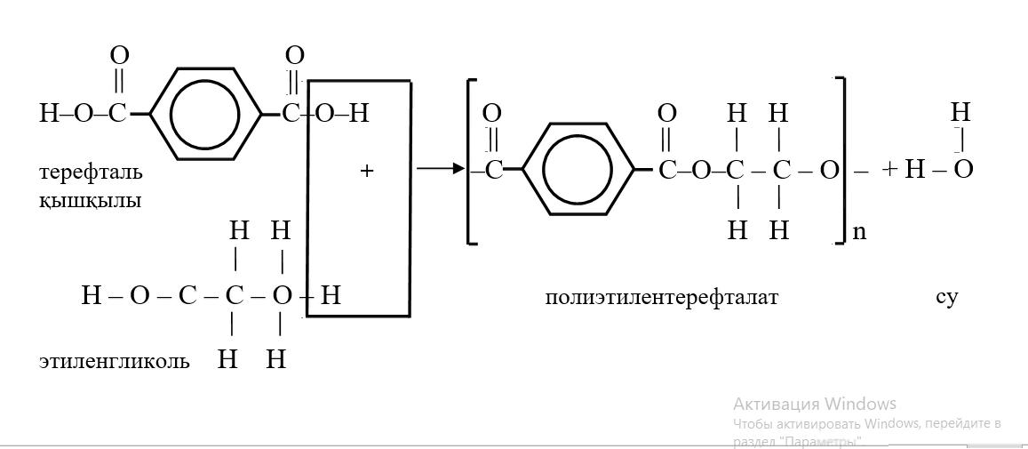
(1.1)
Полиэтилентерефталат (ПЭТФ) – әртүрлі бренд атауларымен белгілі термопластик және полиэфирлер класының ең көп таралған өкілі. ПЭТФ терефтал қышқылымен (немесе диметил эфирімен) этиленгликольдің поликонденсациялану өнімі болып табылады. Бұл материал аморфты күйде қатты, түссіз, мөлдір зат болып келсе, ақ кристалды күйде, мөлдір емес зат болып табылады. Зат шынылану температурасына дейін қызған кезде мөлдір күйге ауысады және күрт салқындаған кезде кристалдану аймағына тез өтеді. ПЭТФ-тің маңызды параметрлерінің бірі – полимер молекуласының ұзындығымен анықталатын меншікті тұтқырлық. Тұтқырлықтың жоғарылауымен ПЭТФ кристалдану жылдамдығы төмендейді. Полиэтилентерефталат берік, тозуға төзімдіжәне жақсы диэлектрлік қасиеттері бар материал болып табылады [5].
Соңғы 20 жылда пластмасса өндірісі бұрын-соңды болмаған аса көп өсімдермен ерекшеленді. Жыл сайын әртүрлі салаларда қолдануға арналған 300 миллион тоннадан астам материалдар шығарылады. 2050 жылы пластмасса өндірісі екі есе артады деп күтілуде. Жыл сайын 12 миллион тоннадан астам пластикалық қалдықтар мұхиттарға, теңіздерге және су аймақтарына түседі. Бұл планета халқының әл-ауқаты мен денсаулығына байланысты табиғатқа орны толмас зиян келтіреді. Пластмасса зияны оның қалдықтарының көлеміне ғана емес, сонымен қатар оның беріктігін, икемділігі мен беріктігін арттыру үшін пластмасса өндірісінде қолданылатын улы қоспаларға да байланысты. Бұл заттар қоршаған ортаға және тірі ағзаларда жиналады. Олардың көп бөлігі эндокриндік жүйені бұзып, өлімге әкелетін аурулардың пайда болуына ықпал жасайды. Пластмассаны қайта өңдеу кезінде улы қоспалар жаңа формаларға айналып, ластану жалғаса береді, бұл шын мәнінде тиімді және қауіпсіз айналмалы экономиканың дамытуын қиындатады. Пластмасса мәселесі трансшекаралық, ұлттық және жергілікті екені анық. Оны шешу үшін ұлттық үкіметтермен, жергілікті және халықаралық үкіметаралық ұйымдармен және барлық мүдделі тараптармен жұмыс істеуге мүмкіндік беретін жаһандық келісім қажет. Мұндай маңызды келісім орнықты даму мақсаттарын, қауіпті қалдықтардың трансшекаралық қозғалысын және олардың шығарылуын бақылау туралы Базель конвенциясын, тұрақты органикалық ластағыштар туралы Стокгольм конвенциясын және т.б. қоса алғанда, әртүрлі құрылымдар мен конвенциялар шеңберінде қабылданып жатқан қолданыстағы күш-жігерді үйлестіру механизмі ретінде қызмет етеді. Ресей талқылаудың басынан бастап осындай келісімді әзірлеуді жақтады. Елде пластмасса өндірісі мен тұтынуы өсуде, бірақ оны қайта өңдеу және қауіпсіз пластикалық қоспаларға көшу айтарлықтай артта қалды. Зертханалық зерттеулер пластмассадан жасалған бұйымдарда улы заттардың, мысалы, бромдалған отқа төзімді заттардың болуын көрсетті, біздің жағдайда олар болмауы керек. Елде бірінші рет қолданғаннан кейін қалдыққа айналатын бір реттік пластикалық бұйымдарды өндіру және сату жалғасын тауып отыр. Пластмассадан жасалған және пластмасса қалдықтарының өміріміздің барлық кезеңдерінде: жобалаудан, өндіруден, пайдаланудан бастап қалдықтарды басқаруға және қайта қолдануға дейін қоршаған ортаға және адам денсаулығына зиянын айтарлықтай азайту үшін көп жұмыс істеуі керек екені анық болды. 2015 жылдың қорытындысы бойынша бастапқы нысандардағы полиэтилентерефталат өндірісі 388,8 мың тоннаға жетті, бұл сан 2014 жылдың қорытындысына қарағанда (370,9 мың тонна) 4,8%-ға көбейді [6].
Полиэтилентерефталат негізіндегі пластикалық қалдықтарын сұрыптау жүргізу керектігі, оларды жағудың денсаулық пен қоршаған ортаға қауіптілігі, баламалы пластик қаптаманы пайдаланудың өзектілігі, сондай-ақ бір реттік пластикті пайдаланудан бас тарту туралы еліміздің азаматтарына түсіндіру жұмыстарын жүргізу маңызды.
Полиэтилентерефталат қалдықтарын қайта өңдеудің бірнеше әдістері белгілі, ол қазіргі уақытта механикалық және физика-химиялық болып бөлінеді.
Полиэтилентерефталат қалдықтарын өңдеудің механикалық әдісімен пластмасса алдымен белгілі бір дәрежеде ұсақталады, оған кондиционерленбеген таспа, қалыптау қалдықтары, жартылай тартылған немесе тартылмаған талшықтар ұшырайды. Мұндай қайта өңдеу ұнтақты материалдар мен кейіннен құю үшін үгінділер алуға мүмкіндік береді. Ұнтақтау кезінде полимердің физика-химиялық қасиеттері іс жүзінде өзгермейді.
Полиэтилентерефталат (ПЭТФ) ыдыстарын механикалық өңдеу кезінде «флекстер» алынады, олардың сапасы материалдың органикалық бөлшектермен ластану дәрежесімен және ондағы басқа полимерлердің (полипропилен, поливинилхлорид), жапсырмалардағы қағаздың құрамы да қамтылады.
ПЭТФ қалдықтарын өңдеудің физика-химиялық әдістері келесідей жіктеледі:
– талшықтар мен пленкаларды алуға жарамды мономерлер немесе олигомерлер алу үшін қалдықтарды жою;
– экструзия немесе инъекциялық қалыптау арқылы түйіршікті, агломератты және бұйымдарды алу үшін қалдықтарды қайта балқыту;
–жабындыларды жағуға арналған ұнтақтарды ала отырып, ерітінділерден қайта тұндыру, композициялық материалдарды алу;
– жаңа қасиеттері бар материалдарды алу үшін химиялық модификациялау.
Көп жағдайда қолданылған пластикалық ыдыстарды қайта қолдану кем дегенде 850°C температурада орындалатын жағу арқылы жүзеге асырылады[7,8].
Батыс елдері ПЭТФ бөтелкелерді, пластмасса ыдыстарды жинап, қайта өңдеу жүйелері бойынша сәтті жұмыс істейтін дамыған көшбасшылар болып табылады. Сонымен, Еуропада ПЭТФ бөтелкелерінің шамамен 60% қайта өңдеуге түседі, ал Германия мен Нидерландыда барлық жиналған пластикалық бөтелкелердің 90%-дан астамы қайта өңделеді. Сондай-ақ, Еуроодақта заңнамамен екіншілік полиэтилентерефталаттың тамақ өнімімен жанасуына тыйым салынады. Себебі тұрмыстық химия өнімдерінен немесе басқа улы заттардан жасалған қаптама қалдықтардың жалпы қайта өңдеу ағынына айналуы мүмкін. Осылайша, орау өндірушілері азық-түлік емес контейнерлерді өндіру үшін ПЭТФ пайдаланады немесе bottle-in-bottle технологиясына жүгінеді. Бұл технология қаптаманың мазмұны бастапқы ПЭТФ -тен жасалған материал қабатымен байланыста болады деп болжайды. Бұл әдіс екіншілік материалдан өндірісті тек 80% қамтамасыз етуге мүмкіндік береді [9].
Әлемнің дамыған елдерінде полимерлі материалдарды қайта қолдану технологиясын пайдаланудан, оның ішінде полиэтилентерефталатты қайта өңдеу өте тиімді бизнес болып табылады, ал Қазақстан мен Ресей елдерінде бұл бастапқы сатысында қалып отыр [10,11]. Еуропа, Азия және кейбір Латын Америкасы елдерінде қолданылған пластикалық бөтелкелердің жартысына жуығы қайта қолдану үшін ғана жиналады.
Жұмыс авторлары [12] полиэтилентерефталат қалдықтарын заманауи әдістерімен өңдеу туралы жан-жақты мәлімет берді. Полимерлі материалдарды, атап айтқанда полиэтилентерефталат негізінде жасалған әртүрлі ыдыстар мен бұйымдарды өңдеу әдістері механикалық, химиялық және термиялық қайта өңдеуге бөлінеді. Бұл жерде «қайта өңдеу» шикізат пен материалдарды қайта пайдалану және оларды қайта өнім құру екенін еске салған жөн. Дегенмен, қайта өңдеу түрлерінің кез келгеніне қарамастан, бұл қалдықтарды тиімді пайдалану арқылы жаңа материалдарды жасау тиімді болады.
Ғылыми зерттеулер, мақалалар мен монографиялар полимерлі материалдар қайта қолдануды қамтиды. Авторлар полиэтилентерефталатты қайта өңдеудің негізгі әдістеріне шолу жасап, екіншілік полимер өнімдерін қайта өңдеудің ғылымды қажет ететін перспективалы әдістерінің бірі ретінде химолиз әдістеріне ерекше назар аударды [13].
Механикалық қайта өңдеу қалдықтарды екіншілік өңдеуді қамтиды және қарапайым, салыстырмалы түрде төмен шығындармен ерекшеленеді. Полимер өнімдерінің қайта өңделген қалдықтары қайта өңдеуге келетін бастапқы материалмен араласады немесе сапасы төмен материал ретінде қолданылады. Полимерлі материалды механикалық өңдеу ұсақтауды, бөлуді, тазалауды, кептіруді, сондай-ақ қоспаларды дайындауды қамтиды [12,40 б.].
Химиялық қайта өңдеу немесе хемолиз әдістері полимер материалдарын химиялық өңдеуді қамтиды, материал алуда шикізат ретінде пайдаланумен қатар, полимер молекулалары мономерлерге немесе олигомерлерге ыдырайды. Әдістің тиімділіктеріне басқа өңдеумен салыстырғанда полимерлі материалдарды сұрыпталуының аз қажеттілігі, сапалы өнімдерді қалпына келтіруі кезінде полимер қалдықтарын пайдалану мүмкіндігі, полимер өнімдерін алу үшін пайдаланған өнімдерді өндірістік айналымға қайта енгізуге болатындығы жатады [12, 41б.].
Химиялық әдістермен салыстырғанда ПЭТФ механикалық қайта өңдеу салыстырмалы түрде жеңіл. Қолданудың әрбір жағдайы үшін сұйылтылған ерітіндінің (еріткіштер жүйесінде фенол, тетрахлорэтан), тұтқырлығымен анықталатын ішкі тұтқырлықпен (ІТ) сипатталатын ПЭТФ-тың белгілі бір молекулалық массасы қажет, бұл ретте қайта өңделген полиэтилентерефталаттың механикалық қасиеттері неғұрлым жақсы екенін атап өткен жөн.
Ішкі тұтқырлыққа негізделген ПЭТФ қолдану аймақтары мынадай: магниттік таспалар -0,60; талшықтар-0,65; сусындарға арналған бөтелкелер; шина сымы – 0,85.
Тәжірибеде ПЭTФ-ты қайта қолдану кезінде іс жүзінде бастапқы полимер қайта өңделген материалмен араласатын технология қолданылады. Пайдаланылған ПЭТФ негізінде бөтелке өнімдерін өңдеудің технологиялық сызбасы 1-суретте көрсетілген.

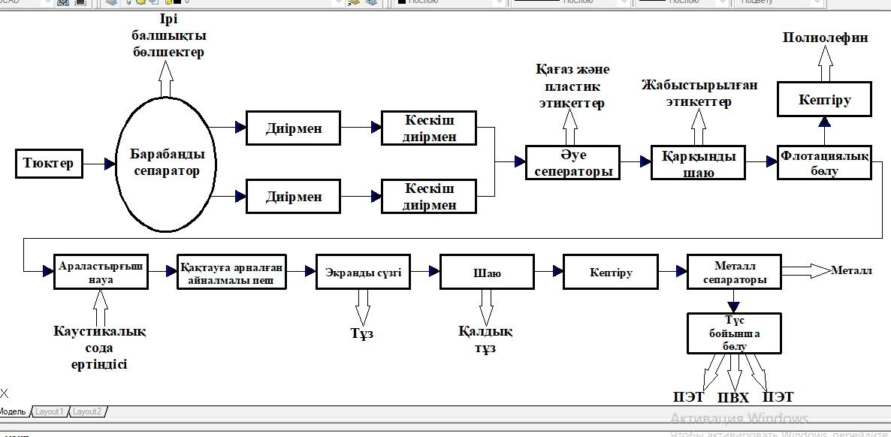

Сурет 1 – ПЭТФ негізінде бөтелке өнімдерін өңдеудің технологиялық сызбасы

Жоғарыда келтірілген технологияға сәйкес, ПЭТФ бөтелкелерінің қайта өңделу технологиясының бір қадамы бөтелкелердің материалы мен түсі бойынша жиналады және сұрыпталады. Бөтелкелер мөлшері мен пішініне байланысты сұрыпталғаннан кейін бумаларға біріктіріліп, қайта өңдеу зауытына жіберіледі. Әрі қарай, таспалы конвейер арқылы материал сепараторға түседі, онда механикалық бөлшектер мен металл (сымдар) алынады. Белгілі бір фрагментке кесілген бөтелкелер флотация процесінде жүреді, онда жеңіл фракциялар (полиолефин бөтелкелерінің қақпақтары) полиэтилентерефталаттың ауыр фракциясынан бөлінеді [14].
Механикалық ластаушы заттар мен май қоспаларын кетіру үшін ПЭТФ бөлшектері каустикалық сода ерітіндісімен (NaOH) өңделеді, мұқият араластырылады, содан кейін қоспа температура мен ауа ағынының әсерінен ұзындығы 26 м кептіру пешінде кептіріледі.
Екіншілік ПЭTФ химиялық модификациясында полимер тізбегін ұзарту процесі іс жүзінде қызығушылық тудырады. Бұл үшін экструдердегі қалыпты температуралық өңдеу кезінде полимердің соңғы топтарымен жылдам және қайтымсыз реакцияларға қабілетті ыстыққа төзімді реагенттерді қолданған абзал. Бұл жағдайда тізбекті ұзарту процесі қосылу реакциясы немесе циклдың ашылуы маңызды болып табылады. Полимер тізбегінің ұзаруы полиэтилентерефталаттың тұтқырлығы мен механикалық қасиеттерін арттыра отырып, молекулалық массаның жоғарылауына және полимер тізбегінің құрылымындағы карбон қышқылдарының азаюына әкеледі. ПЭTФ балқымасында полимер молекуласының тізбегін ұзарту реакциясы 250-ден 330^{о}С-қа дейінгі температура аралығында жүзеге асырылады [12, 42б.].
Тізбекті ұзарту реагенттеріне экструдердегі белгілі температурада полимер молекуласының соңғы гидроксил және карбоксил топтарымен әрекеттесуге қабілетті болатын реагенттер жатады [15].
Пиромеллиттік диангидрид пен терефталоилбислауролактамды тәжірибеде тізбекті ұзарту үшін кеңінен қолданылады.
Пиромеллиттік диангидрид гидроксил топтарымен әрекеттеседі, бұл полимердің молекулалық массасының біршама ұлғаюына және полиэтилентерефталат молекуласындағы карбоксил топтарының санының айтарлықтай артуына, сондай-ақ түзу тізбектің ішінара тармақталуына әкеледі [16-18].
Терефталоилбислауролактам молекулалық массаны арттыра отырып, полимер тізбегін ұзартудың тиімді агенті болып табылады.
ПЭТФ полимер тізбегінің ұзаруы дипоксидтердің, бис-оксазолиндердің, бис-дигидрооксазолиндердің әсерінен жүреді. Бұл жағдайда олардың ПЭТФ-тағы мөлшері 0,05-тен 2,0%-ға дейін болғанда тізбектің соңғы мәнге дейін ұзаруы байқалады [19,20].
ПЭТФ алу реакциялары төмен тепе-теңдік константаларымен тепе-теңдік болып табылады. Сондықтан тепе-теңдікті ПЭТФ молекулаларының артық сумен, метил спиртімен (CH₃OH) немесе гликольмен өзара әрекеттесуі арқылы мономерлер түзілуіне қарай оңай жылжытуға болады. Этиленгликоль мен судың аз мөлшерін ПЭТФ-қа қосқанда, оның ішінара деполимерленуі (гидролиз) жүреді. Полимерленудің екінші кезеңінде қайтадан қолдануға болатын олигомерлердің қоспасы пайда болады.
Реакция жылдамдығын арттыру үшін катализаторлар (кальций, мырыш, марганец ацетаттары, қалайы, титан қосылыстары және т.б.) қолданылады [14, 254б.].
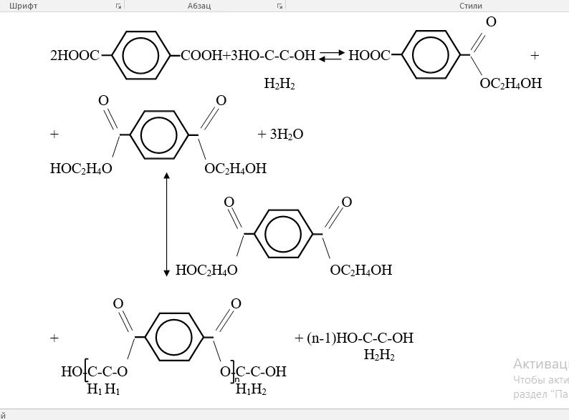 (1.2)

ПЭТФ алу процесі жоғарыда келтірілген болатын. Өнеркәсіпте полиэтилентерефталат терефтал қышқылын (ТФҚ) этиленгликольмен этерификациялау арқылы, содан кейін алынған диэтиленгликоль эфирін (бис-(гидроксиэтил)терефталатты) реакцияға сәйкес поликонденсациялау арқылы алынады.

1.2 Пайдаланылған полиэтилентерефталатты химиялық өңдеу әдістері
Деполимерлеу процестерін қолданылатын химиялық агенттерге байланысты гидролиз (су), метанолиз (метанол), диолиз (бутандиол) деп бөлуге болады. Қазіргі кезде пластмассаны химиялық өңдеу кезінде гликолиз және метанолиз қолданылады [12, 43б.].
ПЭТФ гидролизі. Полиэтилентерефталат гидролизінде негізінен терефтал қышқылы мен этиленгликоль түзіледі. Гидролиз кезінде жоғары қысым мен температура, сондай-ақ өршіткілер қолданылады. Қышқыл гидролизінде минералды қышқылдар (қышқыл гидролизі) қолданылады, ал сілтілі гидролизде натрий сілтісін жиі қолданылады. Гидролиз кезінде алынған шикі терефтал қышқылы бояғыш заттарды кетіру үшін белсендірілген көмірмен өңделеді және сірке қышқылынан қайта кристалданады.
Сілтілік гидролизде катализатор ретінде натрий гидроксиді NaOH қолданылады [16,43.; 17, 89.]. Бұл жағдайда ұсақталған ПЭТФ-қа NaOH сулы ерітіндісі қосылады, реакция 150^{о}С температурада кішкене вакуумда шығарылады, сонымен бірге бөлінетін этиленгликольді айдайды. Алынған терефтал қышқылының натрий тұзы сумен сұйылтылады, содан кейін 100^{о}С температурада күкірт қышқылының ерітіндісімен өңделеді және ерітіндіден атмосфералық қысым 100% өнімділікпен ТФҚ тұндырылады. Алынған екіншілік ТФҚ әртүрлі мақсаттарда, мысалы, диоктилтерефталат пластификаторын (DOTФ) алу үшін пайдаланады [21,22].
ПЭТФ гликолизі. Полиэтилентерефталаттың гликолизі этиленгликольді қолдану арқылы жүзеге асырылады, онда этиленгликоль молекулалары ПЭТФ тізбегіне еніп, терефталат пен олигомерлердің аралық бис-(гидроксиэтил) мономерін түзеді. Гликолизді жүргізу үшін этиленгликольді де (ЭГ), диэтиленгликольді де (ДЭГ) қолдануға болады.
Егер бис-(гидроксиэтил)терефталатының трансэтерификациясы метанолмен диметилтерефталат алу үшін жүргізілетін болса, онда бұл әдіс метанолиз деп аталады.
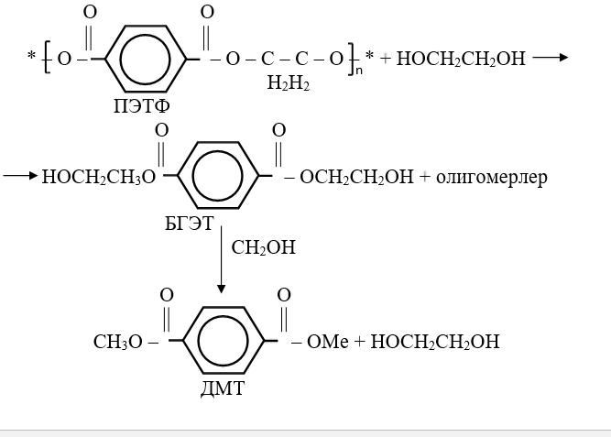
(1.3)
Қышқыл гидролизі. Полиэтилентерефталаттың қышқылдық гидролизі күкірт немесе азот қышқылдары катализаторларының қатысуымен жүзеге асырылады. Жұмыс авторлары [23] катализаторды – сұйылтылған күкірт қышқылын қолдана отырып, ПЭТФ гидролиздеу процесін егжей-тегжейлі сипаттайды, мұнда бұл әдіс терефтал қышқылы мен этиленгликольдің шығымы өте жоғары екендігі көрсетіледі. Әрі қарай терефтал қышқылы реакцияға түспеген полиэтилентерефталаттан аммиакпен бөлінеді. Атмосфералық қысымда, 72 сағат, 70-100^{о}С температурада, өршіткі ретінде азот қышқылы қатысында ПЭТФ гидролиздеу әдісі пайдаланған. Сондай-ақ, шығымы 60% астам қымыздық қышқылын этиленгликольді азот қышқылымен тотықтыру арқылы алады.
ПЭТФ балқу температурасынан жоғары температурада гидролитикалық ыдырауы процесі жүзеге асады. Гидролиз процесі автоклавта жоғары қысымда және артық су мен мырыш немесе натрий ацетаты катализаторларымен жүргізіледі [24,25].
Айта кету керек, бейтарап гидролиз процесі немесе ПЭТФ-тың сумен гидролитикалық ыдырауы бірқатар қиындықтармен байланысты, мысалы, ТФҚ бірнеше рет қайта кристалдану арқылы қажетті сапаға дейін тазартудың жоғары құны және т.б.
Практикалық тұрғыдан алғанда қызықты болып отырғаны, «гликолиз-гидролиз» деп аталатын гибридті гидролиз арқылы ПЭTФ-ты қайта қолдану процесі. Бұл әдіс артықшылықтарға ие, өйткені ол пластикті қайта өңдеуге, оларды сапалы полиэтилентерефталатқа айналдыруға мүмкіндік береді. Innovationsin PET («Renew» бренді) компаниясы әзірлеген пайдаланылған пластикті қайта өңдеудің гибридті процесінің сызбасы (сурет 2) көрсетілген[26].

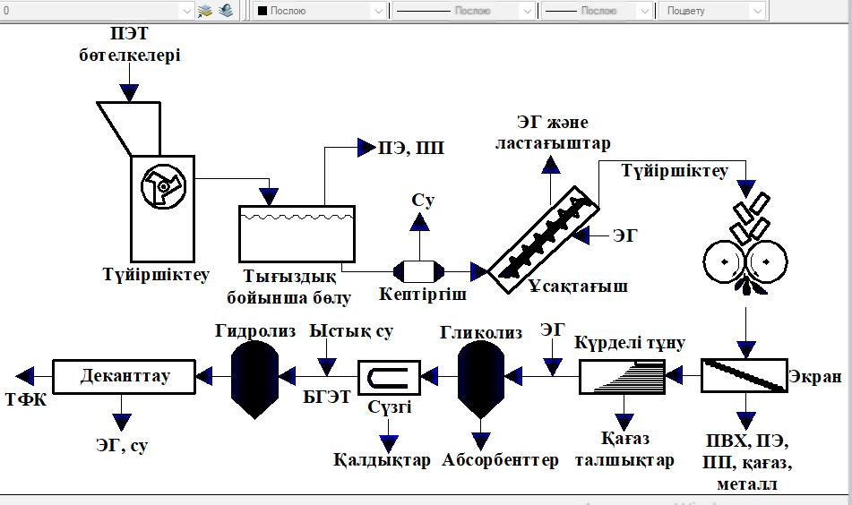

Сурет 2 – ПЭТФ пластигін гликолиз-гидролиздеу процесінің гибридті сызбасы
https://cyberleninka.ru/viewer_images/16862951/f/1.png

Бұл технологияға сәйкес, ПЭТФ пластмассасының қалдықтары флотациялық ыдыста жуылады, онда қағаз бен полиолефиндер тығыздығы төмен болғандықтан жоғарғы жағына қалқып шығады. ПЭТФ флекстері гидроциклонда кептіріледі және бұрандалы конвейердегі этиленгликоль буларының әсерінен ішінара деполимерленеді. Этиленгликоль булары шнек ұзындығының бірінші үштен біріне енгізіледі, содан кейін полимердің болу ұзақтығы 50 минут бойына конденсацияланады.
Сынғыш үлпектер роликтерден өтіп, 700 мкм өлшеміндегі бөлшектерге бөлініп, одан ары тұндыру процесінде жабысқан ластаушы заттардан бөлінеді. Содан кейін гликолиз процесі жүреді, онда деполимеризация жүреді және пигменттерді кетіру үшін адсорбенттермен өңделеді.
Осылайша, полиэтилентерефталат негізінде қалдықтарды өңдеу қайта өңдеудің перспективалы мысалдарының бірі болып табылады. Айта кету керек, Ресей мен Қазақстанда ПЭТФ өңдеу негізінен механикалық қайта өңдеу арқылы жүзеге асырылады, себебі бұл әдіс салыстырмалы түрде қарапайым және арнайы қымбат емес жабдықтарды қажет етеді. Механикалық қайта өңдеуді полимерлік қалдықтар жинақталған кез келген жерде пайдалануға болады.
Жұмыстардың авторлары [27-30] мұнай жинау жүйесінің құбырлары үшін коррозияға қарсы жаңа материалдарды алу бойынша зерттеулер жүргізді. Коррозияға қарсы қорғаныс материалдарын өндіруге арналған еліміздің отандық материалдары құбырларды коррозиядан қорғауда әлі де кеңінен қолданылмағаны көрсетілген. Жергілікті шикізат ретінде, атап айтқанда мақта соапсток, сондай-ақ минералды және өсімдік толықтырғыштары негізінде композициялар модульдік шнектермен және цилиндрмен зертханалық көпфункционалды экструдердегі балқымада араластырылып алынды.
Композиттің қасиеттерін жақсарту үшін компаундталған материалдарды ұсақталған пластиктің құрамына, сондай-ақ винилацетаты бар этилен сополимері негізіндегі компатибилизатор енгізілді. Полимерлі композицияны дайындау үшін қозапая толықтырғыштары, техникалық көмір және тұтқыр қоспа - мақта соапсток қоры пайдаланылды.
Полимерлі композицияның термиялық тотығу процесі, толықтырғыштар және қатты күйдегі мақта соапстогымен жүргізілді. Бұл процесс полиэтилентерефталаттың балқу температурасынан төмен температурада зерттелді. Толықтырғыштың концентрациясы композиция құрамына әсер ететіні анықталды. Қатты фазадағы тотығу нәтижелеріне сүйене отырып, толықтырғыштың тығыздығы аз болғанда, композициялардың тотығуы шабытты болатындығы анықталды. Алынған коррозияға қарсы жабындының адгезиясы әртүрлі комбинациялар мен вариацияларда зерттелді, нәтижелер сэвилен концентрациясының 15% дейін жоғарылаған кезде адгезияның жоғарылауын көрсетеді. Соапсток пен қозапая қоспасы металл бетіне адгезияны арттыратыны айтылды [31].
Композицияда қолданылатын құрамында 30-дан 60%-ға дейін глицеридтерден тұратын соапстоктан, бос май қышқылдарынан, ақуызды заттардан, жабысқақ бояғыш заттардан, соның ішінде госсипол мен оның туындыларынан тұратын мақта майын сілтілі тазартудың жанама өнімі болып табылады. Бұл жанама өнімі май өндірісінде полимерлі композицияларды алу кезінде оны тұтқыр және пластификатор ретінде пайдалану үшін өте құнды шикізат болып табылады. Бірақ, тұқымдар мен мақта майы өңделетін ірі кәсіпорындарда өндірілген соапстоктың негізгі бөлігі майларды ыдырату арқылы, содан кейін алынған шикі май қышқылдарын вакуумдық айдау арқылы жеңілдетіледі. Мұнай өңдеу кәсіпорындары көбіне соапсток шикізат күйінде жөнелтеді, мұндай соапстоктарды төгу кезінде айтарлықтай қиындықтар туындайды [32,33].
Толықтырылған композиттердің кристалдық дәрежесі әртүрлі екендігі көрсетілген, бұл өсімдік толықтырғыштарының дисперсиясының әртүрлі дәрежесіне байланысты. Толықтырғыштар алынған композициялардың ыстыққа төзімділігін арттыратыны анықталды, алынған коррозияға қарсы жабындының адгезиясы әр түрлі комбинациялар мен вариацияларда сэвилен концентрациясының 15%-ға дейін жоғарылауымен жақсарады. Өсімдік толықтырғышының концентрациясының өсуі адгезия мөлшерін арттырады, бірақ тек 30-35% толықтырғыш құрамына дейін. Техникалық көмір 8-10 масса концентрациясында адгезияның жоғарылауын тудырады. Композицияның құрамына соапсток қосу адгезияны 10-15%-ға арттырады [34].
Полиэтилентерефталатты қайта өңдеу деректеріне жүргізілген шолу осы полимер негізіндегі қалдықтардың жыл сайын артып, қоршаған ортаға елеулі ластану әкелетінін көрсетеді. Экологиялық тұрғыдан алғанда мәселе анағұрлым маңызды сипатқа ие болады.
Қазіргі уақытта пластмассалық бұйымдарды қайта қолдану үшін ПЭТФ гликолиз мен гидролиз қолданылады. Гликолиз этиленгликольді қолдану арқылы жүзеге асырылады, онда этиленгликоль молекулалары ПЭТФ тізбегіне еніп, бис-(гидроксиэтил)терефталат мономері пен олигомерлер түзеді. Гликолизді жүргізу үшін этиленгликольді де, диэтиленгликольді де қолдануға болады.
«Гликолиз-гидролиз» деп аталатын гибридті гидролиз арқылы ПЭТФ-ты қайта қолдану процесі қызығушылық тудырып отырғанын дәлелдейді. Өйткені ол пластикті қайта өңдеуге, оларды сапалы полиэтилентерефталатқа айналдыруға мүмкіндік береді. Осы технология бойынша ПЭТФ пластмассасының ұсақталған қалдықтары этиленгликоль буларының әсерінен ішінара гидролизденеді (деполимерленеді).

1.2.1 Екіншілік полипропиленді қайта өңдеу және қайта қолдану мәселелері
Екінші полипропиленді қайта өңдеу және қайта қолдану мәселелеріне шетелдік ғалымдардың, сондай-ақ Қазақстандағы да жұмыстардың саны айтарлықтай шамада жеткілікті [35,36].
Екіншілік полипропиленнің (ЕПП) негізгі көздері:
- пластикалыққораптар;
- қайта зарядталатын батарея корпустары;
- бамперлер;
- басқа да пластикалық автомобиль бөлшектері.
Осы материалдан жасалған бұйымдар аз дәрежеде қайта өңделеді. Екіншілік полипропиленнің сапасы өнімнің пайдаланылған жағдайларына байланысты. Полипропилен сыртқы әсерлерге неғұрлым аз ұшыраса, екіншілік материалдың қасиеттері бастапқы материалдың қасиеттеріне соғұрлым жақын болады. Іс жүзінде өнімдер мен пропиленді пайдалану кезінде олар әртүрлі жағдайларда қолданылады. Кейбір жағдайларда автомобильдің пластикалық компоненттерін тұйық цикл бойынша қайта өңдеуге болады. Мысалы, Renault компаниясы Megane моделі автомобиль бамперлерін шығаруда жаңаларын жасау үшін қайта өңделген полипропилен пайдаланады.
Әдетте, екіншілік полипропиленді (ЕПП) желдету құбырлары, тығыздағыштар, төсеніштер және басқа автомобиль бөлшектерін өндіру кезінде қолданылады. Осы кезеңде олар екіншілік полипропиленді каскадты қайта қолданудың классикалық технологиясы туралы айтады. Екіншілік полипропилен бастапқы полипропиленмен немесе басқа полиолефиндермен (қорап, корпус) немесе экструзиямен (әртүрлі профильдер мен жартылай фабрикаттар) құю кезінде әртүрлі қоспаларда қолданылады[37].
Екіншілік полипропиленді қайта өңдеу, біріншіден, қоршаған ортаны техногендік қалдықтардан қорғау, екіншіден, қайта өңдеуші компаниялар үшін белгілі бір пайда алу болып табылады. Қазіргі уақытта полипропилен пластмассаның көптеген түрлерінің ішінде тұтынушылардың денсаулығы мен қоршаған орта үшін ең қауіпсіз болып саналады. Сондықтан полипропилен тұтынушы тоңазытқышта сақтайтын немесе тамақ өнімдерін межелі жерге жеткізу үшін пайдаланатын тағам контейнерлерін жасау үшін қолданылады. Айта кету керек, бұл полимердің ыдырау уақыты тым ұзақ, табиғат мұндай ластануды өз бетінше жеңе алмайды.

1.2.2 Полипропиленді өңдеу әдістері
Полипропилен әртүрлі өнімдерге келесі негізгі әдістермен өңделеді: 1) экструзия; 2) инъекциялық қалыптау; 3) полипропиленді өңдеудің басқа әдістері.
1.Экструзия. Полипропилен өнімдерін өндіру үшін негізінен газсыздандыру аймағы жоқ және бұранданың ұзындығы 25-28D бір бұрандалы экструдерлер қолданылады. Полипропилен құбырлары мен профильдерін шығару 200-280^{о}С температурада полипропиленнің жоғары молекулалы түйіршікті сорттарын қолдана отырып жүзеге асырылады. Полипропилен пленкалары әдетте, жоғары өнімді желілерде шығарылады, полиэтиленнен айырмашылығы, ең көп тарағаны-жалпақ экструзия. Осылайша, ең танымал орау өнімі – «қытырлақ» биоксияға бағытталған полипропилен (ББПП) пленкасы шығарылады. Пленкалар, әсіресе талшықтар молекулалық массасы төмен полимерден және жоғары сұйықтықпен шығарылады. Бүгінгі таңда ең көп таралған-экструзия және инъекциялық қалыптау әдісі, содан кейін экструдталған полипропилен және полипропилен инъекциясы алынады. Екіншілік полипропилен бастапқы полипропиленмен немесе басқа полиолефиндермен әртүрлі қоспаларда инъекциялық қалыптау (қорап, корпус) немесе экструзия (әртүрлі профильдер мен жартылай фабрикаттар) кезінде қолданылады. Экструзияланған полипропилен ұнтақты немесе түйіршікті полипропиленді экструдердің басы (қалыптау) сығу арқылы жасалады. Бұл келесідей болады: экструдерге жүктелген полимер бумен немесе электрмен қыздырылған камераға түседі. Шнек (айналмалы бұранда) оны осы камерадан қалыптау тесігі арқылы шығарады. Құрылғыдан шыққан кезде экструзияланған полипропилен салқындатқыш ыдыстағы ауа ағынында немесе тесіктің жанында бірден қатып қалады [38].
2. Қысыммен құю. Полипропилен негізіндегі бұйымдар көп мөлшерде қысыммен құю арқылы жасалады, оған медициналық бұйымдар (шприцтер), сондай-ақ автомобильдің қосалқы бөлшектері (бамперлер, тығыздағыштар) жатады. Құю стандартты пластмасса қысыммен құю машиналарында – экструзиямен бірдей температурада барлық типтегі термопластикалық машиналарда – 200-ден 300^{о}С-қа дейін жүзеге асырылады. Сондай-ақ, полипропиленнен орау өнімдерінің кең ассортименті (жабу құралдары, ыдыстар мен контейнерлер), тұрмыстық және балалар тауарлары шығарылады. Жоғарыда айтылғандардан басқа, полипропилен көптеген техникалық өнімдердің, соның ішінде электротехникалық, корпустық, кейбір құрылымдық бөлшектер шикізаты болып табылады.
Екі негізгі әдіске қосымша экструзия және үрлеу инъекциясы, полипропилен қуыс бұйымдарға үрлеу арқылы өңделеді. Бұл әдістер арқылы әртүрлі бөтелкелер, банкалар, канистрлер және басқа контейнерлер алынады. Полипропиленмен жұмыс істеуге арналған экструзиялық үрлеу және инъекциялық үрлеу машиналарының дизайны бойынша арнайы талаптар жоқ.
3.Полипропиленді қайта өңдеудің басқа әдістері. Алдын ала экструзияланған полипропилен парақтарынан термоформалау (пневматикалық немесе вакуумды қалыптау) әртүрлі жұқа қабырғалы ыдыстарды, ең алдымен орау мақсатындағы ыдыстарды, сондай-ақ бір реттік қолданылатын ыдыстарды шығарады. Полипропиленнен жасалған бұйымдар, мысалы, құбырлардың әртүрлі пішінді бөліктері полимерлі жартылай фабрикаттарды дәнекерлеу арқылы пластмассаны дәнекерлеудің барлық әдістерімен жасалады – контактілі, үйкелісті дәнекерлеу, толықтырғыш шыбық және т.б. Полипропилен сонымен қатар IML (қалыпты таңбалау) және IMD (қалыпты безендіру) технологияларын қолданып бұйымдарды безендіру үшін жақсы материал болып табылады [39].
Құйылған полипропилен, ұнтақ немесе түйіршікті полипропиленді пластификациялау (ауасыз) және оны (жоғары жылдамдықпен және жоғары қысымда) құйылған қалыптау жазықтығына жылжыту арқылы жасалады, онда ол салқындату арқылы қатаяды. Бұл материал цилиндрінің жоғары температурасының әсерінен, тұтқыр сұйықтық күйінде, содан кейін балқыманы қатайту үшін жеткілікті температурасы бар гомогенизацияланған материалдың формасына енгізіледі. Осыдан кейін құйылған полипропилен, форма ашылған кезде автоматты түрде шығарылады.
Қайта өңдеу үшін ең қолайлы болып айтарлықтай тоннада полимерлер өндірісінің қалдықтары табылады (3-сурет). Олардың қайта өңдеу үлесі 80% - ға жетеді, өйткені олар ең таза болып табылады, ал қалдықтардың ең үлкен массасы өндіріс орнына қайта оралады. Екіншілік полимер шикізаты нарығы қатты коммуналдық қалдықтардан қалыптасады. Пластикалық қалдықтардың шамамен 60% тұрғын үй секторында түзіледі – бұл тұтыну аймағы қалдықтарды жинау және сұрыптау мәселелеріне байланысты қайта өңдеуге қиын болып табылады (3-сурет). Қалған 40% өнеркәсіптік және құрылыс секторларының қалдықтарынан келеді [40].

Полипропилен | 7%
Полистирол | 8%
Поливинилхлорид | 14%
Ламинатталған қағаз | 17%
Полиэтилентерефталат | 20%
Полиэтиленді материалдар | 34%

Сурет 3 – Полимер қалдықтарының негізгі түрлері

Полипропилен қауіпсіз материал болып табылады, өйткені ол адам денсаулығына айтарлықтай әсер етпейді және оған химиялық немесе токсикалық әсер етпейді.
Бүгінде әлемдік өркениет мұнайхимия өнімдерімен және олардың негізінде алынған халық тұтынатын тауарлардың қалдықтарымен қоршаған ортаны ластаудың маңызды мәселесімен бетпе-бет келіп отыр. Мұндай қалдықтарға пластмассалар мен олардан жасалған бұйымдардың қалдықтары, резеңке-техникалық бұйымдар, минералды және синтетикалық майлау материалдары жатады. Синтетикалық органикалық материалдармен қоршаған ортаның ластануын азайту үшін оларды жоюдың үш негізгі бағыты белсенді түрде әзірленуде: өртеу немесе пиролиз; мұнай химиясы мен отынның бағалы тауарлық және аралық өнімдеріне қайта өңдеу (қайта пайдалану) және қайта қолдану [41,42].
Жоғары молекулалық қосылыстардың деструктивті процестері өте жақсы зерттелген процестер қатарына жатқызуға болады және қазіргі уақытта, мұнай мен мұнай өнімдерін қайта өңдеуде кеңінен қолданылады. Алайда, осыған қарамастан, осы уақытқа дейін әлемде пластмасса қалдықтары сияқты жоғары молекулалық қосылыстарды өңдеудің тиімді және экологиялық қолайлы процесі ұсынылмаған. Бұл, ең алдымен, қалдықтардың көпшілігінде заттар мен компоненттердің едәуір мөлшері бар екендігімен түсіндіріледі – бейорганикалық және металл толықтырғыштар, байланыстырушы агенттер, пластификаторлар, тұрақтандырғыштар және т.б. Олар тікелей химиялық деструкция процесін жүргізуді қиындатады, сонымен қатар жалпы технологияны айтарлықтай қиындатады. Сонымен қатар, технологиялардың көпшілігі аса қымбат каталитикалық жүйелерді пайдалануға бағытталған және сонымен бірге олардың регенерациясы мен қайта пайдалану процестерін іс жүзінде қарастырмайды [43,44].
Қазіргі уақытта полипропиленді көмірсутектер қоспасына айналдырудан бастап, мотор майларының қоспасы мен резеңке үгіндісін өңдеуден бастап өңдеу әдістері, яғни пайдаланылған автомобиль шиналарын қайта қолдану туралы мәліметтер жеткілікті [45-50].
Тұрмыстық қалдықтарды қоса алғанда, қалдықтарды қайта қолдану әдістері барлық жағдайда полимерлі қалдықтар үшін қолайлы бола бермейді. Мысалы, оларды жағу қоршаған ортаға теріс әсер ететін қосылыстардың пайда болуына әкеледі. Полимер қалдықтарын көму де орынды емес, өйткені полимердің табиғи ыдырауы өте ұзақ жылдар бойы жүреді. Осылайша, полимерлі қалдықтарды қайта өңдеу бұл қазіргі кезде әлемнің барлық дамушы елдерінің алдында тұрған өткір мәселе. Қазақстанда полимерлерді қайта өңдеудің бұл әдістері әлі де жеткілікті қолданылмайды, бірақ бұл технологияларды дамытуға үлкен қызығушылық бар.
Бүгінгі таңда көптеген индустриалды дамыған елдердің алдында тұрған ең өткір экологиялық мәселелердің бірі - қоршаған ортаның тұрмыстық және өнеркәсіптік қалдықтарымен ластануы, соның ішінде шамамен 15% пластикалық масса қалдықтарынан тұрады [51]. Ғалымдардың пікірінше, екіншілік полипропилен табиғатта 500 жыл бойы толығымен ыдырайды. Пайда болған жағдайдан шығудың жолы екіншілік полимерлер негізінде композициялық материалдар жасау, яғни полимерлерді қайта өңдеуге тарту болуы мүмкін [52, 53].
Полипропиленнің негізгі физика-механикалық қасиеттерінің кейбір көрсеткіштері 1-кестеде келтірілген.

Кесте 1 –Полипропиленнің негізгі физика-механикалық қасиеттерінің кейбір көрсеткіштері

Тығыздығы, г/см³ | 0,90-0,91
Созылу кернеуі, кгс/см² | 250-400
Үзіліс кезіндегі созылу, % | 200-800
Иілу кезіндегі серпімділік модулі, кгс | 6700-11900
Созылукезіндегіаққыштықшегі, кгс/см² | 250-350
Ағушегіндегісалыстырмалыұзару, % | 10-20
Бринелл қаттылығы, кгс/мм² | 6,0-6,5
Ылғалды сіңіру, % 20°C температурада 30 күн | 0,03
Кристаллдық дәрежесі, % | 50-75
Балқу температурасы, ^{о}С | 160-170
Диэлектрлік тұрақты 10⋅6 Гц | 2,2
Қалыңдығы 1 мм² / мм пластиналардағы айнымалы ток кезінде электр күші | 30-35

Полипропилен химиялық заттарға қатысты әсер етеді. Мысалы, полипропиленге күшті тотықтырғыштар, мысалы, хлорсульфон қышқылы, түтін шығаратын азот қышқылы, галогендер және концентрлі күкірт қышқылы айтарлықтай әсер етеді. Концентрлі 58% күкірт қышқылы мен 30% сутегі асқын тотығы 20-22°С полипропиленге аз әсер етеді. Мұндай реагенттерге 60°C жоғары температурада ұзақ әсер ету полипропиленнің ыдырауына ықпал етуі мүмкін. Полипропилен бөлме температурасында органикалық еріткіштерде ісінеді. 100°С жоғары температурада полипропилен ароматы көмірсутектерде (бензол, толуол) ерітіледі. Полипропилен іс жүзінде суда өзгерістерге ұшырамайды. Сумен ұзақ жанасу процесінде полипропиленнің су сіңіруі бөлме температурасында 0,5%-дан, ал 60°С температурада 2%-дан аз болуы мүмкін[54, 55].
Өнеркәсіпте полипропилен боялған және боялмаған тұрақтандырылған түрде шығарылады [56]. Полимерлердің көптеген түрлерінің ішінде полипропилен адам денсаулығына ең аз зиянды болып саналады және пластмассаларды тұтынуда көшбасшылардың бірі болып табылады. Полимердің бұл түріне сұраныс оның қасиеттері мен техникалық сипаттамаларына байланысты жоғары болып тұр. Екіншілік полипропилен улы емес, икемді полимер болып табылады, бастапқы полипропиленге жақын сипаттамалары бар, құнды қасиеттері – механикалық кернеуге және соққыға төзімділігі, қышқылдарға, сілтілерге және тұздарға төзімділігі, ыстыққа төзімділігі (минималды балқу температурасы + 160ºС) жоғары.
Осылайша, полипропилен қалдықтарын өңдеу және қайта қолдану мәселесінің жай-күйін талдау олардың еш жерден пайда болмайтынын, бірақ олардың пайда болуының күнделікті өмірде үнемі кездесетін көптеген көздері бар екенін көрсетеді.
Бірінші топқа әртүрлі агрегаттарды тазартудан кейінгі алынған өнім жатады. Оларға құймалар жатады. Мұндай қалдықтар әртүрлі материалдарды өндіруде кеңінен пайдалана бастады, олардың негізгі қасиеттері жоғары талаптарға жатпайды.
Екінші топ – кез келген өндірісте орын алатын ақауы бар өнімдер, мысалы, Шымкент қаласында тұрмыстық қалдықтарынан басқа, «HILL Corporation» ЖШС кәсіпорнында адсорбциялық өңдеуден кейін мотор майын құю кезінде екіншілік полипропиленнің айтарлықтай мөлшері түзіледі. Мұнайға арналған ақауы бар ыдыстар ұсақталып, тиісті өңдеуден өткеннен кейін әртүрлі өнімдерді өндіру үшін қайта пайдаланылады.
Осылайша, екіншілік полипропилен улы емес және икемді полимер болып табылады, бастапқы полипропиленге жақын сипаттамаларға, құнды қасиеттерге ие болып табылады. Екіншілік полипропилен механикалық кернеуге, қышқылдарға, сілтілерге және тұздарға төзімділігі жоғары, ыстыққа төзімді (минималды балқу температурасы +160ºС). Тұрмыстық қатты қалдықтардан бөлек, Шымкент қаласының өнеркәсіп кәсіпорындарында, атап айтқанда, «HILL Corporation» ЖШС дайын өнімді құю кезінде жыл сайын белгілі бір мөлшерде сапасыз полипропилен ыдыстары жинақталады.
Тұрмыстық қалдықтарды, әртүрлі полимерлі құрамдағы полипропиленнен жасалған сапасыз ыдыстарды, соның ішінде құбырларға коррозияға қарсы жабындыларды алу үшін, мұнай мен мұнай өнімдерін сақтауға арналған резервуарларды, кен орындарын дайындау және мұнайды тасымалдауға арналған жабдықты герметизациялауға арналған материалдарды пайдалану перспективалы болып көрінеді.

1.3 Мұнай және мұнай өнімдерін сақтауға арналған жабдықтарға коррозияға қарсы полимерлі жабындылар
Бұрын айтылғандай, мұнай кәсіпшілік жабдықтарының коррозиясы жыл өткен сайын үлкен шығындарға әкеледі, сондықтан барлық мұнайгаз компаниялары коррозиядан қорғау әдістерін пайдаланады. Алайда, кейінгі жылдары климаттық және басқа да жағдайларға байланысты жабдықтар мен құбырлардың коррозиялық тозуына байланысты шығындардың өсуі байқалады. Бұл тасымалданатын орталардың агрессивтілігінің жоғарылауымен және құбырлардың коррозияға қарсы жабындыларының нашар сапасымен түсіндіруге болады. Агрессивті топырақ, атмосфералық оттегі суасты қондырғылары мен мұнай кәсіпшілік құбырларының сыртқы беті үшін қолайсыз факторлар болып табылады. Сондықтан мұнай кәсіпшілігінің құрал-жабдықтарын, атап айтқанда, сораптар, мұнай мен мұнай өнімдерін сақтауға арналған құбырларды және резервуарларды коррозиядан қорғау қажеттілігі туындайды. Құрал-жабдықтарды коррозиядан қорғаудың химиялық, физикалық, технологиялық негізгі әдістері бар [57].
Химиялық қорғаныс химиялық реагенттерді қолдану арқылы жүзеге асырылады, олар ұңғыма сорабын қабылдауға немесе ұңғыманың түбіне тікелей жеткізіледі. Сорапты қабылдау үшін химиялық реагенттер жер бетінен ұңғыма сағасының диспенсерлерінің көмегімен сақинаға тұрақты түрде немесе жылжымалы сорап қондырғыларының көмегімен периодты түрде беріледі. Сорап қабылдауға реагент берудің тағы бір әдісі – суыасты ұңғымаға арналған контейнерлерді немесе диспенсерлерді пайдалану болып табылады[57,116б.].
Соңғы кезде ұңғыма жабдықтарын коррозиядан қорғаудың физикалық әдістері көбірек қолданылуда. Атап айтқанда, суасты жабдықтарының коррозияға төзімді нұсқалары кеңінен пайдалана бастады: тот баспайтын болаттан жасалған немесе коррозияға қарсы жабындысы бар электрлік ортадан тепкіш сорап қондырғысы (ЭОТСҚ) бөліктері, тот баспайтын болаттан жасалған кабель және ұзартқыш сымы немесе коррозияға қарсы жабынды, тот баспайтын болаттан немесе шыны талшықтан жасалған сорапты-компрессорлық құбырлар (СКҚ). Тот баспайтын болаттан жасалған құбырлар мен корпус бөліктері тоттанудан ұңғымалық жабдықтың істен шығуын толығымен дерлік жояды және жабдықтың айтарлықтай қымбаттылығына қарамастан, қабат сұйықтығының коррозиялық құрамдас бөліктерінің асқынуы бар ұңғымаларда сөзсіз техника-экономикалық нәтиже береді. Мұнай өндіруге арналған су асты жабдығының және құбырлардың жедел коррозиялық бұзылуы ұңғыма жабдығын тоқтату, кері түсіру қажеттілігіне әкеледі [58].
Мұнайгаз жабдығының әртүрлі элементтерін, оның ішінде құбыр мен құрылыстар ерекшеліктері мен жұмыс қабілеттілігінің бұзылуының басты себептері туралы жоғарыда көрсетілген мәліметтер, олардың зақымдануының айтарлықтай бөлігі және жұмыс режимінен шығу жабдықтың сыртқы ортамен жанасуы салдарынан оның беттерінде және металл көлемінде дамитын физика-химиялық процестердің салдарынан екендігін көрсетеді. Контактілі өзара әрекеттесудің әртүрлі жағдайларында әртүрлі физикалық және химиялық процестер дамиды, олардың әрқайсысы жабдықтар мен құрылымдардағы ақаулардың бір түрін тудырады. Мұнай өндіру, жинау және дайындау жүйелерінде қолданылатын жабдықтар мен қондырғылар ұңғымаларды өнімнен түсуі салдарынан айтарлықтай парафинизацияға және тұз тұндыруға ұшырайды. Бұл жоғары парафинді мұнайларды жинау жүйесінің ұңғымалары мен ішкі мұнай құбырларын қолдану жағдайында байқалады.Топырақтың едәуір қоныстануына және эмульсиялық судың құрамындағы тұздардың көп болуы құбырлар мен мұнай қоймалары металдарының коррозияға ұшырауына қолайлы жағдай жасайды. Мұнай өнеркәсібінің көптеген салаларында әртүрлі қорғаныс жабындыларын, коррозияға төзімді конструкциялық материалдарды пайдалану және мұнай, мұнай өнімдерін сақтау және тасымалдау объектілерін электрохимиялық қорғау бойынша үлкен тәжірибе жинақталған. Кейбір жағдайларда аралас әдістерді қолдану өте тиімді, дегенмен жабдықтың айтарлықтай металды тұтынуы, мұнай кәсіпшілігінің коммуникацияларының үлкен ұзындығы жағдайында әлі де үлкен салымдарды қажет етпейтін айтарлықтай әмбебаптығы бар және өндіру, жинау, тасымалдау және мұнайды сақтау техникасы мен технологиясының күрт өзгеріске ұшырамайтын әдістер бар.
Мұнай кәсіпшілігінің жабдықтары мен қондырғыларында қолданылатын жабындыларға өте қатаң талаптар қойылады. Көптеген жағдайларда олар жөндеусіз ұзақ уақытқа пайдаланылуы керек және оларды пайдаланудың тиімділігі көп жағдайда белгілі бір уақыт ішінде қажетті қасиеттерді сақтау қабілетімен анықталады. Материалдарды және олардың негізінде жабындының дизайнын таңдағанда нақты пайдалану жағдайларына қатысты сыртқы әсерлердің сипатына ерекше назар аудару керек. Жеке эксплуатациялық факторлардың ғана әсерінен емес, сондай-ақ олардың комбинациясының да әсерін ескеру маңызды, өйткені бұл жағдайда жабындының қажетті функцияларды орындау қабілетіне әсер етуі әртүрлі процестерден болуы мүмкін [59].
Айта кету керек, жерасты мұнай кәсіпшілігі жабдықтары өте қатал жағдайда жұмыс істейді. Мұнай өндіру кезінде жүзеге асырылатын өнімді қабаттардың су басуы күкіртсутектің және су басу үшін пайдаланылатын судың пайда болуымен қатар жүреді. Сульфаттармен (3000 мг/л дейін) және сульфатты қалпына келтіретін бактериялармен (СҚКБ) қаныққан орта түзіледі. Металдың айтарлықтай коррозиялық ұшырауы суда еріген оттегінің әсерінен пайда болады, ол мұнай қабатын цикл ішінде су басу үшін қолданылады. Осыдан жергілікті коррозия ошақтары пайда болады, бұл мұнай өндіруші жабдық бөліктерінің бетінің үздіксіз бұзылуына әкеледі. Әсіресе шамадан тыс созылу кернеулері (бүгілу) бар жерлер тез тот басады. Коррозияға қарсы қорғаныс жабындылары мен материалдардың тез бұзылуына сорап өнімдерінің жоғары жылдамдығы, қысымның төмендеуі, температураның жоғары болуы және абразивті материалдардың болуы да ықпал етеді [57, 206б.].
Жоғарыда айтылғандай, қазіргі кезде мұнай кәсіпшілігі жабдықтарын коррозиядан қорғау әдістері: мұнай мен газ өндіру, өңдеу және тасымалдау технологиясын осындай түзетуге бағытталған қолданыстағы жабдықтың коррозиясын төмендетуге технологиялық шаралар және алынатын өнімдердің бастапқы, яғни төмен коррозиялық белсенділігін сақтау; ортаның өзінің агрессивті қасиеттерінің өзгеруімен немесе одан металл коррозиясын тудыратын компоненттерді жоюмен байланысты әдістер; басқа технологиялық шаралармен бірге қолданылатын арнайы әдістер: коррозияға қарсы ингибиторлар, биоцидтер, қорғаныс жабындылары, металл емес материалдар, коррозияға төзімді металдар, сондай-ақ электрохимиялық (катодты және протекторлық) қорғау. Аталған әдістер техникалық-экономикалық көрсеткіштерді ескере отырып, мұнай кәсіпшіліктерінде қалыптасқан нақты жағдайларға сүйене отырып, бөлек немесе кешенді түрде қолданылады [60].
Қазіргі уақытта пайдаланатын коррозияға қарсы қорғау әдістерінің ішінде алдымен, алынатын өнімдердің бастапқы төмен агрессивтілігін сақтауға бағытталған технологиялық шаралар бар. Сондай-ақ жұмыс барысындағы жабдықтың конструктивті және технологиялық сипаттамаларын арттыру бойынша шаралардың (сұйықтық ағынының жылдамдығы мен құрылымын бақылау, суланған майды эмульсия күйінде тасымалдау, тоқырау және ойық аймақтарды жою, сулы фазаның бөлінуін және механикалық қоспалардың жинақталуын болдырмау) үлкен маңызы бар. Технологиялық әдістер тазарту құрылғылары (шарлар, қырғыштар, сепараторлар), оның ішінде гельдік тығындар мен тазартқыш ерітінділер судың жиналуы мен шөгінділерін жою үшін қолданылатын арнайы технологиялық құралдарды қолданумен байланысты. Шөгінділерді жою, сульфатты қалпына келтіретін бактерияларының адгезияланған түрлерін дамытудың қолайлы жағдайларын бұзады. Ұңғымаларды шаю және тазалау да осы аймақта ықтимал сульфатты қалпына келтіретін бактериялар биоценозын жоюға ықпал етуі керек. Алынған ұңғыма өнімдерінің бастапқы коррозиялық белсенділігін сақтау атмосфералық оттегінің берілуін болдырмайтын герметикалық жүйелерді қолдану арқылы жеңілдетіледі. Металл коррозиясы тұрғысынан технологиялық әдістерге пайдалану ұңғымаларына су ағынын шектеу жолдарын, айдау және қайтару профилін бақылау шараларын және айқаспалы ағындарды (сақиналы және қабат аралық) жоюға болады. Түтіктердің бұрандалы қосылыстарын, қаптама құбырларын және жер асты жабдықтарының басқа қосылыстарын герметизациялау жергілікті коррозиямен ойықтар аймақтарын жоюға қызмет етеді [57, 9-11б].
Мұнайгаз жабдықтары мен құрылымдарының әртүрлі элементтерінің тиімділігі немесе бұзылуы, олардың беткі қабатының сапасының төмендеуіне әкелетін процестердің алдын алу немесе тежеу беткі қабаттың микрорельефіне, механикалық және физика-химиялық қасиеттеріне байланысты. Бұл жағдайда металл беткі қабатының немесе мұнай құбырының құймасының физика-химиялық қасиеттерінің қажетті кешенін қамтамасыз ету өте қиын міндет болып табылады. Бұл жағдайда перспективті бағыт полимерлі жабындыларды жабдықтар мен құрылымдардың бетіне қолдану бойынша іс-шаралар кешені болып табылады, оларды қалыптастыру үшін әртүрлі лак -бояу, полимер және физика-химиялық және механикалық қасиеттерінің кең ауқымы бар басқа да материалдарды қолдануға болады [61,62].
Мұнай кәсіпшілігі тәжірибесінде электрохимиялық коррозияға физикалық тосқауыл жасайтын, металл (Zn, Al, Cr, Ni, Cd, Ti және олардың негізіндегі қорытпалар) және металл емес (органикалық және бейорганикалық) әртүрлі жабындылар кеңінен қолданылады. Бейорганикалық материалдарға силикаттар (шыны, шыны эмаль), цемент, фосфаттар, хроматтар жатады. Органикалық жабындыларға ұнтақ, пленка және парақша пластмассалардың түрлері жатады. Полимер жабындыларға (полиэтилен, полипропилен, полиизобутилен, поливинилхлорид), поликонденсация жабындыларға (пентапласт, поликарбонат), термореактивті шайырлар (эпоксид, фенолформальдегид, полиэфир, кремний органикалық, полиамид және т.б.), лак-бояу материалдары (лактар мен эмальдар) жатады. Жоғарыда айтылғандардан қорғаныш полимерлі жабындыларды қолдану әдісі кеңінен қолданылатынын атап өткен жөн. Мұнай кәсіпшілігі жабдығы үшін полимерлерді таңдаған кезде, атап айтқанда, мұнай жинау және дайындау жүйелерінің құбырлары, экологиялық таза, отқа төзімді және үнемді эпоксидті материалдарға көбірек басымдық беріледі. Полимермен қапталған жабдықтар мен қондырғылар, осы жағдайларда бірқатар артықшылықтарға ие болады. Полимерлі жабындылар үшін қолданылатын материалдардың үлкен гаммасы олардың көлемдік қасиеттерін өзгертпестен кең ауқымда жабдықтар мен құрылымдардың беттерінің физика-химиялық, механикалық қасиеттерін және микрорельефесін кең ауқымы мақсатты түрде өзгертуге мүмкіндік береді. Нәтижесінде жабдықтар мен құрылымдар конструкцияны, өндіріс технологиясын айтарлықтай өзгертпестен, сондай-ақ коррозиялық агрессивтілігі жоғары ортада олардың беріктігі мен жұмыс тиімділігін арттырудың басқа әдістерін қолдану кезінде айтарлықтай шығындарсыз құнды қасиеттерге ие болады [63].
Жабындысы бар мұнай кәсіпшілігі жабдықтары агрессивті ортада металдың беріктігі мен қаттылығын, айтарлықтай деформацияны, адгезияға қарсы, үйкеліске қарсы, тығыздағыш және полимерлі материалдарға тән басқа да арнайы қасиеттерімен жақсы үйлестіреді. Мұнайгаз саласындағы жабдықтар мен құрылымдардың полимерлі жабындылары әртүрлі жағдайларда пайдаланылуы мүмкін және көптеген функцияларды орындай алады.
Компоненттердің сәтті үйлесімі бар жабынды таңдау, агрессивті ортада жабдықтың металын коррозиядан қорғауға ғана емес, жабдықтың бетінде парафиндер мен тұздардың айтарлықтай шөгінділерінің пайда болуына мүмкіндік бермеді, кедір-бұдырды азайту арқылы ағынды арналарының гидравликалық кедергісін азайтады және жабдықты тозудан қорғайды. Жабынды айдалатын сұйықтықтың тазалығын қамтамасыз етеді, қосылыстардың герметикалығын арттырады және олардағы ыдырайтын фреттинг-коррозияны болдырмайды, жабдықтың металл сыйымдылығын азайтады, сондай-ақ оның жылу оқшаулауын және жабдық элементтерінің жарамдылық қабілетін арттырады, қосалқы бөлшектердің, легирленген болаттар, түсті металдар мен құймалар шығынын арттырады [64]. Полимерлі жабындыларды бір материалды немесе оның негізіндегі әртүрлі композицияларды пайдалана отырып, барлық беттерде де, жекелеген учаскелерде де әртүрлі өлшемдегі және конфигурациядағы жабдықтар мен құрылымдарға бірнеше рет қолдануға болады. Физика-химиялық және механикалық қасиеттердің қажетті градиентін алу үшін, жабындының қалыңдығын кең ауқымда өзгертуге, әртүрлі материалдарды жабынды қалыңдығымен қабаттастыруға, біріктіруге болады [64, 214-218б.].
Құбырларды пайдалану ортасының жоғары агрессивтілігі мұнай кәсіпшілігі жабдықтарының тез істен шығуына және жарамсыздығына әкеліп соғады. Нәтижесінде, қазіргі кезде үлкен күш агрессивті ортаға жоғары қарсылықты және жабдықты сенімді пайдалануды қамтамасыз етуге арналған жабындылардың түбегейлі жаңа қорғаныс жүйелерін құруға бағытталды. Бұл жүйелерді әзірлеу кезінде бірқатар басқа да маңызды функцияларды ескермей, оның коррозияға қарсы әсеріне сүйене отырып, жабынды материалына назар аудару керек деп санауға болмайды. Коррозияға қарсы қорғаныс жабындыларының жүйесін әр түрлі материалдар негізінде жасауға болады, олардың әрқайсысы жабындының айтарлықтай қасиеттерін қалыптастырады [57,302-306б.].
Коррозиямен күресудің ең перспективалы және үнемді әдістерінің бірі, әлемдік тәжірибе көрсеткендей, лак-бояу жабындыларын қолдану болып табылады. Мұндай жабындыларға ұңғыма өнімдерін өндіру, жинау және дайындаумен бірге жүретін агрессивті ортаның әсерінен қорғау және физика-механикалық қасиеттеріне жоғары талаптар қойылады. Машина жасау өндірісі жағдайында, мұнай кәсіпшілік жабдықтарын бояу кезінде лак-бояу материалдарының (ЛБМ) технологиялық қасиеттері және конвейерлік өндіріс жағдайында жабындыларды жағу және қалыптау үшін жарамдылығы өте маңызды. Өз елімізде және шетелде мұнай кәсіпшілігі жабдықтарын қорғау үшін екі компонентті эпоксидті эмальдар және қалыпты (40-65%), жоғары (кемінде 75%) құрғақ қалдықтары бар және еріткішсіз праймерлер; фенолды-эпоксидті композициялар; эпоксидті және көмір шайыры негізіндегі екі пакетті композициялар; эпоксидті және көміртекті шайырларға негізделген жабындылар эпоксидті шайырлармен модификацияланған және шыны арқылы нығайтылған винил және хлорланған полиэфирлер түрлерін қолданады [65,66].
Соңғы ғылыми зерттеулер көрсеткендей, бояу жабындысы мұнай кәсіпшілігі жабдықтарын коррозиядан тиімді қорғайтынын дәлелдеді. Бірақ бұл жағдайда оның физика-механикалық және қорғаныс қасиеттеріне жоғары талаптар қойылады (мысалы, -60-тан, + 50°C-қа дейінгі қоршаған орта температурасының өзгеруіне төтеп беру мүмкіндігі). Жабдықтың бұл түріне қолданылатын қорғаныс қабатын қалыптастыру үшін оңтайлы эпоксидті-перхлорвинилді ЭП-1155 және эпоксидті ЭП-5285 эмальдары болды, сынақ кезінде олар физика-механикалық және қорғаныс қасиеттерін өзгертпестен, бензиннің, минералды майдың, судың әсеріне 24 сағат бойына төтеп берді.Температураның айырмашылығы (50)-ден (-60)°С - 10 циклге дейін, 48 сағат ішінде күкіртсутектің қаныққан сулы ерітіндісінің әсері, температураның (130)°С - 48 сағат, қалыпты климаттық атмосфераның әсері - 20 цикл болды. Мысалы, ұңғымалардан шикі мұнай өндіру кезінде пайдаланылатын сораптардың корпустық бөлшектері мен батырылатын орталықтан тепкіш сораптардың тораптарының коррозиялық бұзылу проблемасы әртүрлі әдістермен шешіледі. Біріншіден, резервуар сұйықтығына коррозия ингибиторларын енгізу арқылы, олар электрлік суасты сорғы қондырғыларының негізгі металының бетін пассивациялауға, яғни материалдың бұзылуына жол бермейтін оксидтердің жұқа қабықшасының пайда болуына ықпал етеді. Екіншіден, БТС агрегаттары мен корпус бөліктерінің материалдарын коррозияға төзімділігі жоғары жаңа материалдармен ауыстыру арқылы жасалады. Үшіншіден, темір негізіндегі жоғары жылдамдықты жалынмен бүрку әдісімен коррозияға төзімді металл қорғаныс жабындыларын қолдану арқылы әсер етеді. Төртіншіден, электр доғалық металдандыру әдісімен металды коррозияға қарсы жабындыларды қолдану арқылы жасалады. Бұл кезде тұтқыр сіңдірудің қалың қабатымен қосымша қорғауды қажет ететін айтарлықтай кеуектілік пайда болады. Соңында, бесіншіден, қосымша коррозиядан қорғауды және көлеңкелі аумақтарды қорғауды қамтамасыз ететін фтор бар беттік белсенді заттар бар сіңдірулерді пайдалану орталықтан тепкіш сораптарының қондырғыларын коррозиядан қорғау үшін жоғарыда аталған әдістердің барлығының кемшіліктері бар [60, 187-192б.].
Отандық және шетелдік стандарттарда қамтылған мұнайгаз өнеркәсібіндегі әртүрлі жабдықтары мен құрылыстарының полимерлі жабындыларына қойылатын техникалық талаптар жабындының мақсатына толық сәйкес келмейтінін атап өткен жөн, бұл олардың төмен тиімділігі мен негізсіз пайдалану шығындарын анықтайды.

1.4 Полимерлі композициялық материалдарды алу кезінде госсипол шайыры мен техникалық госсиполды пайдалану
Мақта майы және май қышқылдарын алу процесінде негізгі өнімдерді бөліп алудың технологиялық сызбасы мен әдістеріне байланысты екіншілік өнімдер түзіледі. Майларды сілті ерітінділерімен өңдеу (химиялық тазарту) кең таралған әдістердің бірі. Өңдеу нәтижесінде бейтарап майда ерімейтін тұздар, сабындар түзіледі. Олардың сулы ерітінділері тығыздығы жоғары болғандықтан, майдан оңай бөлініп алынады. Осы алынған сабынды соапсток деп атайды [67].
Алынған сабындар жоғары тұрақтандырғыш болып табылады, яғни май құрамындағы қоспалардың, соның ішінде фосфатидтер, ақуыздар, шырыштар, бояғыш заттар және басқа бөліктерін алады, ал сілтілі ерітінділер бояғыш заттарды жояды. Осылайша, экстракцияланған мақта майларының соапсток қорында бейтарап май, май қышқылдары, госсипол және оны түрлендіру өнімдері (3,5% дейін), атап айтқанда, ауадағы оттегімен тотығу өнімдері, ақуыздармен, фосфатидтермен және май қышқылдарымен өзара әрекеттеседі. Прес майларының қалдықтарының құрамында 0,6%-ға дейін госсипол бар. Госсипол және оны түрлендіру өнімдері сабын өнеркәсібінде соапстокты пайдалануды қиындатады [68].
Мақта соапстокты қазіргі уақытта Түркістан облысы мен Шымкент қаласындағы мақта тұқымы мен майын қайта өңдеу кәсіпорындарында мақта майы өндірісін қайта өңдеудің жанама өнімі ретінде өндіреді. Өндірілген соапстоктың бір бөлігі майларды ыдыратып, содан кейін алынған шикі май қышқылдарын айдау арқылы тазартады. Алайда, көбінесе май кәсіпорындары, атап айтқанда, Қазақстан шағын зауыттары соапстокты шикі күйінде шығарады, мұндай соапстокты төгу кезінде айтарлықтай қиындықтар туындайды. Қолданудың жаңа бағыттарын қалыптастыру бойынша қабылданып жатқан шараларға қарамастан, нәтижесінде өндірілген май қалдықтары пайдаланылмай қалады. Майларды тазарту кезінде түзілетін соапстоктар жалпы май құрамымен, бейтарап және байланысқан майдың арақатынасымен, сондай-ақ ілеспе заттардың болуымен ерекшеленеді. Мысалы, май комбинатының жалпы майдың құрамын мақта соапсток 40,8...61,2%, 16,2...22,4% бейтарап май, 3,6...6,2% майсыз заттар, 9,0...30,6% ылғал құрайды. Соапсток май қышқылдары С₁₄–1,3%, С₁₆–42,8 %, С₁₈–23,2% құралады, орташа молекулалық массасы 276 болып табылады. Көптеген жағдайларда соапстоктар 160-180°C температурада гидролиз арқылы алдын ала ыдырайды және алынған эмульсияны күкірт қышқылымен 80-90°C температурада, рН мәнін 2-2,5 дейін сульфатты суға ыдыратады. Ыдырау өнімі тұндырылып, дистилляцияға жіберілетін май қышқылдарының екі қабатына және натрий сульфатын алуға бағытталған сульфатты суға бөлінеді [69].
Техникалық госсиполды алу. Химия өнеркәсібінде техникалық госсиполды пайдалану мүмкіндігіне байланысты оны тұрақтандырғыш ретінде полимерлі композициялық жабындылардың құрамына енгізу қазіргі уақытта мақта тұқымы мен майын кешенді өңдеуде өзекті болып отыр. Госсиполды алудың көптеген әдістері госсиполдың және оның туындыларының органикалық еріткіштердің көпшілігінде еритіндігіне, ал сілтілі ортада олардың тұздар түрінде суда еритін түрге ауыстырылады. Бұл жағдайда кейбір әдістер термиялық өңдеу арқылы тұқымнан, майдан және ұннан госсиполды жоюды қамтиды. Термиялық өңдеу кезінде госсипол және оның кейбір туындылары химиялық белсенділігін жоғалтады, өйткені 7 көміртегімен байланысқан альдегидтік топтар да, фенолды гидроксил топтары да тотығады. Басқа әдістер шикі майды форрафинациялағаннан кейін госсипол әртүрлі еріткіштермен алынады. Бірінші жағдайда, байланысты госсипол негізінен соапстоктан госсипол шайырына ауысады, яғни госсиполдың қайтымсыз екендігін айтып отырмыз. Екінші жағдайда, госсипол шикізаттан алынады және тазартудан кейін мақсатына сай пайдаланылады [70].
Сұйылтылған күкірт қышқылының сулы ерітіндісі қатты шикізаттан госсиполды алу дәрежесіне айтарлықтай әсер етеді. Мақтаның ұсақталған жапырақтары мен сабақтарын экстракторлардың батареясында 15-35°С температурада NaCl қосылған сұйылтылған күкірт қышқылының сулы ерітіндісімен үздіксіз экстракциялайды. Сығындыға араластыру кезінде белсендірілген көмір мен каолин қосылып, госсиполдың 40%-на дейін адсорбцияланады. Сүзуден кейін, тазартылған сығындыға CaCl₂, CaCO₃ қосылады, одан кейін кальций сульфаты қосылған кристалды кальций нитраты араластырылған және қыздырылған кезде тұндырылады. Тұнба центрифугаланып, содан кейін мұнай эфирі мен метилэтилкетонмен жуылады. Әрі қарай, госсипол белсендірілген көмір мен каолин бағанында бөлінеді [71].
Госсипол бастапқы (тотықпаған) түрінде алынбайтындықтан, оны мақта тұқымы мен майын өңдейтін кәсіпорындарда инактивациялау мақсатында неғұрлым толық байланыстыру мәселесі туындайды. Жұмыстың авторлары [71, 86-88б.] қара мақта майынан госсиполды бөлу әдісін сипаттады, оны суда еритін натрий госсиполатының тұзына айналдыру үшін натрий гидроксидінің сұйылтылған 2% ерітіндісі қолданылған. Майды бейтараптандыру 40-50°C температурада майдың қышқыл санына сәйкес есептелген сілтінің артық мөлшерінсіз жүзеге асырылады. Бұл кезде, ең алдымен, госсипол және бос май қышқылдары сілтімен байланысады. Госсипол тұздан сұйылтылған күкірт қышқылымен босатылады. Мақта майынан техникалық госсипол алу сызбасы 4-суретте көрсетілген.
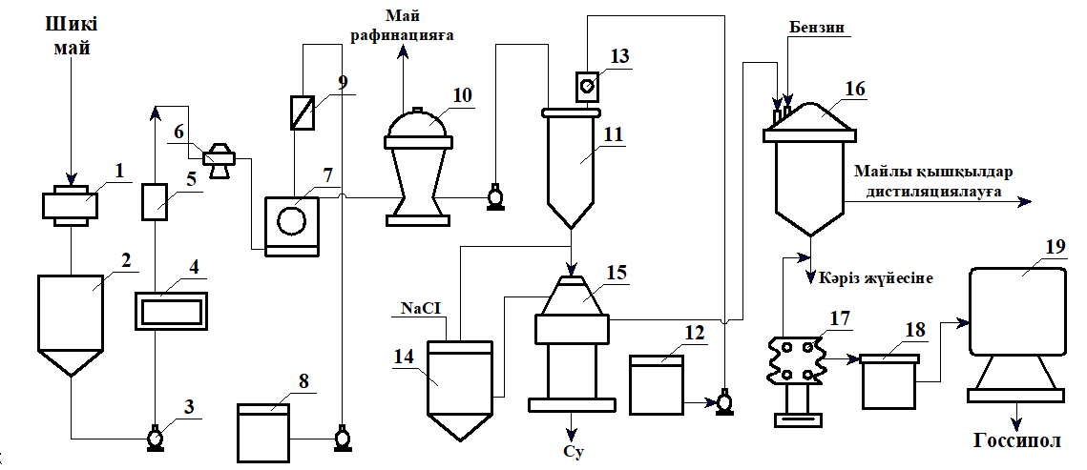
1-майға арналған таразы; 2-майға арналған резервуар; 3 - майға арналған сорап; 4-майға арналған жылытқыш; 5 - есептегіш; 6-сорап; 7 - араластырғыш; 8-сілтіге арналған резервуар; 9-сілтіге арналған есептегіш; 10-герметикалық сепаратор; 11 – госсипол тұзын ыдыратуға арналған аппарат; 12-қышқылға арналған резервуар; 13-қышқыл өлшегіш; 14 - төменгі су қабатына арналған резервуар; 15 - шөгінді центрифуга; 16 - араластырғыш; 17-сүзгі пресі; 18 - үстел; 19 - вакуум-кептіру шкафы

Сурет 4 – Мақта майын рафинаттау (тазарту) кезінде техникалық госсиполды алу сызбасы

Автоматты таразыда 1өлшенген сүзілген қара мақта майы 2 резервуарға түседі және 3 сорғыдан кейін 4 жылытқышқа өтеді. Жылытқыштан 4 май ротациялық типтегі 5 тіркеуші есептегіш арқылы, 6 сорап арқылы 7 араластырғышқа өтеді. Сонымен бірге араластырғышқа 8-бактан арнайы сораптың көмегімен 9-шығын өлшегіш - есептегіш арқылы дайындалған сілтінің сулы ерітіндісі жіберіледі. Май мен сілті қоспасы мұнда 40-50^{о}С температураға дейін қыздырылып, араластырғыштың айналу жылдамдығымен минутына 10-15 айналыммен араластырылады.
Осының нәтижесінде 6-8 сағат тұндыру процесінің орнына майдан бөлу үшін қысыммен жұмыс істейтін арнайы герметикалық сепараторға 10 жіберілетін соапсток түзіледі. Бұл тазартудың алғашқы кезеңі – форрафинация процесі. Соапстоктан бөлініп алынған май түпкілікті рафинаттау үшін рафинация цехына жіберіледі. Сепаратордан құрамында натрий госсиполы мен сабын бар ерітінді - соапсток қабаты 11 реакторға ыдырауға жіберіледі. Мұнда 5% күкірт қышқылы ерітіндісінің есептелген мөлшері 12 резервуардан 13 өлшеуіш бакқа беріледі. Бұл жағдайда рН мәні 4,5-5,0 дейін жеткізіледі. Пайда болған госсипол мен май қышқылдары жер бетіне қалқып шығады. Госсипол мен май қышқылдарының дымқыл шөгінді қоспасы центрифугаға 15 жіберіледі. Сығылған тұнба 15 араластырғыш-реакторға беріледі, онда май қышқылдарын экстракциялау 1:1 қатынасында су мен бензин қарқынды араластыру кезінде жүргізіліп, тұндырылады. Нәтижесінде үш қабат пайда болады: төменгі қабаты канализацияға түседі, жоғарғы қабат – бензиндегі май қышқылдарының ерітіндісі айдауға кетеді, ортаңғы қабаты суда, бензинде ерімейтін госсипол. Госсипол бензинмен екі рет жуу арқылы 17 сүзгі пресіне жіберіледі, содан кейін госсипол шөгіндісі 18 пісіру парақтарына салынып, осы формада 19 вакуумды кептіру шкафына түседі. Кептіру 100-15 мм сын.бағ., вакуум астында 60-65^{о}С температурада жүзеге асырылады, кептірілген госсипол бөшкелерге немесе арнайы пакеттеріне салынады.
Алынған өнімді жоғарыда айтылған әдістерді қолдана отырып, техникалық госсипол көрсеткіштеріне тексереді.
Госсиполдың бір бөлігі судың төменгі қабатында ашық сары тұнба түрінде қалады, оны сүзу қиын. Бұл госсиполдың шығымының теориялық мүмкін болатын мөлшерінің 60-65% дейін төмендеуіне әкеледі.
Госсиполдың шығымын арттыру мақсатында төменгі қабатына қосымша өңделеді. Реактордан 11 бір сағат тұндырғаннан кейін конустық ыдысқа 14 түсіріледі де, оған құрғақ натрий хлориді қосылады. Бұл бөлшектердің коагуляциясына және суланған госсипол мен майдың қоспасынан тұратын, бетіне қалқып жүретін қара қоңыр масса пайда болады. Контейнердің 14 төменгі жағында канализацияға ағызылатын сулы қышқыл қабаты орналасқан.
Содан кейін суарылған госсипол мен майдың қоспасы 11 реактордағы жоғарғы қабаттан госсиполмен шөгінді центрифугаға 15, араластырғышқа, араластырғыш-экстракторға 16, сүзгі престеріне 17 және т.б. бірдей өңделеді.
Төменгі сулы қабаттың осы қосымша өңдеуінің арқасында госсиполдың оның теориялық мүмкін болатын шығым мөлшері 80-85% дейін артады.
Тазартудан кейін 1 см қабатта алынған майдың түсі 4 қызыл бірлік; госсиполдың мөлшері - 0,003%; фосфатидтердің мөлшері-0,032%; бос май қышқылдарының мөлшері 0,20% құрайды.
Егер мақта майын тазарту процесінде кір сабын жасау міндетті болса, онда қосымша өңдеу жүргізіліп, вакуумдық айдауға түседі. Кір және дәретхана сабындарын өндіру үшін соапстоктың май қышқылдары жоғары температурада ыдырауына жол бермеу үшін вакуумдық дистилляцияға ұшырайды. Сонымен қатар, май қышқылының молекулалық массасы неғұрлым жоғары болса, вакуумның бірдей мәнімен оның қайнау температурасы соғұрлым төмен болады. Вакуум мәні 10 мм сынап бағанасынан төмен болған кезде дистилляция процесі оңтайлы жүреді.
Май қышқылдарын дистилляциялауға арналған қондырғының технологиялық сызбасы 5-суретте келтірілген. 60-80^{о}С температураға дейін қыздырылған май қышқылдары 1 ыдыстан вакуум сақталатын 2 кептіргіш аппаратына айдалады. Жоғары ылғалды мақта соапсток май қышқылдарын дистилляциялау кезінде (2-3%) май қышқылдары жылу алмастырғышта алдын-ала кептіріліп, ылғалдылық 0,2-0,3% дейін төмендейді. Атмосфералық қысыммен жұмыс істейтін кептіргіштің бағанынан алдын ала май қышқылдары 2-аппаратқа үздіксіз беріледі.
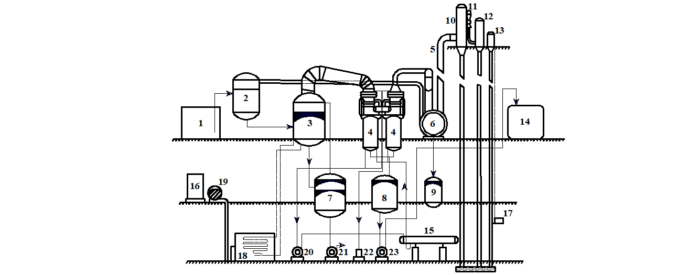

1 - шикі май қышқылдарына арналған ыдыс; 2 - вакуум-кептіру аппараты; 3 – дистилляциялық текше; 4 - конденсаторлар; 5 - эжектор; 6 - тұзақ; 7 –госсипол шайырына арналған жинақ; 8 - тазартылған май қышқылдарын жинағы; 9 – төмен молекулалы май қышқылдарының жинағы; 10, 12 – барометрлік конденсаторлар; 11 - 2-саты эжекторы; 13 – тамшы бөлгіш; 14 - тазартылған май қышқылдарына арналған қорап; 15 - тоңазытқыш; 16 – мазутқа арналған қорап; 17 - вакуумдық - сорап; 18 - бу генераторы; 19 - үрлегіш; 20 – салқындатқыштың айналымына арналған сорап; 21 - госсипол шайырына арналған сорап; 22 – артық салқындатқышты қабылдауға арналған қорап; 23 - тазартылған май қышқылдарына арналған сорап

Сурет 5 – Май қышқылдарын дистилляциялауға арналған қондырғының сызбасы

Май қышқылдары катушкалармен 110-120^{о}С дейін қыздырылып, кептіріледі. Олардан ұшқыш заттар бір уақытта шығарылады, сонымен қатар ауа шығарылады. Әрі қарай, май қышқылдары дистилляция текшесі 3-ке түседі. Текшенің ішінде орналасқан сақина арнасы арқылы (6-сурет) қышқылдар 6 тарату тақтасына түседі және оның бетіне таралып, содан кейін ұсақ ағындарға бөлінеді. Мұнда олар екі қатарлы спиральды катушкалармен айдау температурасына дейін қызады. 745-750 мм сын.бағ. вакуумда 1-1,2 кг/см² кірісіндегі қысым мен қызып кеткен су буы текшеге аппараттың түбіндегі көпіршік арқылы түседі.
Текшеде араластыру үшін циркуляциялық құбыры 5 орнатылған, оның төменгі бөлігі соңына жетпейді. Құбырдан төменнен өткір су буы шығады, ол май қышқылдарын төменнен жоғары қарай эжектрлейді де, бетіне шығарады. Циркуляциялық құбырынан шыққан кезде май қышқылдарының ағыны арнайы қақпаққа соғылып, ұсақ тамшыларға бөлінеді, бұл олардың дистилляциясын жеңілдетеді.
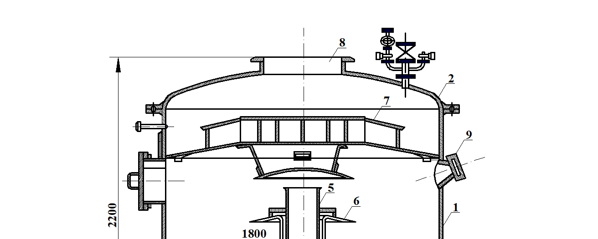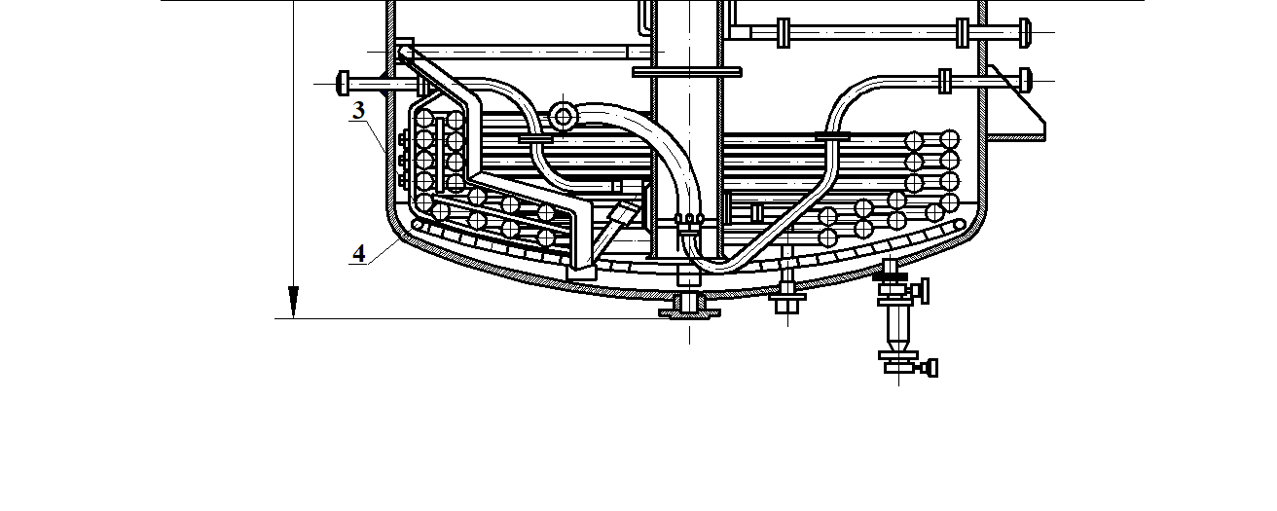
1 – текше қабырға; 2 – сфералық қақпақ; 3 - май қышқылдарын қыздыруға арналған катушка; 4 – өткір бу көпіршігі; 5 – циркуляциялық құбыр; 6 – тарату құбыры; 7 – тамшыларға арналған ұсақтағыш; 8 – шығыс арматурасы; 9 – бақылау айнасы

Сурет 6 – Май қышқылдарын вакуумда дистилдеу текшесі

Май қышқылдарының булары мен 3-текшедегі су буының қоспасы (6-сурет) беттік конденсаторларға 4 түседі, текшенің ішінде орналасқан тамшылар сепаратор арқылы өтеді, онда үлкен тамшылар бөлінеді.
Конденсаторларда 4 май қышқылдарының булары конденсацияланады, ал су буы эжектор 5 арқылы сорылып, 6 қақпағы арқылы барометрлік конденсаторға 10 өтеді. Конденсацияланған май қышқылдары конденсаторлардың төменгі бөлігінде жиналып, коллекцияға 8 үздіксіз шығарылады. Одан ары салқындағаннан кейін май қышқылдары қабылдағыштағы вакуумды алып тастағаннан кейін сорғы 23 арқылы дайын өнімдердің қораптарына айдалады.
Беттік конденсаторларда 4 конденсаторлардың төменгі бөлігіне түсетін сорап 20 тұйық шеңберде айналатын салқындату сұйықтығының (конденсат немесе глицерин) температурасы 80°С-қа тең болуы керек. Конденсаторда қыздырылған су сораппен салқындату беті 17 м² тоңазытқышқа 15 жіберіледі, ол 40-50°С дейін салқындағаннан кейін қайтадан салқындату үшін конденсаторларға беріледі [72].
Дистилляциялық текше шикі май қышқылдарымен қоректенеді және оларды дистилляциялау үздіксіз жүргізіледі, оның барысында текшеде қалдық – госсипол шайыры жиналады. Госсипол шайыры–бейтарап майдан, сабынданбайтын заттардан, бос май қышқылдарынан (соның ішінде оксиқышқылдардан), бояғыш қосылыстардан және басқа ұшпайтын қоспалардан (госсипол және оның туындылары) тұрады.
Май қышқылдарының вакуумдық дистилляциясының текше қалдығы-госсипол шайыры, сондай-ақ мақта майын тазарту кезінде алынған қайта өңдеудің жанама өнімдері (техникалық госсипол) екіншілік полимерлер негізінде композициялық қоспалар алу кезінде құнды бастапқы қосылыстар болып табылады. Госсипол шайырында бос май қышқылдары, сондай-ақ вакуумды айдау кезінде текше қалдықта қалатын госсиполдың әртүрлі туындылары бар. Госсипол шайыры полимер композициясына икемділік береді, одан басқа құбырдың металл бетіне адгезияны немесе мұнай, мұнай өнімдерін сақтауды қамтамасыз етеді.

Әдебиеттік шолудың қорытындылары
1.Полиэтилентерефталатты қайта қолдану туралы талдау бойынша алынған мәліметтер, осы полимер қалдықтарының жыл сайын артуы, ластауы, экологиялық тұрғыдан әлемдік мәселе туындайды.
Қазіргі уақытта ПЭТФ пластмассаларды қайта қолдану үшін «гликолиз- гидролиз» практикалық тұрғыдан алғанда, «гликолиз-гидролиз» деп аталатын гибридті гидролиз арқылы ПЭTФ-ты қайта қолдануға қызығушылық артып отыр. Өйткені ол пластмассаны қайта өңдеу арқылы сапалы полиэтилентерефталатқа айналдыруға мүмкіндік береді. Бұл технология бойынша ұсақталған ПЭТФ пластмассасының қалдықтары этиленгликоль буларының әсерінен ішінара гидролизге ұшырап өңделеді.
2. Екіншілік полипропилен біріншілік полипропилен сипаттамаларына ұқсас, құнды қасиеттерге ие, улы емес және иілгіш полимер болып табылады. Ол механикалық кернеуге, қышқылдарға, сілтілер мен тұздарға, ыстыққа төзімді (минималды балқу температурасы +160ºС). Қатты тұрмыстық қалдықтарынан басқа, Шымкент қаласының өнеркәсіп кәсіпорындарында, атап айтқанда, «HILL Corporation» ЖШС-де өнім алу кезінде жыл сайын кондиционерленбеген полипропилен ыдысының белгілі бір мөлшері қалып қояды.
Тұрмыстық қалдықтарды, полипропиленнен жасалған кондиционерленбеген ыдыстарды әртүрлі полимерлі композицияларда, соның ішінде мұнай мен мұнай өнімдерін сақтауға арналған резервуарларға коррозияға қарсы жабындыларды алу үшін пайдалану перспективалы болып табылады.
3. Май қышқылдарының вакуумдық дистилляциясының текше қалдықтары-гудрон (госсипол шайыры), сондай-ақ мақта майын (техникалық госсипол) тазарту кезінде алынатын қайта өңдеудің жанама өнімдері де екіншілік полимерлер негізінде композициялық қоспалар алу кезінде құнды бастапқы қосылыстар болып табылады. Госсипол шайырында бос май қышқылдары және вакуумдық айдау кезінде текше қалдықта қалатын госсиполдың әртүрлі туындылары бар. Госсипол шайыры полимер құрамына икемділік береді, сонымен қатар құбырдың металл бетіне адгезияны немесе мұнай мен мұнай өнімдерін сақтауды қамтамасыз етеді.
4. Мұнай сақтауға арналған резервуарларға арналған заманауи коррозияға қарсы композициялық жабындылардың әрқайсысының өзіндік артықшылықтарымен бірге кемшіліктері де болады. Барлық талаптарға сай келетін және жабдықты жұмыс жағдайында коррозиядан қорғауды қамтамасыз ететін бір ғана жабындыға таңдау жасау өте қиын міндет.
5. Мұнай мен мұнай өнімдерін сақтауға, жер үсті және жерасты жабдықтарына арналған коррозияға қарсы полимерлі жабындылар бірқатар талаптарға сай болу керек. Жабындылар, диэлектрлік қасиеттерге, құбырдың металына және мұнай мен мұнай өнімдерін сақтауға арналған резервуарға жақсы адгезияға (жабысу) ие болуы керек, сонымен қатар су мен ылғалдың енуіне төзімді, механикалық берік, серпімді және термотұрақты, қатты болуы керек. Қаптау технологиясы оларды пайдаланылатын объектілерге қолдану механикаландыруға мүмкіндік беруі керек, ал пайдаланылатын материалдар арзан, қол жетімді және берік болуы керек.

2 ЗЕРТТЕУ НЫСАНДАРЫ МЕН ӘДІСТЕРІ

2.1 Зерттеудің бағытын таңдау, оны негіздеу
Осы диссертацияны орындау барысында әртүрлі мақсаттағы соңғы полимерлі композицияларды алуда зертханалық және технологиялық жабдықтар, зерттеу объектілері мен бағдарламалары, физика-технологиялық, химиялық зерттеу әдістерінен тұратын эксперименттік зерттеу базасы пайдаланылды. Эксперименттен алынған мәліметтердің растығы статистикалық әдістермен расталады. Нәтижелердің дұрыстығы статистикалық бағалау математикалық әдістер мен бағдарламаларды қолдана отырып қабылданған әдістер бойынша жүргізілді. Зерттеулерді орындау барысында қолданылатын таңдалған әдістерді қолдану кезінде алынған нәтижелердің растығы метрологиялық сынақтар жүргізу және нәтижелерді белгілі ғылыми деректермен салыстыру арқылы анықталды.
Зерттеулер мақсаттар мен міндеттерден туындайды, оларды орындау кезінде композициялық полимерлі материалдарды алу мақсатында пайдаланылған полиэтилентерефталатты (пластик) және екіншілік полипропиленін қайта қолдану мәселесіне талдау жүргізілді. Екіншілік полимер негізіндегі композициялық материалдар мұнай мен мұнай өнімдерін сақтайтын резервуарларды коррозиядан қорғауға композициялар алу үшін қолданады. Осыған сүйене келе, полимерлі композициялық материалдарды алу үшін полиэтилентерефталат пен полипропиленді қайта қолдану мәселесін шешу жолдары анықталды.

  - Зерттеу нысандары мен әдістері
Зерттеу нысандары. Зерттеудің негізгі нысандары екіншілік полипропилен, полиэтилентерефталат, мақта гудроны және соапсток, сэвилен, минералды толықтырғыштар, сондай-ақ мұнай және мұнай өнімдерін сақтау объектілері үшін коррозияға қарсы жабындыларға арналған композициялық материалдар болды.
Полиэтилентерефталат (ПЭТФ) – бұл термопластик, полиэфирлер класының ең көп таралған өкілі, түрлі бренд атауларымен белгілі. Терефталқышқылы мен этиленгликольдің поликонденсация өнімі болып табылады; қатты, түссіз, аморфты күйдегі мөлдір және ақ кристалды күйде, мөлдір емес зат. Полиэтилентерефталат [-CH₂-CH₂OC(O)C₆H₄OC(O)-]_{n} –кристалды күйде – қатты мөлдір емес және түссіз материал, балқу температурасы -260°C, тығыздығы-1,38 г/см³, суда ерімейді [73,74].
Полиэтилентерефталаттың физикалық қасиеттері. Полиэтилентерефталат суда және органикалық еріткіштерде ерімейді, күшті қышқылдар, сілтілер мен кетондардың әсеріне тұрақсыз. Оның жұмсару температурасы (t өлшемі)- 245^{о}С, балқу температурасы (t өлшемі) - 260^{о}С, шынылану температурасы (t_{шынылану}) - 70^{о}С, ыдырау температурасы-350^{о}С.
Екіншілік полиэтилентерефталат (флекстер) - ЕПЭТФ («ПЛАРУС» ЖШҚ, Ресей, ТУ-2226-001-93705408-2008), PAPET - БПЭТФ маркалы бастапқы полиэтилентерефталат (KP Chamical Corp., Оңтүстік Корея) сипаттамалары 2-кестеде, модификаторлар мен тізбек ұзартқыштар және тұрақтандырғыштар 3-кестеде көрсетілген.

Кесте 2 –БПЭТФ және ЕПЭТФ сипаттамалары

Атауы, көрсеткіші | Анықтау әдісі | БПЭТФ | ЕПЭТФ
Сыртқы түрі | МЕСТ Р 51695-  2000, п.7.2 | Гранулалар | Бұрыс пішінді пластиналар
Түсі | Визуалды | Ақ | Түссіз, көгілдір
Ұзындығы мен ені бойынша мөлшері 1-10 мм бөлшектердің массалық үлесі, % кем емес | ТУ-2226-001-93705408-2008,  П.4.5 | 100 | 90
Судың массалық үлесі, % артық емес | МЕСТ 25055-87,  МЕСТ 9.717 | - | 0,7
Балқу температурасы, ^{о}С, кем емес | МЕСТ 21553-76 | 240 | 240
Сипаттамалық тұтқырлық, мг/л | МЕСТ 51695-2000, п.7.4 | 80-85 | 64-78
Күлдің массалық үлесі, % артық емес | МЕСТ 15973 | - | 0,1

Кесте 3 – полимерлі материалдың тізбекті ұзартқыштары мен тұрақтандырғыштары

Химиялық атауы | Құрылымдық формуласы | Саудабелгісі, өнімділік | Белгілеу | Ескерту
1 | 2 | 3 | 4 | 5
Тізбекті ұзартқыштар
Пиромедлиттік диангидрид | 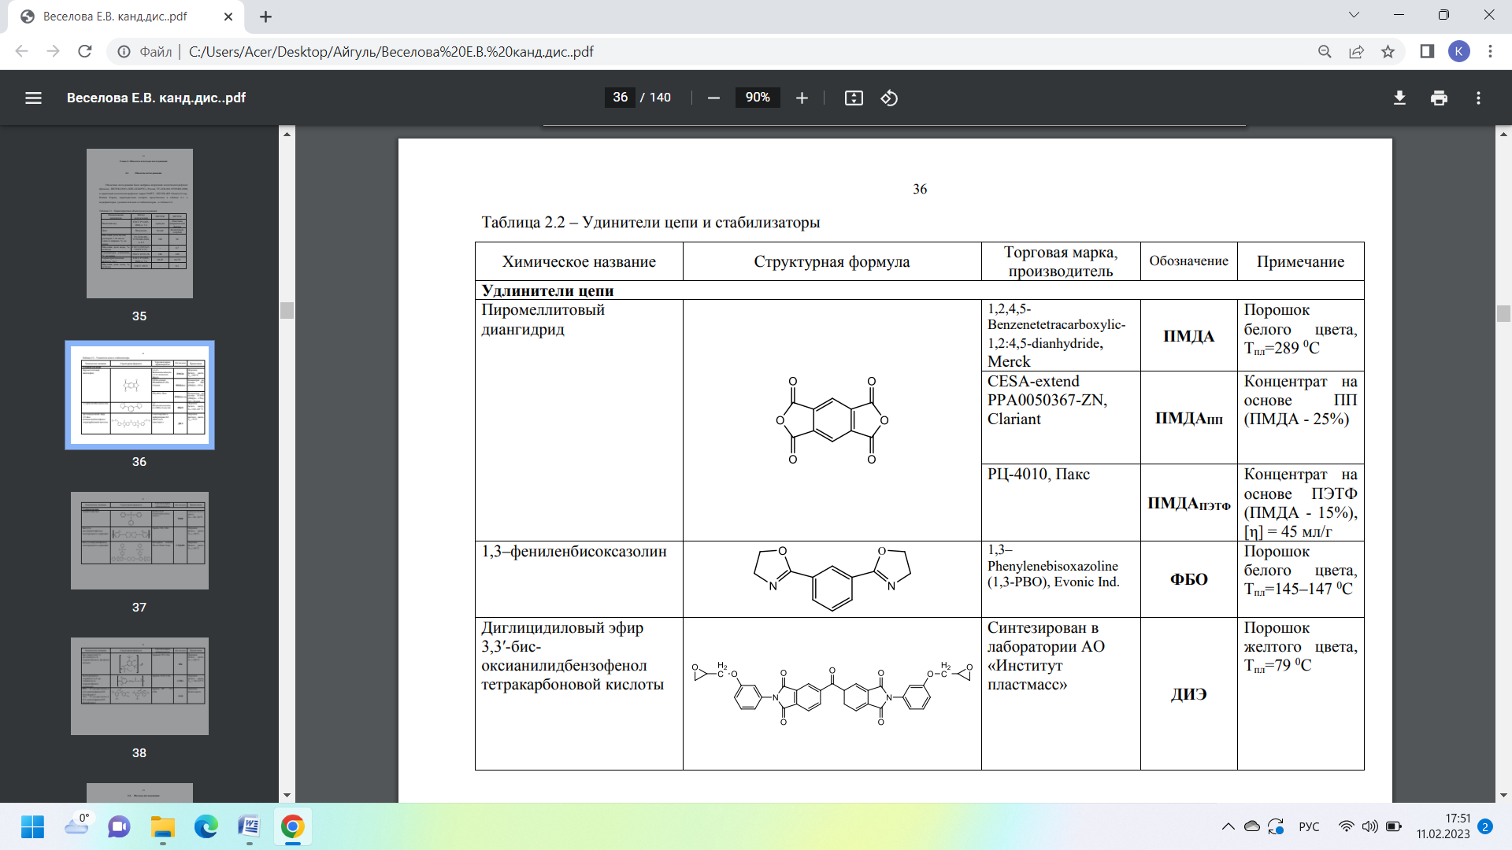 | СЕSA-extend PPA0050367-ZN,Clariant | ПМДАпп | ПП негізіндегі концентрат (ПМДА-25%)
Пиромедлиттік диангидрид |  | РЦ-4010, Пакс | ПМДА пэтф | ПЭТФ негізіндегі концентрат(ПМДА-15%), [η] = 45/г
1,3-фениленби соксазолин |  | 1,3-Phenilenebi soxazoline (1,3-PBO), Evonic Ind. | ФБО | Ақ ұнтақ,  Т_{пл}= 145-147^{о}С
3,3'-бис-гидроксианилидбензофенол тетракарбонқышқылының диглицидил-эфирі |  | «Институт пластмасс» АҚзертханасындаалынды | ДИЭ | Сары ұнтақ, Т_{балқу}= 79^{о}С

3-кестенің жалғасы

1 | 2 | 3 | 4 | 5
Тұрақтандырғыштар
Трифенил  фосфат | 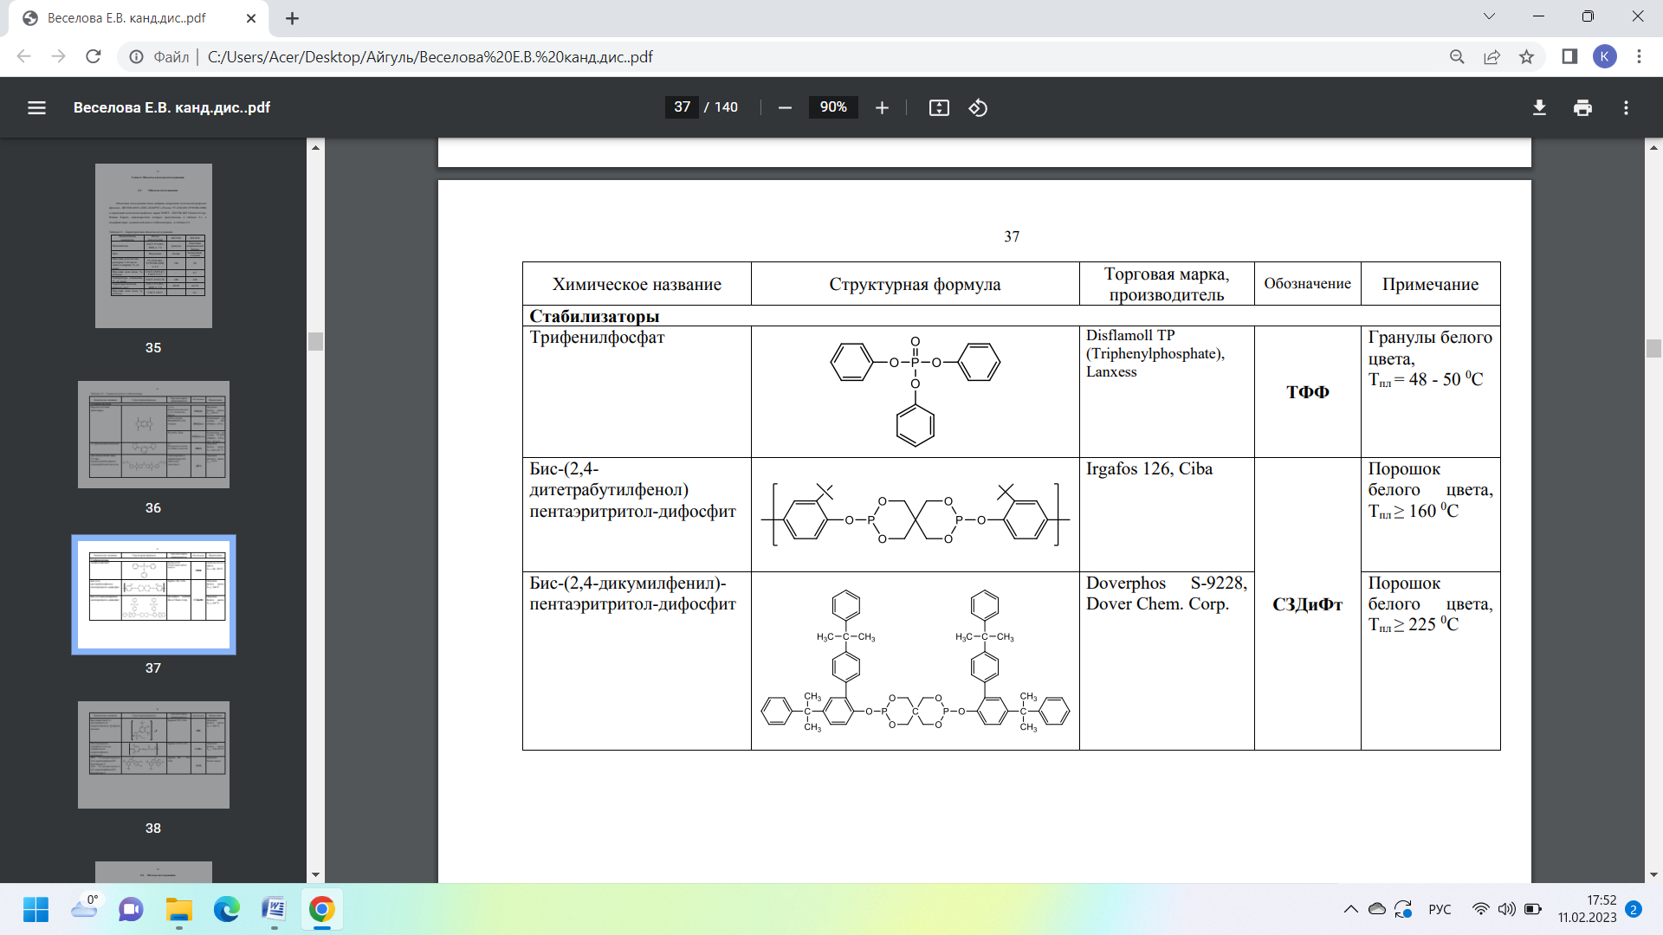 | Distlamoll TP (Triphenilphospate), Lanxess | ТФФ | Ақ түсті гранулалар,  Т_{пл}= 48-50^{о}С
Бис-(2,4-дитетрабутилфенол)-пентаэритритол-дифосфит |  | Irgafos 126, Ciba | СЗДиФт | Ақ ұнтақ, Т_{пл}= 160^{о}С
Бис-(3,5-дитетрабутил-4-гидроксибензил)-фосфонат кальция | 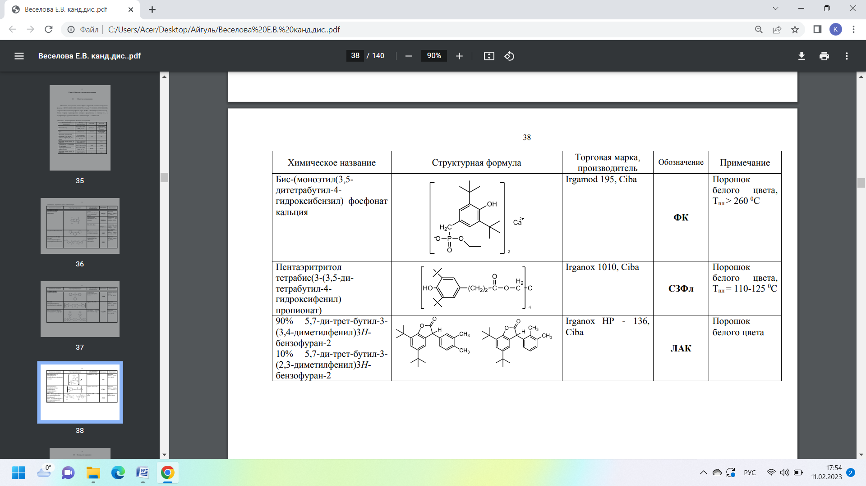 | Irgamod 195, Ciba | ЛАК | Ақ ұнтақ
Пентаэритритолтетрабис(3-(3,5-дитетрабутил-4-гидроксифенил) пропионат) |  | Irganox 1010, Ciba | СЗФл | Ақ ұнтақ, Т_{балқу}= 110-125^{о}С
90% 5,7-ди-трет-бутил-3-(3,4-диметилфенил) 3 Н-бензофуран-2  10%5,7-ди-трет-бутил-3-(3,4-диметилфенил) 3 Н-бензофуран-2 |  | Irganox НР- 136, Ciba | ЛАК | Ақ ұнтақ

Техникалық госсипол. Госсиполдың С₃₀Н₃₀О₈ (2,2'-ди-3-метил-5-изопропил-1,6,7-триокси-8-нафтальдегид) химиялық формуласын Кларк шығарған. Госсипол - қоңыр түсті, бөлме температурасында қатты, суда ерімейді, метанол, этанол, ацетон, этилацетат, хлороформ, фенол және тағы басқа органикалық еріткіштердің көпшілігінде ериді. Табиғатта госсипол екі энантиомерлі, ( + ) теріс айналмалы оң және ( - ) оң айналмалы теріс формада болады. Мақта өсімдіктерінде госсипол екі стереоизомердің қоспасы болып кездеседі. Госсипол молекуласында альдегид топтары мен фенолдың гидроксидтерінің болуы, реакцияға түсу қабілетінің өте жоғары екендігін айқындайды [54,88б.], бұл оның негізінде көптеген туындыларды алуға мүмкіндік береді және оны пайдалану мүмкіндіктерінің артуын болжайды, өйткені госсиполдың химиялық табиғатына байланысты ол булануға және композициялық материалдардан еріткішпен экстракциялауға келмейді. Айта кету керек, госсипол және оның кейбір туындылары радикалды реакциялардың өте белсенді ингибиторлары (тотығу, полимерлеу және т.б.), сонымен бірге госсиполдың тиімді концентрациясы- оның уытты деңгейінен айтарлықтай төмен болады. Госсиполдың ингибиторлық әсері төрт гидроксил тобының 6,6' және 7,7' орындарды болуына байланысты. 1 және 1' орындағы гидроксил топтары салыстырмалы түрде инертті болып табылады. Госсипол молекуласындағы альдегид топтары ингибирлеу әсерін күшейтеді. Госсипол молекуласындағы нафталин гидроксил топтарының бұғатталуы, мысалы, этерификация арқылы оның бос радикалды реакциялардың ингибиторы ретіндегі қасиеттері айтарлықтай нашарлайды [71, 101б.].
Минералды толықтырғыштар. Құлантау кен орнының вермикулиті МЕСТ 12865-67 (Түркістан облысы).
Дибутилфталат - пластификатор, оның негізгі қасиеттері жұмыста берілген [74, 436б.].
Сэвилен-винилацетаты бар этилен сополимері (сэвилен 11104-030), компатибилизатор ретінде қолданылды. Ең тиімді компатибилизатор ретінде 11104-030 маркалы (сэвилен) этилен мен винилацетат сополимері қолданылды[75-77].
Зерттеу әдістері. Диссертациялық жұмыстың эксперименттік зерттеулерін орындау барысында инфрақызыл (ИҚ-) спектроскопия; сканерлеу және жарық микроскопиясы; экструзия; вискозиметрия; рентгендік дифракция жәнет.б. зерттеу әдістері қолданылды.
Полимерлерді бұйымдарға өңдеудің технологиялық әдісінің негізгі критерийлердің бірі - балқыманың аққыштық көрсеткіші (БАК) [78]. Полимерлерді инъекциялық қалыптау әдісімен қайта өңдеу үшін – пластмассаны қайта өңдеудің ең көп қолданылатын әдістерінің бірі, БАК 5-тен 20г/10 минутқа дейін болуы керек. БАК деп стандартты өлшемдегі калибрленген капилляр арқылы ағып жатқан полимер балқымасының массасы әрбір полимер үшін 10 минут ішінде анықталып, таңдалған балқу температурасында бекітілген жүктеме арқылы түсіндіріледі [79-83].
Полимерлі композициялар принципі өндірісте технологиялық процеске толығымен сәйкес келетін модульдік бұрандалары (шнекті) мен модульдік цилиндр бар UR-TC көп функциялы зертханалық қос бұрандалы экструдерде балқыма араластыру арқылы алынды. Жабдықтың барлық кешеніне экструдер, салқындатқыш ванна және гранулятор кіреді. Полимерлі композицияларды алуға арналған зертханалық қондырғының сызбасы 7-суретте көрсетілген. Екі шнекті экструдерді цилиндр, екі шнек, механикалық беруші және электр қозғалтқыш құрайды. Экструдердің қуат аймағының өнімділігі екі айналым арасындағы бос көлемге және материалдың біркелкі берілуіне тәуелді. Экструдерде шнектер кіру (материалды алу және алдын ала қыздыру), пластификация (жылыту және агломерация), қысу (газсыздандыру аймағын тығыздау және пластификацияны қолдау), газсыздандыру (балқыманы газсыздандыру, соның ішінде ауаны шығару), шығу (толық балқу, гомогенизация және итеру) деп аталатын бес аймақтан тұрады. Кіру аймағында, қоспаны алып, оны ішкі және сыртқы үйкеліс кезінде, жылу беру арқылы алдын ала қыздыру жүзеге асырылады. Пластификация аймағында бұл процесс бетіндегі қоспаның ұнтағы әбден қызып, механикалық энергияның әсерінен агломерацияланады. Агломерация процесінен кейін, кесу процесіне үлкен қарсылық тудыратын үлкен агломераттар жылдам қалыптаса бастайды. Экструдердің маңызды элементі- мөлшерлеу шнегі бар дозатор болып табылады, оның көмегімен шикізаттың берілуін реттеу жүзеге асырылады. Сығу аймағы агломератты одан әрі тығыздау арқылы пластификация аймағы бағытындағы кері қысым артып, пластификация процесіне өтеді.

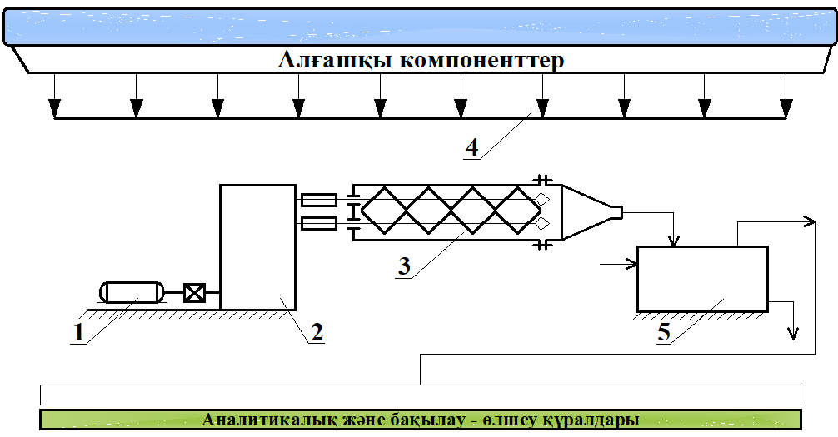

1 – электр қозғалтқышы, 2 – механикалық беріліс қорабы, 3 – шнектер, 4 – шикізатты жеткізуге арналған тарату механизмі, 5 – композитті салқындату

Сурет 7– Экструзия әдісі арқылы композиттерді алуға арналған зертханалық қондырғының сызбасы

Бұл қысым екі шнектің саңылауы арқылы қоспаның кері ағынын күшейтеді. Шнектердің айналу жылдамдығы минутына 200 немесе одан да көп айналымды құрайды. Полимерлерді экструзиялау арқылы әр түрлі профильдерді алу 200-ден 280^{о}С-қа дейінгі температурада жүзеге асырылады. Сонымен қатар, қысу аймағы газсыздандыру аймағының алдындағы тығыздағыш қызметін атқарады. Пластификацияланған (агломерацияланған) пластикалық материалдан газ тәрізді қосындылар мен ауаны шығарудағы газсыздандыру аймағының қызметі болып табылады. Осы мақсатта осы аймақтағы бұрандалы желінің қадамы ұлғайтылды, бұл шнектердің айналым арасындағы кеңістікті тек 60-80% толтырады және газсыздандыру процесі үшін үлкен бет пайда болады. Пластикалық материалдың осы аймақтан қажетті агрегаттық күйде өтуі өте маңызды процесс. Газсыздандыру аймағынан кейін шығу аймағындағы пластикалық материал, иіргіш арқылы итеру үшін жеткілікті қысым жасалып, соңғы пластиктен өтеді. Бұл жағдайда, мүмкіндігінше, одан әрі энергия берілмеуі қажет, тек агломератты (пластиктенуді бастайтын материал) біртекті массаға дейін тығыздау керек. Бұл аймақта үйкеліс нәтижесінде балқыманың қызып кетпеуі үшін әрдайым энергияны цилиндрді салқындату арқылы бөлу қажет. Екі шнекті экструдерде материалды кесу, біліктеу және үйкеліс процестері жүзеге асады да, материалдың шнектерге аздап жабысуына әкеледі, ал материалдың тұрып қалуына болмайды. Сондықтан, екі шнекті экструзия машиналарында араластыру және пластификациялау процестерін біріктіріп, қажет болса, массаны бояуға болады.
Сыртқы полипропилен жабындының сапасын анықтау үшін ТУ 1390-003-11928001-01 «сыртқы коррозияға қарсы жабынды бар болат құбырлар негізіндегі экструдирленген полиэтилен» ұсынған әдістер қолданылды:
–жабындының қалыңдығы «Константа К5» ферромагниттік, ферромагниттік емес жабындылардың қалыңдығы өлшегішпен анықталды;
–жабындының диэлектрлік тұтастығы тұрақты токтың ұшқын дефектоскопымен «Крона-1РМ» анықталды;
– болатқа жабындының адгезиясы МЕСТ 15140 сәйкес АМЦ 2-20 адгезиметрінің көмегімен анықталды;
–жабындының 20, 40 және 60°С температурада катодтың қабыршақтануға төзімділігі, соққы кезіндегі жабындының беріктігі, 20°С температурада 3% NaCl ерітіндісіндегі жабындының өту төзімділігі, ену (шегіну) кедергісі МЕСТ Р 51164-98 «магистральдық болат құбырлар» арқылы анықталды. Коррозиядан қорғаудың жалпы талаптары;
– әр түрлі температурада қабыршақтанған жабындының үзілуі кезіндегі беріктігі мен салыстырмалы ұзаруы және 100°С температурада ауада 1000 сағат сынақтан кейін қабыршақтанған жабындының салыстырмалы ұзаруы МЕСТ 11262-80 «Пластмассалар. Созылуды сынау әдісі» арқылы анықталады;
–жабындының крекингке төзімділігі «Пластмассалар. Полиэтиленнің кернеулі крекингке төзімділігін анықтау» әдісі МЕСТ 13518-68 арқылы анықталды;
–жабындының ультракүлгін сәулелену әсеріне төзімділігі «Жоғары қысымды полиэтилен. Техникалық талаптар» МЕСТ 16337-77 сәйкес анықталды.
Композициялардың негізгі қасиеттері (МЕСТ 11262-80) сәйкес созылуға физика-механикалық әдістері, Вик бойынша ыстыққа төзімділігі (МЕСТ 15088-83), Шор бойынша қаттылығы (МЕСТ 24621-91), Изод бойынша соққыға төзімділігі (МЕСТ 19109-84), бойынша термопластикалық балқыманың ағыны (МЕСТ 11645-73), адгезия, серпімділік модулі шекті беріктігі бойынша (МЕСТ 15140-78), үзілу кезінде салыстырмалы ұзаруы (МЕСТ 14236-81) бойынша анықталды.
Механикалық сынақтарды жүргізу үшін 160°С температурада және 10 МПа қысымда 10 минут басу арқылы қалыңдығы 1 мм пленкалар дайындалды. Сынақтар жоғарғы траверстің 50 мм/мин жылдамдығы және бөлме температурасында «Инстрон-1122» машинасында созылу режимінде жүргізілді.
Композициялардың деформациялық-беріктік қасиеттері «Инстрон» және КМ-1,5 маятникті копра қондырғыларында анықталды.
Термомеханикалық зерттеулер ПТБ-I-IIЖ үш каналды автоматты қондырғысында жүргізілді.
Үлгілерді қыздыру кезінде массаның, массаның өзгеру жылдамдығының және жылу әсерінің шамасының өзгеруі Q – 1500D маркалы МОМ фирмасының «Паулк – Паулик – Эрдей» жүйесінің дериватографын пайдалана отырып термогравиметриялық талдау әдісі арқылы анықталды. Тәжірибе шарттары келесідей болды: 200 мг; орта – ауа; қыздыру аралығы-500⁰С дейін; қыздыру жылдамдығы (Вм) – 100^{о}С/мин. Полимерлер мен олардың қоспаларының термиялық тұрақтылығын аналитикалық зерттеу STA 449 F3 Jupiter (фирма NETZSEH, Germany) синхронды термиялық талдау құралында аргон ортасында минутына 10°С температураның өзгеру жылдамдығымен 30-560°С температура аралығында жүргізілді (үрлеу жылдамдығы 10 мл/мин), үлгілердің массасы шамамен 10 мг құрады.
Полимерлердегі толықтырғыш бөлшектердің таралу сапасы мен мөлшері МЕСТ 18553-2013 сәйкес оптикалық микроскоппен зерттелді. Ұсақталған толықтырғыштардың фракциялық құрамын зерттеу үшін ВП-30Т жетегі және 300×50 мм жез торы негізінде 0,08 мм; 0,14 мм; 0,2 мм; 0,25 мм; 0,5 мм ұяшық өлшемдері, А30 елек анализаторы пайдаланылды. Волластониттің гранулометриялық құрамын бағалау кезінде електі талдау, тұндыру және оптикалық микроскопия әдістеріне негізделген. Оптикалық микроскоп бөлшектер мен олардың өлшемдерін, пішінін бақылауға мүмкіндік береді. Кешенді талдау әдістерін қолдануы ұзындықтың бөлшектердің диаметріне қатынасымен (l/d) анықтауға мүмкіндік берді. Коррозияға қарсы жабындылармен жағылған құбыр бетінің рельефін зерттеу NT MDT компаниясы шығарған Solver P47 PRO зонд микроскобында әртүрлі компоненттік қатынасы бар үлгілерді микросканерлеу әдісі арқылы жүргізілді. Микроскопия оптикалық микроскоптың көмегімен өткізілген жарықта 100х50 үлкейту арқылы жүргізілді. Үлгілердің микросуреттері микроскоп жинағына енгізілген сандық фотоаппарат арқылы алынды [84].
Алынған композициялар құрылымдарының физика-химиялық зерттеулері (Antaris II ф. Thermo Scientific) және орта (Nicolet Avatar 370 Ф. Thermo Electron) орта толқын ұзындығының 400-4000см-1 диапазонында Фурье-ИҚ-спектроскопия әдісімен жүргізілді[85].
Полимерлі коррозияға қарсы композициялардың реологиялық қасиеттері термостатқа 25°C температурада батырылған Убеллоде капиллярлық вискозиметрінде зерттелді.
Пленка үлгілерінің тығыздығы (МЕСТ 15139-69) сәйкес ВЛР-200 аналитикалық таразыларын қолдана отырып, гидростатикалық өлшеу әдісімен анықталды.
Үлгілердің термофизикалық сипаттамалары 8^{о}С/мин жылдамдықта сканерлеп, 10 мг үлгіні ілу кезінде ДСМ-10М дифференциалды сканерлеу калориметрінің көмегімен анықталды.
Полимерлердің ультракүлгін камерадағы фотототығу деструкциясына төзімділігі көзбен және спектрофотометрдегі түс айырмашылығы бойынша; ИҚ–Фурье спектроскопиясын пайдалана отырып, химиялық құрылымның өзгеруі бойынша; физика-механикалық қасиеттері бойынша бағаланды. Сынақ үлгілері ISO 4892-1 және МЕСТ 9.708-83 сәйкес фото сәулеленуге ұшырады.
Алынған композициялық үлгілердің кристалдылығы рентгендік құрылымдық талдау әдісімен анықталды. Рефлекстердің қарқындылығын және дифракцияның бұрыштық параметрлерін жазу үшін үлгілерді түсіру ДРОН-3,0 рентгендік дифрактометрде Cu-kα сәулеленуінде (λ kα = 1,54178 Å), кернеуі 25 кВ, ток күші I=20 мА жүргізілді. Фазалық құрамды анықтау үшін үлгілер 2 градус/мин детектордың сканерлеу жылдамдығымен алынды. Фазаны анықтау JCPDS (Joint Committeeon Powder Diffraction standards) картотекасы арқылы жүзеге асырылды.
Вермикулиттің модификациясы жұмыста келтірілген зертханалық регламентке сәйкес жүргізілді [86].
Үйлесімділікті анықтау үшін 30 мл 10 бөтелкеден тұратын стандартты беттік энергия сынағы қолданылды. Белгілі бір беттік энергиясы бар арнайы сұйықтықпен қарындашты пайдаланып, сыналатын материалдың беттік энергиясын таңдау арқылы анықтау жүргізілді. Және де, жұмыста [87] сипатталған беттің активтену дәрежесін анықтаудың қарапайым әдісі қолданылды. Экспериментті жүргізу беттік энергияны нақты анықтауды емес, негізінен үйлесімділіктің өзіндік көрсеткіші ретінде беттік қабаттың энергия мәнін анықтауға мүмкіндік беретін кейбір энергетикалық костант мәндерін алуды көздеді [88].
Жұқа пленкалы жабындылардың қорғаныш қасиеттерін бағалау МЕСТ 9.054-90 «Тозуға және коррозияға бірыңғай жүйе» Консервациялық материалдар: майлар, майлар және мұнай ингибирленген жұқа пленкалы жабындылар. Жеделдетілген сынақ әдістері» сәйкес жүргізілді. Осы стандарт жоғары салыстырмалы ылғалдылығы мен температурасында, ауадағы күкіртті газдың құрамында қолданылатын жабынды материалдарының қорғаныш қасиеттерінің тиімділігін бағалауды тұзды тұман атмосферасында, агрессивті электролит түзілу жағдайында, теңіз суымен жанасу жағдайында әдістері орын алады.

Кесте 4 – Сынақ жүргізу шарттарының қысқаша сипаттамасы

Әдіс | Сынақтарды өткізу шарттары
1 | 2
Салыстырмалы ылғалдылық пен ауа температурасының жоғары-лауымен:  - конденсациясыз;  - үлгілердегі ылғалдың мерзімді конденсациясымен;  – үлгілердегі ылғалдың тұрақты конденсациясымен-термоылғал-ды камералар (Г-4 гидростаты) | Температура 40^{о}С және салыстырмалы ылғалдылығы 95%. Сынақтар циклдік: майлау материалымен қапталған металл пластиналар 40°C температурада, салыстырмалы ылғалдылығы- 95%, 7 сағат және табиғи салқындату 20°C температурада 17 сағат ұсталды. Температура 49^{о}С және салыстырмалы ылғалдылығы 100%. Сынақтардың ұзақтығы консервациялық материалға нормативтік-техникалық құжаттармен белгіленген.

4-кестенің жалғасы

1 | 2
Салыстырмалы ылғалдылығы мен ауа температурасының жоғарылауы және үлгілерде ылғалдың ауыспалы конденсациясы бар күкіртті ангидридтің әсерінен туындайды | Циклдік сынақтар майлау материалымен жағылған металл пластинкалар күкірт ангидридіне 0,015% концентрациясында, 40°С температурада 95% салыстырмалы ылғалдылықта 7 сағат сағатта әсер етті. және 17 сағатта табиғи салқындату 20°С температураға дейін жүргізілді
Тұзды тұманға ұшыраған кезде | Жағармаймен жағылған металл пластинкалар 35°C температурада натрий хлоридінің 5% ерітіндісіне ұшырады
Электролитке үнемі батырылған кезде | Жағармаймен қапталған металл пластинкалар бөлме температурасында келесі құрамдағы электролитте: магний хлориді - 11 г/л, кальций хлориді - 1,2 г/л, натрий сульфаты - 4,0 г/л, натрий хлориді-25 г / л кем дегенде 20 сағатұсталды.

4-кестеде жабынды материалдарының қорғаныш қасиеттерін стандартты әдістермен сынау шарттарының қысқаша сипаттамасы келтірілген.
Құбырдың коррозиялық жағдайын бақылау. Көзбен көру арқылы тексеруде коррозиялық бұзылудың орны мен түрі (бетінің бұзылуының сипаты, мұнай құбырының жалпы ауданы мен орналасуы) анықталады.
Коррозиялық сынақтарда коррозиялық сұйықтықтар ретінде «Галоген» ААҚ-ның тұз (НСl-20,30 – 22,90% + HF - 0,01-0,18%, ТУ 6-01-04689381-85-92) және әртүрлі концентрациядағы тұз және фтор сутегі қышқылдарының қоспасы (HCl – 23,00-26,86% + HF - 5,37-6,00% ТУ 6-02-14-13-91) қышқылдары пайдаланылды. Ұңғымаларды қышқылмен өңдеуде қолданылатын бұл қышқылдар 15% концентрацияға дейін сумен сұйылтылып, коррозиялық ортадағы болаттың коррозия жылдамдығы зерттелді.
Атмосфералық және жер асты жағдайларында құбырлар мен мұнай қоймасының коррозиялық зақымдану дәрежесін (құбыр қабырғасының металл күйі және ондағы коррозиялық зақымдануды анықтау) анықтау үшін магниттік дефектоскопия әдісі және ультрадыбыстық әдісі қолданылды. Металдардың магниттік дефектоскопия бақыланатын бұйымдарды магниттеу кезінде ақаулар болған жерлерде пайда болатын шашырау өрістерін анықтауға және тіркеуге негізделген әдіс болып табылады. Егер ақаулар болмаса кезде магниттік күш сызықтары құбыр қабырғасының металында бағытын өзгертпей таралады. Ал, құбыр қабырғаларында ақаулар болса, онда магниттік күш сызықтары ауытқып, шашырау өрісі пайда болады. Бұл өрістің көрсеткіші құбыр қабырғасының белгілі бір магниттелу мәніндегі ақаудың мөлшері мен конфигурациясына байланысты.
Сонымен қатар, магнитографиялық бақылау әдісінің көмегімен қалыңдығы 2-ден 20 мм аралығындығы металдың автоматты дәнекерлеумен орындалған газ құбырларының дәнекерленген орындарда әртүрлі ақаулар анықталады. Өте кішкене жарықтар көлемі, шлак қосындылары мен газ кеуектерінің жиналуы жақсы анықталады.
Ультрадыбыстық бақылау әдісі ультрадыбыстық тербелістердің энергиясының біртекті серпімді ортада аз шығынмен таралу қабілетіне және осы ортаның қадағалауды бұзудан шағылысуға негізделгені көрінеді. Шағылысу қарқындылығы мен уақыты ақаудың мөлшері мен орналасуын анықтайды.
Магистральдық газ құбырларының сызықтық бөлігін анықтау үшін ультрадыбыстық әдісті қолданып, құбыр қабырғасының қалыңдығын өлшеуге, қабаттасуды, әртүрлі жарықтарды, сонымен қатар дәнекерлеу ақауларын (кеуектілік, бос жерлер, чиптер) анықтауға байланысты [89].
Сынақтардың барлық түрлеріне арналған материал ретінде 10 мм қалыңдығы бар Ст3 парақ пайдаланылды. Үлгілердің бетін дайындау еріткішпен тазалауды және жаратылысты қамтиды.
Композициялық құрамдағы судың құрамы Дина-Старк әдісі бойынша МЕСТ 2477-65 сәйкес; механикалық қоспалар МЕСТ 6370-83 сәйкес анықталды. Алынған композиттердің тұтқырлық қасиеттерін анықтауда композициялық материалдардың кинематикалық және шартты тұтқырлықтары қолданылды. Композициялардың кинематикалық тұтқырлығы - МЕСТ 33-82 сәйкес, ВПЖ типті вискозиметрді қолдана отырып, термостаттаудың дәлдігі ± 1°С анықталды; шартты тұтқырлығы - ВУ типті вискозиметрді қолдана отырып, МЕСТ 6258-85 сәйкес анықталды. Шартты тұтқырлық ВЗ-246 вискозиметрімен, МЕСТ 8420 талаптарына сәйкес анықталды.
Консервациялық материалдардың адгезиялық-когезиялық өзара әрекеттесуін бағалау рычаг түріндегі зертханалық аналитикалық таразылардың көмегімен консервациялық материалдан жасалған жылтыр болат дискінің (диаметрі 16 см, қалыңдығы 4 мм, алдын ала майсыздандырылған ацетон және этил спирті) бөліну күші бойынша жүргізілді [90].
Жабындылардың кептіру уақыты МЕСТ 19007 сәйкес, соққы беріктігі МЕСТ 4765 сәйкес анықталды. Иілу кезіндегі жабындының икемділігі МЕСТ 6806 сәйкес анықталды. Бояудың тығыздығы МЕСТ 28513 сәйкес анықталды. Ұшпайтын заттардың массалық үлесі МЕСТ 17537 сәйкес анықталды. Жабындының сұйық ортаның статикалық әсеріне төзімділігі МЕСТ 9.403 (А әдісі) сәйкес бағаланды. Үлгілер МЕСТ 367-73 сәйкес күкірт қышқылының 25% ерітіндісінде және МЕСТ 4328-77 сәйкес натрий гидроксидінде сыналды. Ыстыққа төзімділік МЕСT 6-10-422-78 сәйкес, натрий хлоридінің қатысуымен жоғары температурада төзімділік ИСО 4623 сәйкес анықталды.
Судың массалық тасымалдану кинетикасы тұрақты берілген ауаның салыстырмалы ылғалдылығы (Н = 70-100%) бар герметикалық эксикаторларда, оның ішінде 8-суретте көрсетілген арнайы зертханалық қондырғы арқылы құрылған 1-6 сағат ішінде күкіртті газ атмосферасында зерттелді.
Электрохимиялық зерттеулер универсалды ПУ-1 полярографының көмегімен бөлінген анодты және катодты кеңістіктермен «Пирекс» әйнегі арқылы жасалған үш электродты электрохимиялық ұяшықта жүргізілді. Жұмыс электродтары ретінде полиэтиленполиамин қатайтқышы бар ЭД- 5 эпоксидті шайырлы күшейтілген көміртекті; көмекші электрод - тегіс платина; салыстыру электроды-қаныққан сулы күміс хлориді электродын пайдаланылды.

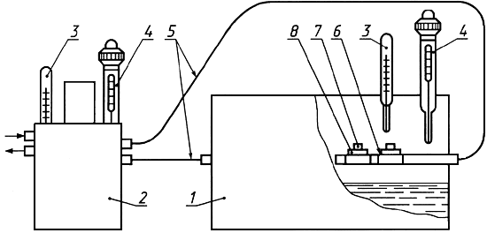
1 - ылғалдылық камерасы; 2 - ультратермостат; 3 - сынап шыны зертханалық термометрлер; 4 - контактілі термометрлер; 5 - резеңке түтіктер; 6 - шыны ұяшық; 7 - мыс пластинкасы; 8 - болат пластинкасы

Сурет 8 –Жабындыларды сынау үшін орнату сызбасы

Консервациялық материалдардың қорғаныш қасиеттерін бағалау үшін жеделдетілген коррозиялық сынақтар МЕСТ 9.054-75 сәйкес Г-4 гигростатында ылғалдылық пен температура параметрлерін автоматты түрде реттей отырып, үлгілердегі ылғалдың мерзімді конденсациясымен және 0,5 м натрий хлориді ерітіндісінде МЕСТ 9.042-75 талаптарына сәйкес жүргізілді. Коррозияға ұшырау аймағын анықтау МЕСТ 9.041-74 сәйкес жүзеге асырылады.
Су/май жүйесіндегі фазааралық керілу СТ-2 сталагмометріндегі тамшының көлемі-салмағы әдісімен өлшенді, ол БАЗ ерітінділерінің беттік керілуін шекарада бөлінген тамшылардың көлемін ерітінді –БАЗ – полярға қарсы сұйықтық немесе БАЗ ерітіндісі-ауа ерітіндісі әдістері арқылы анықтайды. Беттік-белсенді заттардың сулы ерітінділерінің беттік керілуі DSA 20E KRUSS GmbH (Германия) аппаратындағы ілулі тамшы әдісімен анықталды. БАЗ ерітінділерінің реологиялық қасиеттерін бағалау тұрақты деформация жылдамдығы режимінде жұмыс істейтін RHEOTEST-2 ротациялы вискозиметрінде жүргізілді.

2.3 Металл конструкцияларының коррозия көрсеткіштерін анықтау
Құбыр металының коррозияға ұшырауы құбырдың сыртқы беттерінің коррозия көрсеткіштерін анықтау арқылы жүргізілді [91-102].
Тереңдік көрсеткіші (Кп, мм/жыл) уақыт бірлігінде металдың коррозияға ұшырауының тереңдігін бағалайды.
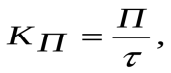 (2.3.1)
мұнда П–коррозия ошағының ену тереңдігі, мм;
τ–уақыт.
Егер сынау кезінде металдың массасын уақыт бірлігінде τ, коррозия өнімдерін алып тастағанда азайса, коррозияның тереңдігі теріс болуы мүмкін. Егер сынақ кезінде үлгінің массасы өсетін болса, ол оң болуы мүмкін.
Массалық көрсеткіш Δm, кг/м² бетінің бірлігіне массаның жоғалуын көрсетіп, есептеледі:
Δm = $\frac{m0-m1}{S}$ (2.3.2)

мұндаm₀–сынауға дейінгі үлгінің массасы, кг;
m₁– коррозия өнімдерін сынаудан және жоюдан кейінгі үлгінің салмағы, кг;
S– үлгі бетінің ауданы, м².
Газ көрсеткіші. Газ көрсеткіші қалыпты жағдайларға келтірілген және металл бетінің және уақыт бірлігіне (мысалы, см³/(см²) берілген металдың коррозия процесінде сіңірілген немесе бөлінген газдың т(V) көлемін көрсетеді.
Ток көрсеткіші. Бұл көрсеткішті тек электрохимиялық коррозияны бақылау кезінде пайдаланады. Коррозияға ұшыраған металдың электрохимиялық коррозия жылдамдығын токтың анодтық тығыздығы (А/м²) арқылы анықтауға болады:
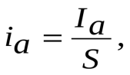 (2.3.3)

мұнда I_{а} – анодтық ток күші, А;
Iа –анодтықтоктыңтығыздығы, А/м²;
S – металл бетініңауданы, м².
Коррозияға қарсы қорғаныстың тиімділігін бағалау келесі критерийлермен жүзеге асырылады.
Коррозияның тиімділігі екі критерий арқылы бағаланады: қорғаныс әсерінің коэффициенті (Кз). Кз осы қорғаныс әдісін қолдана отырып, коррозия жылдамдығы қанша рет өзгергенін анықтауға болады.
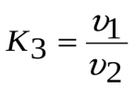 (2.3.4)
мұнда υ₁ – қорғанысты қолдану алдындағы коррозия жылдамдығы;
υ₂ – қорғанысты қолданғаннан кейінгі коррозия жылдамдығы
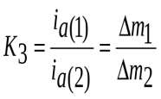 (2.3.5)
мұнда Δm₂ – жоғалған масса.
Қорғау дәрежесі (Z,%). Қорғаныс дәрежесі осы қорғаныс әдісін қолдану арқылы коррозияны қаншалықты тоқтатуға болатындығын көрсетеді
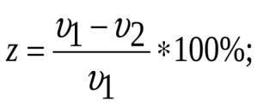 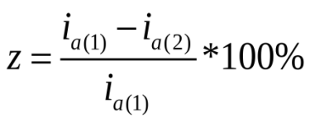 (2.3.6)
Практикалық мақсаттар үшін құбырлардың коррозияға ұшырау дәрежесін анықтау кезінде негізінен массалық және ток көрсеткіштерді, сонымен бірге қорғаныс дәрежесін анықтауға негізделген әдістер қолданылды.
Осылайша, 2-бөлімде келтірілген мәліметтерден алынған зерттеудің негізгі объектілері екіншілік полипропилен, полиэтилентерефталат, госсипол шайыры, сэвилен, минералды толықтырғыштар, сондай-ақ мұнай құбырлары мен мұнай қоймаларының коррозияға қарсы жабындылары үшін алынған композициялық материалдар, мұнай кәсіпшілігі мен мұнай құбыры жабдықтарын герметизациялауға арналған материалдар болып табылады.
Алдымызда полипропиленнің, полиэтилентерефталаттың екіншілік полимерлі материалдарын қайта қолдану және мұнайгаз саласы үшін жаңа полимерлі композициялық материалдарды алу технологиясын әзірлеу міндеті тұрды.
Диссертациялық жұмысты орындау кезінде М. Әуезов атындағы ОҚУ жанындағы «Құрылымдық және биохимиялық материалдар» ИРЛИП зертханасының эксперименттік базасы пайдаланылды. Зертханада физикалық, физика-химиялық, химиялық әдістер қолданылды, соның арқасында алынған полимерлі композициялық материалдардың бастапқы компоненттері мен соңғы заттарының қасиеттерін бағалау жүргізілді. Екіншілік полимерлі материалдарды қайта пайдалану мақсатында оларды қайта қолдану және қайта өңдеу экструдерде жүзеге асырылды. Алынған нәтижелердің сенімділігінің эксперименттік бөлігін орындау кезіндегі дисперсиялық талдау, механикалық сынақтар, реологиялық сынақтар, кесілген сынамаларды сынау, оптикалық микроскопия, экструдердегі қоспаны алу, инфрақызыл және ультракүлгін спектроскопияны, жарық пен электронды микроскопияны қолдану растайды. Осы әдістерді қолдану арқылы алынған нәтижелерді математикалық өңдеу, зертханалық және коммерциялық сынақтар соңғы нәтижелер туралы сенімді ақпарат береді.

- ЖАНА КОМПОЗИЦИЯЛЫҚ ПОЛИМЕРЛІ МАТЕРИАЛДАРДЫ АЛУ МАҚСАТЫНДА ПОЛИПРОПИЛЕН, ПОЛИЭТИЛЕНТЕРЕФТАЛАТ ҚАЛДЫҚТАРДЫ ЗАЛАЛСЫЗДАНДЫРУ ТЕХНОЛОГИЯСЫН КҰРАСТЫРУ

3.1 Модификацияланған вермикулит негізінде полиэтилентереф-талаттың көмегімен балқымадағы композиттерді алу
Құлантау кен орнының модификацияланған вермикулиті негізінде полиэтилентерефталаттың балқымасы арқылы композиттерді алу мүмкіндігі олардың физика-химиялық қасиеттері зерттелді. Таза вермикулиттің морфологиялық құрылымын анықтау кезінде таза вермикулиттің гидрофильді екендігі расталды. Полимер қоспасына модификацияланған вермикулит 1, 3 және 5% мөлшерінде енгізілді. Рентгендік дифракция беттік активті заттардың вермикулит қабатына ішінара араласқанын және алынған нанокомпозиттердің комбинирленген құрылымда екенін көрсетті. Сканерлеуші электронды микроскопияның нәтижелері 5% модификацияланған вермикулиттің құрамында алынған нанокомпозиттердегі саңылаулардың айқын артқандығын көрсетті. ПЭТФ пен оның композиттеріне тән механикалық қасиеттердің шекті мәні композиттің құрамындағы модификацияланған вермикулит мөлшері неғұрлым көп болса, беріктігі соғұрлым жоғарылайтынын көрсетті [103,104].
Композиттердің құрылымдық ерекшеліктері полимер/қатпарлы силикат модификатордың қатпарлы кеңістігіне макромолекулаларды енгізуімен байланысты. Композитті материалдарда толықтырғыштар ретінде қолданылатын табиғи қатпарлы силикаттар 2:1 типті құрылымға ие және құрамында Na⁺ және K⁺ мөлшері гидрофильділігімен түсіндіріледі. Бұл ретте силикаттар құрылымының негізгі элементтері SiO₄²⁻ және Al⁺³ (О, ОН)₆ алюмоқышқылды ион болып табылады [105].
Біздің зерттеу жұмысымызда Құлантау кен орнының модификацияланған вермикулиті негізінде полиэтилентерефталаттың балқымасы арқылы нанокомпозиттерді алу мүмкіндігі және алынған нанокомпозиттердің физика-химиялық қасиеттері зерттелді. Құлантау вермикулитінің морфологиялық құрылымы 9-суретте көрсетілген.
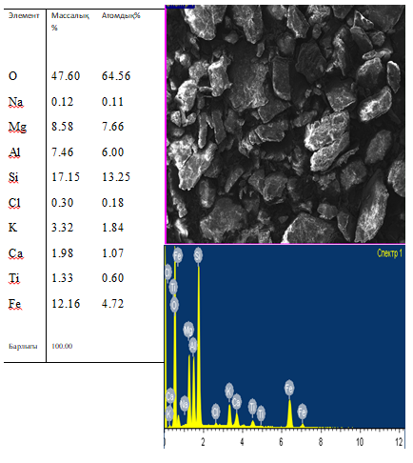

Сурет 9 – Құлантау вермикулитінің морфологиялық құрылымы
Вермикулит морфологиялық құрылымының талдауы келесідей сипатталады яғни, алюминий 7,85-10,26, калий 1,84-2,45, кремний 22,95-27,58, темір 5,21-7,22, натрий 0,60-1,17. Сілтілік жер металдарының мөлшері 0,62-1,74% диапазонында орналасқан.
Таза вермикулит пен модификацияланған вермикулитке жүргізілген ИК спектр талдау 10-суретте көрсетілген.
VMT – таза вермикулит; P – VMT модфикацияланған вермикулит

Сурет 10 – ИК-спектр талдауы

ИК-спектр талдау нәтижесінде, ИК-спектрінің күшті адсорбциялық шыңы вермикулитте 990 см⁻¹ болатындығын көруге болады, бұл Si-O байланысты пайда болған шың, ал 675 см⁻ ¹ диапазоны Al-O және Si-O иілу тербелістері әсерінен және 3673 және 1945 см⁻ ¹ шыңдары тиісінше OH тербелістері әсерінен туындап отыр. Модификацияланған вермикулит спектрінде (М-ВMT), екі түрлі 3115 және 2942 cм⁻¹ мәніндегі шыңдарды айқын көре аламыз. Олар -СН₂ созылудың антисимметриялық және симметриялық тербелістерінен туындап отыр. Сонымен қатар 1400 және 760 см⁻¹ мәніндегі иірілімдер байқалды, олар бензол сақинасының созылу дірілімен және С–Н иілу дірілімен түсіндіріледі.
Ұсақталған ПЭТФ қоспасы ИҚ спектроскопиясы арқылы зерттелді.11-суретте ПЭТФ-ң ИҚ жұту спектрлері көрсетілген. 9-суреттен ПЭТФ ИҚ жұту спектрлері 2800-2900 см⁻¹1 аймағында байқалатынын көруге болады. Метил (CHR₃R) және (-CHR₂R-), C=C метилен топтарының 1485 см⁻¹және 1384 см⁻¹, сондай-ақ 1620-1700 см⁻¹ сіңірулерінің сипаттамалық валенттік тербелістеріне C=O альдегидтік байланысы бар көміртекті топтарға, сондай-ақ байланыстарға тән 1215- 1290 см⁻ =C = O жатқызуға болады. Жоғарыда айтылғандарға сүйене отырып, ПЭТФ ИҚ жұту спектрлері ПЭТФ құрылымын растайды [106,107].

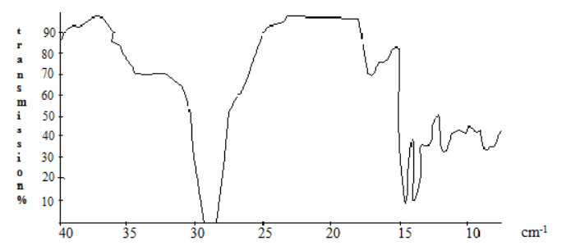

Сурет 11 – ПЭТФ-тің ИҚ жұту спектрі

Сканерлік электрондық микроскопия нәтижесінен алынған бейнеден (12-сурет) модификацияланған вермикулит құрамы 5% болған кезде алынған композиттердегі саңылаулардың айқын үлкейгендігі байқалады, бұл вермикулит пен ПЭТФ матрицасы арасындағы аралық фаза байланысының төмендігімен түсіндіріледі.

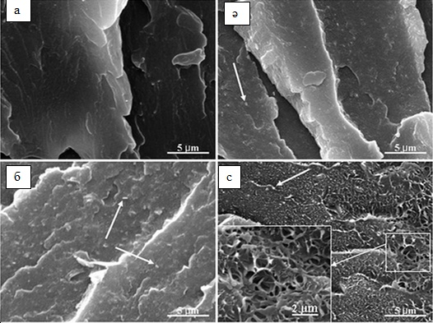

а –ПЭТФ; ә – 1%; б – 3%; с – 5% ПЭТФ + модификацияланған вермикулит

Сурет 12– Сканерлік электрондық микроскопия бейнесі

ПЭТФ және ПЭТФ/модификацияланған вермикулит композиттерінің кернеулі-деформацияланған күйлерінің қисықтарын 13-суреттен көруге болады.
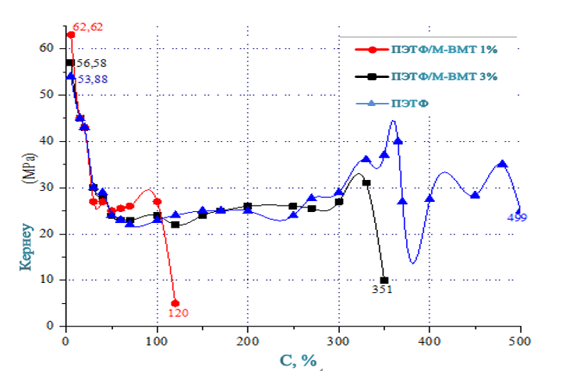

Ескерту– ПЭТФ, ПЭТФ/ 1% М-ВМТ, ПЭТФ/ 3% М-ВМТ

Сурет 13 – ПЭТФ және ПЭТФ + модификацияланған вермикулит композиттерінің кернеулі-деформацияланған күйлерінің қисықтары

Қисық сызықтардан полиэтилентерефталат/модификациялаған вермикулит құрамы полиэтилентерефталаттың үзілу кезіндегі ұзаруына айтарлықтай әсер еткенін көруге болады.
Полиэтилентерефталат пен Құлантау кен орнының модификацияланған вермикулитіне негізделген балқымадағы полимерлі композиттердің беріктігі анықталды. Модификацияланған вермикулитті полимер қоспасына енгізу нәтижесінде алынған композиттің комбинирленген құрылымы бар екенін көрсетті, модификацияланған вермикулиттің құрамының 5% мөлшерінде композит құрамындағы саңылаулардың пайда болуы анықталды. Композиттің құрамындағы модификацияланған вермикулит мөлшері көп болса, беріктік соғұрлым артады.

3.1.1 Түркістан облысы Құлантау кенорнының натрий монтмориллонитінің модификациясы
Бөлімде терефтал қышқылына негізделген полиэфир полимерлерін және мотор майын селективті тазарту кезінде жиналатын қалдық сазды қайта қолдану мәселесіне арналған деректер қазіргі уақытта маңызды экологиялық мәселе болып табылады. Мотор майларын өндіретін Құлантау бентонитінің ағартқыш саздарын қайта қолдану да үлкен мәселе болып қала береді. Осыған байланысты бұл жұмыста пресс-материалдар мен құйма бұйымдарды дайындауда қолданылатын полимерлі композициялар алу мақсатында полиэтилентерефталат қалдықтарын қайта қолдану мәселелері қарастырылады.
Бентонит саздары табиғи сазды материалдар арасында маңызды орын алады. Бентониттің құрамы мен құрылымы оның ерекшелігіне, оның жоғары сіңіру қабілеті жатады. Бентониттер суды, органикалық молекулаларды, тұз иондарын сіңіруде белсенділігі айтарлықтай жоғары, бентониттің бұл қасиеті оны өнеркәсіптік өндірістің әртүрлі салаларында қолдануға кең мүмкіндіктер тудырады [1, 16-18б.; 2, 44-47б.; 3, 48б.].
Қолайлы технологиялық қасиеттерге негізгі минералы (монтмориллонит) негізінен алмасатын натрий катиондары бар бентониттер жатады. Қазақстан Республикасының аумағында сазды минералдардың орасан зор қоры бар, олардың бірі Түркістан облысында орналасқан Құлантау кен орнынан шыққан бентонит болып табылады. Құлантау бентониті Созақ жерінің екінші көкжиегіне енеді, ол сілтілі жер болып табылады [108-112].
Модификацияланған монтмориллонитті модификатор ретінде қолдану композициялық полимерлі материалдардың түрлерін көбейтуге және физика-механикалық қасиеттерін жақсартуға, процесті арзандатуға және жеңілдетуге, сондай-ақ өндіріс құнын төмендетуге мүмкіндік береді.
Құлантау бентонитінің табиғаты мен зерттеу нәтижелерін дәлелдеу үшін ИҚ-спектроскопиялық, дифференциалды-термиялық және аналитикалық зерттеу әдістері жүргізілді [8, с. 26-37; 9,с49.]. Бентониттің химиялық құрамы бойынша зерттеу нәтижелері 5-кестеде көрсетілген.

Кесте 5 – Дарбаза бентонитінің химиялық құрамы, массасы.%

SiО₂ | Al₂О₃ | Fе₂O₃ | CaO | MgO | N₂О | K₂О | SО₃
57-61 | 14-15 | 5,5-5,90 | 0,6-0,8 | 2,2-2,3 | 0,92-1,1 | 2,0-2,4 | 0,5-2,5

Бұл минералдар 4-кестеден смектиттер тобына, яғни үш қабатты кристалды тор пакеті бар қабатты силикаттарға жататындығы көрсетілген. Смектиттер тобының ішінде ең көп кездесетіні - бентонит саздары, ол тау жыныстарын құрайтын негізгі минерал-монтмориллонит болып табылады. Жыныстың негізгі бөлігі сазды материалдың жұқа қабыршақты агрегат күйде болады және монтмориллонит саздарына жатады [113-116].
Монтмориллонит-филлосиликаттаркласына жататын су қабаты бар екіөлшемді силикат. Монтмориллониттің негізі – өте тұрақты SiO⁴⁻ тетраэдрлік бірліктердің конденсациясы нәтижесінде пайда болатын силикат қабаттарынан тұрады. SiO⁴⁻ тетраэдрлері силикат қабатының бұрышын бөлетін оттегінің үш атомын бөледі. Бұл жағдайда оттегі атомдары тең бүйірлі үш бұрыштың негізінде орналасады, қайталанатын дұрыс алты бұрыштардан құрылымдар түзеді[117,118].
Силикат қабатындағы әрбір тетраэдрде жалпы емес және әдетте тетраэдрлік силикат парағынан алыс қосалқы оттегі атомы орналасады. Одан кейін бұл силикат жазықтықтары оттегі атомдары мен әртүрлі металдар MeО (Mе=Al, т.б.) арқылы әртүрлі октаэдрлік жазық бірліктерге конденсацияға ұшырайды. Әрбір октаэдрде әдетте полимерлеу жазықтығының жоғары немесе төмен бөлігінде бағытталған екі оттегі атомы болады. Үш валентті алюминий октаэдрдің үштен екісін ғана алып, диоктаэдрлік монтмориллонит түзеді, ал магний үш октаэдрлік монтмориллонит түзеді.
Монтмориллонит құрылымы теріс зарядталған силикат қабаттарынан жасалған, силикат қабаттарының бетінде орналасқан оң зарядты алмасу катиондарынан және оң және теріс зарядтарды бейтараптандыратын молекулалық байланысқан судан тұрады. Тетраэдр кремний тотығының төменгі және жоғарғы қабаттарының арасында алюминий гидроксил октаэдрлерінің қабаты орналасқан. Тетраэдрде орналасқан кремний ішінара алюминиймен, ал орта қабатта алюминий магний, темір, никель, мырыш және басқа металдармен ауыстырылады.
Натрий монтмориллонитінің модификациясы келесідей жүргізілді: натрий монтмориллонитінің белгілі бір массасы сулы-спирт ерітіндісінде (1:1 см³ қатынасы, температурасы 80^{о}С) 30 минут бойы суспензияға қояды, ал параллельді октадециламинді сулы-спирт ерітіндісінде еріту арқылы бірдей температурадағы тұз қышқылының эквимолярлық мөлшері (рН=7,0 дейін) модификатор ерітіндісін дайындайды. Октадециламмоний хлориді тұзының ерітіндісі модификация процесінің барлық кезеңінде үздіксіз араластырып отырып натрий монтмориллонит суспензиясына бөліктермен қосылады. Модификатор ерітіндісін мөлшерлеу аяқталғаннан кейін де суспензия қосымша 30 минут араластырылып, бөлме температурасына дейін суытылады [119, 120].
Беттік активті заттардың байланыспаған немесе артық мөлшерін бөлу үшін модификацияланған монтмориллонитті екі рет центрифугаға қойып, ыстық сулы-спирт ерітіндісімен жуып, содан кейін тазартылған сумен шайылды [121-123]. Жуудың толықтығы хлор иондарының қалдық құрамын бастапқы ерітіндіге 5% күміс нитраты ерітіндісінің бірнеше тамшысын қосу арқылы бағаланды. Алынған өнім 80^{о}С температурада вакуумда тұрақты массаға дейін кептіріледі. Модификацияланған монтмориллониттің катиондық алмасу сыйымдылығы силикат пластинкаларының орташа диаметрі ~77 нм болғанда 95 мг-экв/100 г, құрайды.
Бентониттің барлық үлгілерінен, қышқылдың концентрациясы мен түріне қарамастан, бірдей химиялық элементтер (кальций, темір, магний, натрий, алюминий) әртүрлі жылдамдықпен алынып, модифицирленген үлгілердің химиялық құрамын жақындастыратыны анықталды.
Монтмориллонит мен май қышқылдары модификацияланғаннан кейін акрилат топтарының валенттік тербелістері, яғни сумен әрекеттескенде жоғары гидрофильдік қабілеті мен ісіну тағы бір рет көрсететіні анықталды.
Монтмориллонит құрылымының ерекшелігі қабаттар арасында әлсіз байланысқан су молекулалары болатыны және осының арқасында кристалдық тордың қозғалмалы түрі анықталды. Бұл монтмориллонит саздарының массасының ісінуін қамтамасыз етеді, олардың көлемі шамамен 15-20 есе артады. Бентонит саздарын (монтмориллонит) активтендірудің оптималды шарттары: температура 80°С, активация ұзақтығы 0,5 сағ, қышқыл:саз (1:1) қатынасы анықталды.
Дарбаза кен орнынан алынған бентониттерін концентрациясы мен процесс ұзақтығына байланысты бірқатар қышқылдардың сулы ерітінділерінде активті және органо-модификацияланған әртүрлі химиялық құрамды модификациялау әдістемесі ұсынылды. Алмасу сыйымдылығын анықтау бойынша эксперименттік жұмыстар жүргізілді және модификацияланған монтмориллониттің катиондық алмасу сыйымдылығы анықталды [124].
Осылайша, модификацияланған монтмориллониттерді қолдану функционалды өнімдердің ассортиментін кеңейтуге, процесті арзандатуға және жеңілдетуге, сондай-ақ өндіріс құнын төмендетуге мүмкіндік береді.
Екіншілік полиэтилентерефталатты және полипропиленді полимерлі материалға қайта өңдеу сатысын пайдалана отырып, полимерлі композициялар алу технологиясы әзірленді. Полимердің құрамы 95% екіншілік полиэтилентерефталат (полипропилен) тұрады, қалғаны-модификаторды қамтиды. Модификатор ретінде 1-5 модификацияланған монтмориллонит қосылады. Жұмыстың мақсаты әртүрлі функционалдық мақсаттағы полимерлі композициялық материалдарды алу үшін полимер қалдықтарын қайта өңдеу арқылы модификациялаудың тиімді әдістерін әзірлеу болды[125].
Екіншілік полимерлерді қайта өңдеу полимерді химиялық деполимеризациялау арқылы немесе оларды механикалық өңдеу арқылы жүзеге асуы мүмкін [126].
Механикалық қайта өңдеу-өндірістік және экономикалық тұрғыдан қайта өңдеудің ең тиімді әдісі. Дегенмен, өңдеу барысында полимер тізбектерінің термомеханикалық тотығуы, сонымен бірге полимер тізбегінің үзілуі және молярлық массаның төмендеуі орын алады. Әдетте екіншілік полимерлер бастапқы материалдың қасиеттерімен салыстырғанда төменірек механикалық және тосқауылдық қасиеттерді көрсетеді [127]. Басқа жағынан, қажетсіз қоспалардың, соның ішінде химиялық заттардың немесе басқа полимерлердің болуы полимер сипаттамаларының төмендеуін күшейтуі мүмкін.
Нанокомпозиттер - нано масштабтағы фазалардың бірі бар көпфазалы материалдар (1-ден 100 нм-ге дейін). Микрокомпозиттермен салыстырғанда нанокомпозиттердің басты артықшылығы- төмен концентрацияда (массаның 5% дейін) айтарлықтай жақсаруына қол жеткізіледі. Нанокомпозиттер-басқа композиттерге қарағанда жеңіл және үнемді материалдар [128]. Соңғы жылдары табиғи талшықтар мен наносаздарды қамтитын тамақ өнімдерін орауға арналған гибридті композиттер де әзірленді [129]. Дегенмен, тұтынудан кейінгі полимерлерді қайта өңдеу қажеттілігі негізінен нано-армирленген екіншілік полимерлерді зерттеуге бағытталды.
Үлгілерді морфологиялық зерттеу INCAENTRGY 350 (Oxford Instruments) энергия дисперсиялық микроанализ жүйелерімен, JEOLJSM – 6490 LV фирмасының растрлық төмен вакуумды электронды микроскобында жүргізілді. Үлгілердің химиялық құрамы комплексонометриялық титрлеу әдісі арқылы анықталды.
Толықтырғыш (полимерлеу кезінде тасымалдаушы) ретінде табиғи саз (Дарбаза кен орнының бентониті) Na-монтмориллонит (Na-MMT), катион алмасу сыйымдылығы 78 мг-экв/100 г, сонымен бірге мотор майларын өндіретін ағартқыш саз болды. Полимермен термодинамикалық үйлесімділікті жақсарту үшін ДБ әртүрлі беттік активті заттармен өңделді: хлорсутек қышқылы, октадециламин, амин спирті. Na-MMT модификациясы 3.1.2-бөлімде сипатталған әдіс бойынша жүргізілді.
Қолданылған Дарбаза монтмориллонитінің модификациясына дейінгі және кейінгі ИҚ-спектроскопиялық зерттеулердің нәтижелері 14, 15-суреттерде келтірілген. ИҚ спектрлерінде Дарбаза монтмориллонитінің модификациясына дейін (14-сурет) гидроксил тобының 1624см⁻¹ деформациялық тербелісі аймағында жұтылу жолақтары, яғни топырақ құрамындағы адсорбциялық су мен гидроксил топтарының болуы білдіреді [13, 142б.]. 3400 және 3628 см⁻¹ аймағындағы жұтылу жолақтарында әлсіз интенсивті түрінде ОН тобының валенттік тербелісі байқалады. Si-O-Si тобының валенттік тербелістеріне және SiO₄ тетраэдрінің сақиналық тербелістеріне сәйкес келетін 987 см⁻¹ шыңы бар, 1180-837 см⁻¹ аймағында кең жұтылу жолағына сәйкес келеді.

Сурет 14–Дарбаза монтмориллонит үлгісін модификацияға дейінгі ИҚ жұтылу спектрлері

Сурет 15–Дарбаза монтмориллонит үлгісін модификациядан кейінгі ИҚ жұтылу спектрлері

Модификацияланған Дарбаза монтмориллонитінің ИҚ спектрінде (15-сурет) метилен тобының валенттік тербелістері 2924 және 2854 см⁻¹ аймағында, сондай-ақ 1458 см⁻¹ аймағында метил топтарының асимметриялық, деформациялық тербелісіне сәйкес келетін жұтылу жолақтары пайда болады. Акрилат топтарының валенттік тербелістеріне жұтылу жолақтары 1712-1735 см⁻¹-ге тән, демек май қышқылдары, бұл модификацияланған монтмориллониттің жоғары гидрофильділігін және сумен әрекеттесу кезінде оның ісіну қабілетін тағы бір рет дәлелдейді. Сондай-ақ метилен топтарының маятниктік тербелістері 798см⁻¹ аймағында байқалады. Si-O-Siтобының валенттік тербелістеріне сәйкес келетін 1010 см⁻¹ (1100-837 см⁻¹) шыңы бар жұтылу жолағының шамалы өсуі байқалады.
Бентониттің барлық үлгілерінен, қышқылдың концентрациясы мен түріне қарамастан, бірдей химиялық элементтер (кальций, темір, магний, натрий, алюминий), модифицирленген үлгілердің химиялық құрамын жақындастыратыны әртүрлі жылдамдықта анықталды. Бұл процестің жылдамдығы бентонит модификациясының бастапқы кезеңінде айтарлықтай жоғары екендігі көрсетілген. Бентониттің химиялық құрамына байланысты модификация процесінде катиондарды әлсіз органикалық қышқылдармен алуға болады [130].
Дарбаза монтмориллонит пен полимердің (екіншілік полиэтилентерефталат) термодинамикалық үйлесімділігін арттыру үшін әртүрлі беттік активті заттар өңделді: 12-аминолаурин қышқылы, диоктадецилдиметиламмоний бромиді (99%, Acros Organics), аминоспирті, полиэтилен оксидполиэтилен блоксополимері (молекулалық массасы 573).

Сурет 16 – Екіншілік ПЭТФ үлгісінің ИҚ жұтылу спектрлері

ИҚ-спектроскопиялық зерттеуде ПЭТФ үлгісінің жұтылу спектрлері (16-сурет) бастапқы өңдеуден кейін елеулі өзгерістерге ұшырайды, 1712, 1238, 1091, 1018 және 721см⁻¹ аймақтарында қарқынды жұтылу жолақтары бар, сондай-ақ қарқындылығы төмен жұтылу жолақтары бар: 1408, 1338, 1176, 968, 871, 844, 790 және 524см-1.
СН және -СН₂- байланыстары 1338 және 1408 см⁻¹ жолақтарымен сипатталады. 1712 см⁻¹ шыңы бар 1700-1720 см⁻¹ аймағындағы валенттік тербелістерді интенсивті жұтылу жолақтарын карбонил тобына жатқызуға болады, ал 844, 968 және 1018 см⁻¹ аймағындағы жұтылу жолақтары маятниктік топтардың болуын -СН₂- және С-О валенттік байланыстары сипаттайды. 721 см⁻¹ аймағында маятниктік СН₂ тобының деформациялық тербелістері де көрінеді.
1238см⁻¹ шыңы бар 1200-1300 см⁻¹ аймағындағы жұтылу жолағының қарқындылығының артуы, ПЭТФ кристалды аймақтарда макро тізбектерді балқыту кезінде эфир фрагменттеріндегі транс түрлендірулерімен конформациялық ауысулармен байланысты, өйткені әдетте бастапқы ПЭТФ-та транс конформациялар басым болады -О-СН₂-СН₂-О-, және екінші реттік ПЭТФ үлгілерінде транс конформациялары бар.

Сурет 17 – Екіншілік ПП үлгісінің ИҚ жұтылу спектрлері

Зерттелетін ЕПП үлгісін ИҚ-спектроскопиялық зерттеу (17-сурет), бастапқы өңдеуден кейінгі спектрлер елеулі өзгерістерге ұшырайды, 3000-2800 см-1, 1454, 1377 см⁻¹ аймақтарында кең жұтылу жолақтары, ал 1165, 1095, 1045, 999, 972, 806 және 700-600 см⁻¹ әлсіз жолақтары байқалады.
2951, 2916, 2870 және 2839 см⁻¹ шыңдары бар 3000-2800 см⁻¹ аймағындағы кең жұтылу жолағы С-Н валенттік тербелістеріне байланысты.
СН₂ және СН₃ топтарының интенсивті жұтылу жолақтарымен жабылуына байланысты күрделі жолақ түрінде пайда болады. Бұл 2951 және 2870 см⁻¹аймағындағы шыңдарды метил тобының тербелісі деп алып, ал 2916 және 2839 см⁻¹ шыңы метилен тобының валенттік тербелістеріне жатады.
Осыған байланысты біз осы қасиеттерді жақсарту үшін Дарбаза монтмориллонитінің белсендірілген және органомодификацияланған туындыларын ұсынамыз.
Төменде бентонит, екіншілік полипропилен және ЕПП құрамы+5% бентонит, ЕПП+10% бентонит туралы термиялық зерттеулер келтірілген. 25-суретте бентониттің ДТГ көрсетілген. Зерттеулер көрсеткендей, массаның жоғалуы 200^{о}С – 45мг - 8,2%, 890°С – 78мг – 13,9%.1 шың, ауданы S=1,5 см², 2 шың, ауданы S=0,413 см². Жалпы ауданы - 1,913 см² құрайды.

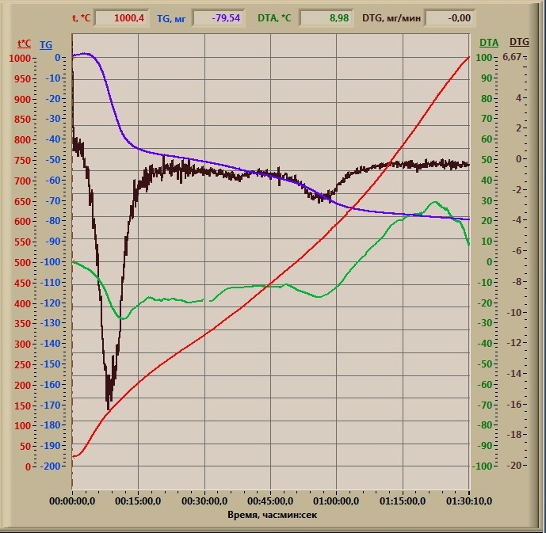

Сурет 18– Модификацияланған монтмориллонит (МММТ) ДТГ

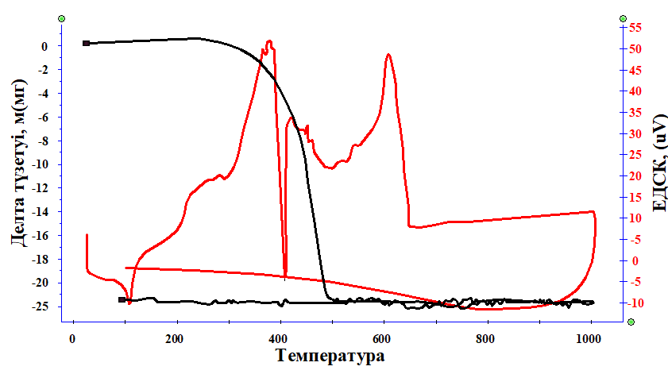

Сурет 19 – Екіншілік полипропиленнің ДСК

19 суретте екіншілік полипропиленнің ДСК деректері көрсетілген:1 шың ауданы S=0,089 см²; 2 шың ауданы S=0,798 см². 230^{о}С - 440^{о}С аралығынды масса жоғалту - 8 мг, ал 440°С - 485^{о}С-23аралықта массаның жоғалуы -1 мг, жалпы массаның жоғалуы 31,1 мг құрайды.
20-суретте қыздыру кезіндегі екіншілік ПП өзгерістері көрсетілген. ТГ қисығының максималды шыңы –77,70% қоспаның негізгі компонентінің-ПП жойылуына сәйкес келеді. 599,7°С температураға жеткенде үлгінің қалдық массасы - 0,09% ПП-ғы елеусіз минералды қоспалардың құрамына сәйкес келеді.

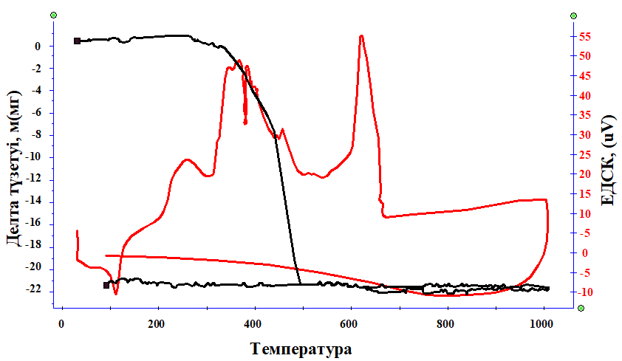

Сурет 20 –ЕПП+5% МММТ ДСК

1 шың ауданы S=0,089см², 2 шың ауданы S=0,19 см², 3 шың ауданы S=0,31см², 4 шың ауданы S=0,55см² құрайды. 257⁰С- 446⁰С аралықта - 8 мг масса жоғалтады, 446⁰С- 485⁰С аралықта - 12,5 мг масса жоғалтады.
1 шың ауданы S=0,532см², 2 шыңауданы монтмориллонит S=0,707см², 3 шың ауданы S=0,919см² .236⁰С- 436⁰С аралықта- 8 мг, 436⁰С- 490⁰С аралықта - 12,3 мг массаның жоғалуы көрсетілген.
Құрамында бентонит (сынақ атмосферасы - ауа) бар полимерлер мен олардың негізіндегі композиттердің термиялық сипаттамалары 6-кестеде берілген.

Кесте 6–Құрамында бентонит бар полимерлер мен композиттердің термиялық сипаттамалары (сынақ атмосферасы-ауа)

Үлгілердің атауы және компоненттердің арақатынасы (мас.%) |  | Масса жоғалтутемпературасы
 |  | 5% | 10% | 50%
ЕПП | 100 | 322 | 354 | 445
ЕПП./ МММТ | 95/5 | 334 | 360 | 448
ЕПП./ МММТ | 95/10 | 336 | 363 | 449

Модификацияланған монтмориллонит (5, 10%) құрамының масса жоғалту температурасы жоғарылауы 5%-дан 12-16°C-қа, 10%-дан 6-90°C-қа, 50%-дан 3-40°C-қа дейін артады.
Полимерлі композиция екі шнекті экструдерде дайындалады. Экструдердегі бункер температурасы- 200°С, I-III аймақтарында- 275°с, шығу кезі- 280⁰с.
Компоненттер массалық келесі қатынаста алынады, мас.%:
–екіншілік полиэтилентерефталат (полипропилен) 95-99;
– монтмориллонит 1-5
Бірінші кезекте, екіншілік полиэтилентерефталат, полиэтилентерефталат пен монтмориллониттің ұсақталған қалдықтары термиялық шкафта 130^{о}С температурада 6 сағат бойы алдын ала кептіріледі. Содан кейін екі шнекті экструдерге 198 г екіншілік полиэтилентерефталат (полиэтилентерефталаттың ұсақталған қалдықтары) және 10 г модификацияланған Дарбаза монтмориллониті араластыру кезінде тиеледі. Алынған композиция су ваннасында салқындатылады және түйіршіктеледі.
Модификацияланған монтмориллонитпен толтырылған полиэтилентерефталат пен полипропилен композиттерінің қасиеттері 7-кестеде берілген.

Кесте 7 –Модификацияланған монтмориллонитпен толтырылған полипропилен мен полиэтилентерефталат композиттерінің қасиеттері

Композиция | Қасиеттері
Композиция | ПТР | Үзілу кезіндегі салыстырмалы ұзару, % | Созылу кезіндегі бұзылу кернеуі,  МПа | Статистикалық иілу кезіндегі беріктігі, МПа
ЕПЭТФ | 2,0 | 8 | 27 | 25
ЕПЭТФ+1% МММТ | 2,3 | 12 | 52 | 40
ЕПЭТФ+3% МММТ | 2,4 | 13 | 56 | 45
ЕПЭТФ+5% МММТ | 2,5 | 13,5 | 59 | 47
ЕПП | 0,35 | 165 | 23 | 850
ЕПП+1% МММТ | 0,37 | 185 | 25,5 | 900
ЕПП+3% МММТ | 0,39 | 193 | 26,2 | 1010
ЕПП+5% МММТ | 0,4 | 210 | 27 | 1235
ЕПП МЕСТ 26996-86 | 0,2-0,5 | 200-1000 | 24,5-39 | 1220-1670

7-кестедегі мәліметтерден компоненттердің арақатынасы мен синтездің технологиялық параметрлері композиттің қажетті қасиеттерін алу үшін жеткілікті кең ауқымда өзгеруі мүмкін екендігі шығады. Ұсынылған әдіс ПП және ПЭТФ қалдықтарын қайта өңдеу композицияларын алуға мүмкіндік береді және полипропилен мен полиэтилентерефталат қалдықтарын қайта өңдеудің техникалық құралдарының арсеналын кеңейтеді.
Бентонитті, екіншілік полипропиленді және ЕПП құрамын+5% бентонитті, ЕПП+10% бентонитті термиялық зерттеу (ДТГ) деректері 200^{о}С – 45мг - 8,2%, 890^{о}С– 78мг - 13,9% массаның жоғалуын көрсетті. 1 шың ауданы S=1,5см², 2 шың ауданы S=0,413см². Жалпы ауданы 1,913 см².
Зерттеулер көрсеткендей, ПЭТФ екін. құрамы +5% модификацияланған монтмориллонит, ПП екін.+5% ММ механикалық өнімділікті арттырады. 5% модификацияланған монтмориллониттің екіншілік полипропилен композиті механикалық өнімділігін жоғарылатып, және МЕСТ 26996-86 полипропилен және полипропилен сополимерлерінің талаптарына сай келеді.
Полиэтилентерефталат қалдықтары мен ағартқыш топырақтарды полимер материалына өңдеу сатысын пайдалана отырып, полимерлі композициялар алу технологиясы әзірленді. Полимер құрамын 95% екіншілік полиэтилентерефталат (полипропилен), қалғаны-модификатор қамтиды. Модификатор ретінде модификацияланған монтмориллонит 1-5 қолданылады.
Осылайша, модификацияланған монтмориллониттерді қолдану бастапқы материалдардың ассортиментін кеңейтуге, тұрмыстық және өндірістік қалдықтарды қайта қолдануға, өндіріс шығынын төмендетуге, полимерлердің физика-механикалық қасиеттерін жақсартуға мүмкіндік береді.

3.2 Екіншілік полипропилен және полиэтилентерефталат негізінде мұнай қоймалары үшін коррозияға қарсы жабынды алу технологиясы

Бұл бөлімдегі жұмыстың мақсаты мұнай қоймалары резервуарларының түбін коррозиядан қорғау үшін минералды толықтырғыштар қосылған полимерлі материалдар негізінде композициялық жабынды алу болып табылады. Бұл жерде коррозияға қарсы жабындыларды алу үшін негізгі компоненттер ретінде екіншілік полипропилен мен екіншілік полиэтилентерефталат пайдаланылды. Жоғарыда көрсетілген осы материалдарға негізделген қалдықтардың жиналу мәселесі жалпы қоршаған ортаға экологиялық қауіп төндіреді, бұл материалдың айтарлықтай мөлшері әлемнің су бассейндерінде жиналады [131-133].
Екіншілік полипропилен қолжетімді материал болып табылады, белсенді физика-химиялық қасиеттер көрсетпейді, сондықтан оның қасиеттерін арттырудың тиімді және үнемді әдістерінің бірі-оған органикалық немесе бейорганикалық әр түрлі толықтырғыштарды енгізу арқылы қасиеттерін арттырады. Осы толықтырғыштарды енгізу полипропилен композициялық материалдарының (ППКМ) қосымша беріктігін, электрлік, термофизикалық, химиялық және басқа қасиеттерін арттыруға мүмкіндік береді.
Резервуарлар түбінің ішкі бетін қорғау мақсатында осыған ұқсас жұмыстарды бұрын композициялық жабындыларды қолдана отырып жүргізген болатынбыз [134]. Бұл жағдайда композициялық полимерлі материалдарды алу үшін минералды толықтырғыштар мен полипропилен, полиэтилентерефталаттың екіншілік полимерлі қосылыстары пайдаланылды.
Авторлар [135-137] магистральды мұнай құбырларын коррозиядан қорғауға арналған жабындылардың құрамын әзірледі. Композицияны әзірлеу кезінде бос беттік энергиясының компоненттері бойынша композициялық құрамға кіретін ингредиенттердің термодинамикалық үйлесімділігін болжаудың критерийлік модельдерін, сондай-ақ олардың синергетикалық әсеріне технологиялық үйлесімділікті жасауға тырыстық.
Алынған модельдерді қолдану арқылы тиімді композициялар алуға мүмкіндік болды. Ұсынылған композициялардың құрамы «Ψ– түрлендіру» әдісі арқылы оңтайландыру жүргізілді. Әдістің мәні: зерттеу және талдау объектісі L(z) мақсатты функциясының өзі емес, L(z) түрлендіруінен пайда болатын кейбір Ψ(ʢ) функциясы болып табылады. Әдістің артықшылығы-бұл көп экстремалды мақсатты функциялары бар оңтайландыру міндеттерінде жаһандық экстремумды табуға мүмкіндік береді.
Алынған полимерлі коррозияға қарсы композицияның келесі құрамдағы компоненттер, масс., %: сэвилен – 10-12; екіншілік полипропилен - 18-20; госсипол шайыры– 10-15; ұсақталған полиэтилентерефталат-18-20; қалғаны -уайт-спирит.
Резервуарларды коррозияға қарсы қорғау ережелері МЕСТ 31385-2016 талаптарына сәйкес келетін көрсеткіштерді қамтамасыз етеді.

Кесте 8 – Полимерлі коррозияға қарсы жабындыды сынау нәтижелері

Жабынды қасиеттерінің көрсеткіштері | «PrimerL» сұйық бір компонентті праймер | Жаңа праймер
Жабынды қасиеттерінің көрсеткіштері | «PrimerL» сұйық бір компонентті праймер | 1 нұсқа | 2 нұсқа
20^{о}С  60^{о}С  80^{о}С  сынақ температураларында жабындының болатқа адгезиясы, Н/см | 280  180  120 | 150 100 50 | 250  160  120
20^{о}С  60^{о}С  80^{о}С  сынақ температураларында суда 1000 сағаттық сынақтан кейінгі жабындының болатқа адгезиясы, Н/см | 320  260  190 | 200 145 80 | 290  240  180
20^{о}С  60^{о}С  80^{о}С  1,5 в катодты поляризация және сынақ температура-лары кезіндегі 30 тәуліктік сынақтан кейінгі жабындының қабыршақтану ауданы, см² | 0,5  2,2  3,5 | 1,5 3.1 4,5 | 0,6  2,5 3,7

8-кестеде белгілі праймерлер («PrimerL» сұйық бір компонентті праймер) негізінде жасалған полимерлі жабындыды сынау нәтижелерінің салыстырмалы сипаттамалары және жоғары адгезиялық қасиеттері бар праймер ретінде қызмет ететін біз ұсынған праймер келтірілген.
Соңғы жағдайда сыртқы қабаттар ретінде пайдаланылды: 1 - нұсқа-екіншілік полипропилен және Borcoat желімі – НЕ 3450 фирмасының Borealis; 2-нұсқа-біз бұрын жасаған композит және желім. Зерттелетін құрамдар қышқыл ортада (рН 3-4) жоғары ылғалдылықтағы (90%) зертханалық жағдайда ауданы 2 м² болат бетіне жағылып, 30 күнге кейін ұсталды.
Осылайша, МЕСТ 31385-2016 талаптарына сәйкес сынақтары «Резервуарларды коррозияға қарсы қорғау ережелері» бұл жабындыды пайдалану мұнайды сақтау объектісінің +60^{о}С жұмыс температурасына дейін қажетті қорғаныс қасиеттерін қамтамасыз ететіндігін көрсетті. Оқшаулағыш материалдың әзірленген құрамын пайдаланған кезде және резервуарды тазалау мен оқшаулаудың технологиялық режимдерін қатаң сақтаған кезде, аталған температурада жаңа үш қабатты жабындының болжамды қызмет ету мерзімі шамамен 50 жылға дейін жарайды. Қол жетімді, арзан толықтырғыштарды қолдану арқылы алынған полимерлі композициялық материалдардың құны мен тиімді сипаттамалары арасындағы оңтайлы қатынасқа екіншілік полипропилен және екіншілік полиэтилентерефталат алынды [138,139].
Мұнай сақтайтын резервуардың сыртқы бетін салыстырмалы түрде төмен шығындармен коррозияға қарсы композиция коррозиядан қорғаудықамтамасыз етеді. Сонымен қатар, бұл бөлімде мұнай қоймаларының резервуарларын коррозиядан қорғау үшін композициялық полимерлік материалдар алу мақсатында екіншілік полипропилен, екіншілік полиэтилентерефталат, сэвилен және госсипол шайырынегізінде тиімді коррозияға қарсы құрамдардың ассортиментін кеңейту мәселесі шешіліп отыр[140].
Мұнай мен мұнай өнімдерін және сұйытылған газды сақтауға және тасымалдауға арналған резервуарды жасау әдісі белгілі, ол резервуардың сыртқы бетіне үш қабатты қамтитын шағылысатын пленканы қолданудан: эпоксидті қабат (праймер), термиялық балқитын (желім), полимерлі субстрат және шағылысатын қабаттан тұрады. Бұл әдіс күн энергиясының резервуарларға теріс әсерін едәуір азайта алады, алайда толықтырғыштары жоқ полимер қабаты ылғалды климат жағдайында резервуардың металын коррозиядан жеткілікті түрде қорғамайды [141].
Коррозиядан қорғау үшін құбырларды жабуға арналған оқшаулағыш жоғары беріктігі бар композиттік орауыш таспаны жасау әдісі патенттелген. Таспа шыны талшықтан жасалған, оның жіптері бір-бірімен айқастырылып, содан кейін резеңкемен жабылған. Дегенмен, континентальды климат жағдайында жабысқақ таспалар, жұқа қабатты эмальдардың экструдталған қабықтары түріндегі полимерлерді кеңінен қолдану тәжірибесі бұл жабындылардың да тозу және адгезияның ішінара жоғалу кемшіліктері бар екенін анықтады [142].
Жұмыс авторлары [143] құрамында бентонит топырағы, тампонаж цементі, иондық емес беттік активті зат-госсипол шайырының оксиэтилденген май қышқылдары және госсипол шайыры бар коррозияға қарсы композиция келесі компоненттер қатынасында, масс.,%: бентонит топырағы -40,0-50,0; тампонажды цемент-8,0-10,0; оксиэтилденген май қышқылдары-5,0-10,0; госипол шайыры-15,0-20,0; қалғаны- су алынды.
Бұл шешімнің кемшілігі-салыстырмалы түрде қымбат оксиэтилденген май қышқылдарын қолдануында болып отыр. Сонымен қатар, бұл қоспада дымқыл жағдайда тампонажды цемент резервуардың түбінде уақыт өте келе жабынды құрылымында жарықтар пайда болатындықтан коррозиялық қорғауды қамтамасыз етпейді. Госсипол шайыры суда іс жүзінде ерімейтіндіктен, біркелкі жабындыды қамтамасыз етпейтін суспензия түзеді [137, 88-95б].
Ұсынылған құрамда мәселе коррозияға қарсы полимерлі композициялардың жаңа құрамын алу арқылы шешіледі: сэвилен (СЭВ); екіншілік полипропилен (ЕПП); госсипол шайыры (ГШ); ұсақталған полиэтилентерефталат (ПЭТФ); қалғаны- уайт-спирит.
Модификация рецепті бойынша, жоғарыда айтылғандай, композициялық қоспаны алу үшін қолданылатын екіншілік полипропилен мен полиэтилентерефталат химиялық белсенді емес. Полимер құрамының құрылымындағы негізгі өзгерістер сэвиленнің және құрамында госсипол және оның туындылары бар госсипол шайырының құрамындағы химиялық қосылыстардың, сонымен бірге 45-60% бос май қышқылдары болуына байланысты [144].
Сополимердегі сэвиленнің (винилацетат) мөлшері 10-15 масс. % болса, демек, винилацетат топтары сополимердің әрбір бесінші - CH₂ тобында орналасады деп болжауға болады. Госсипол молекуласының протоны сополимердің соңғы молекулаларымен сутек байланысы түзіледі деп болжауға болады. Сонымен қатар, сэвилен бос май қышқылдарымен ішінара соңғы карбоксил топтарымен әрекеттесуі мүмкіндігін болжайды. Композиттің болжамды құрылымдық формуласы (сэвилен және май қышқылы кешені) келесіден көруге болады:
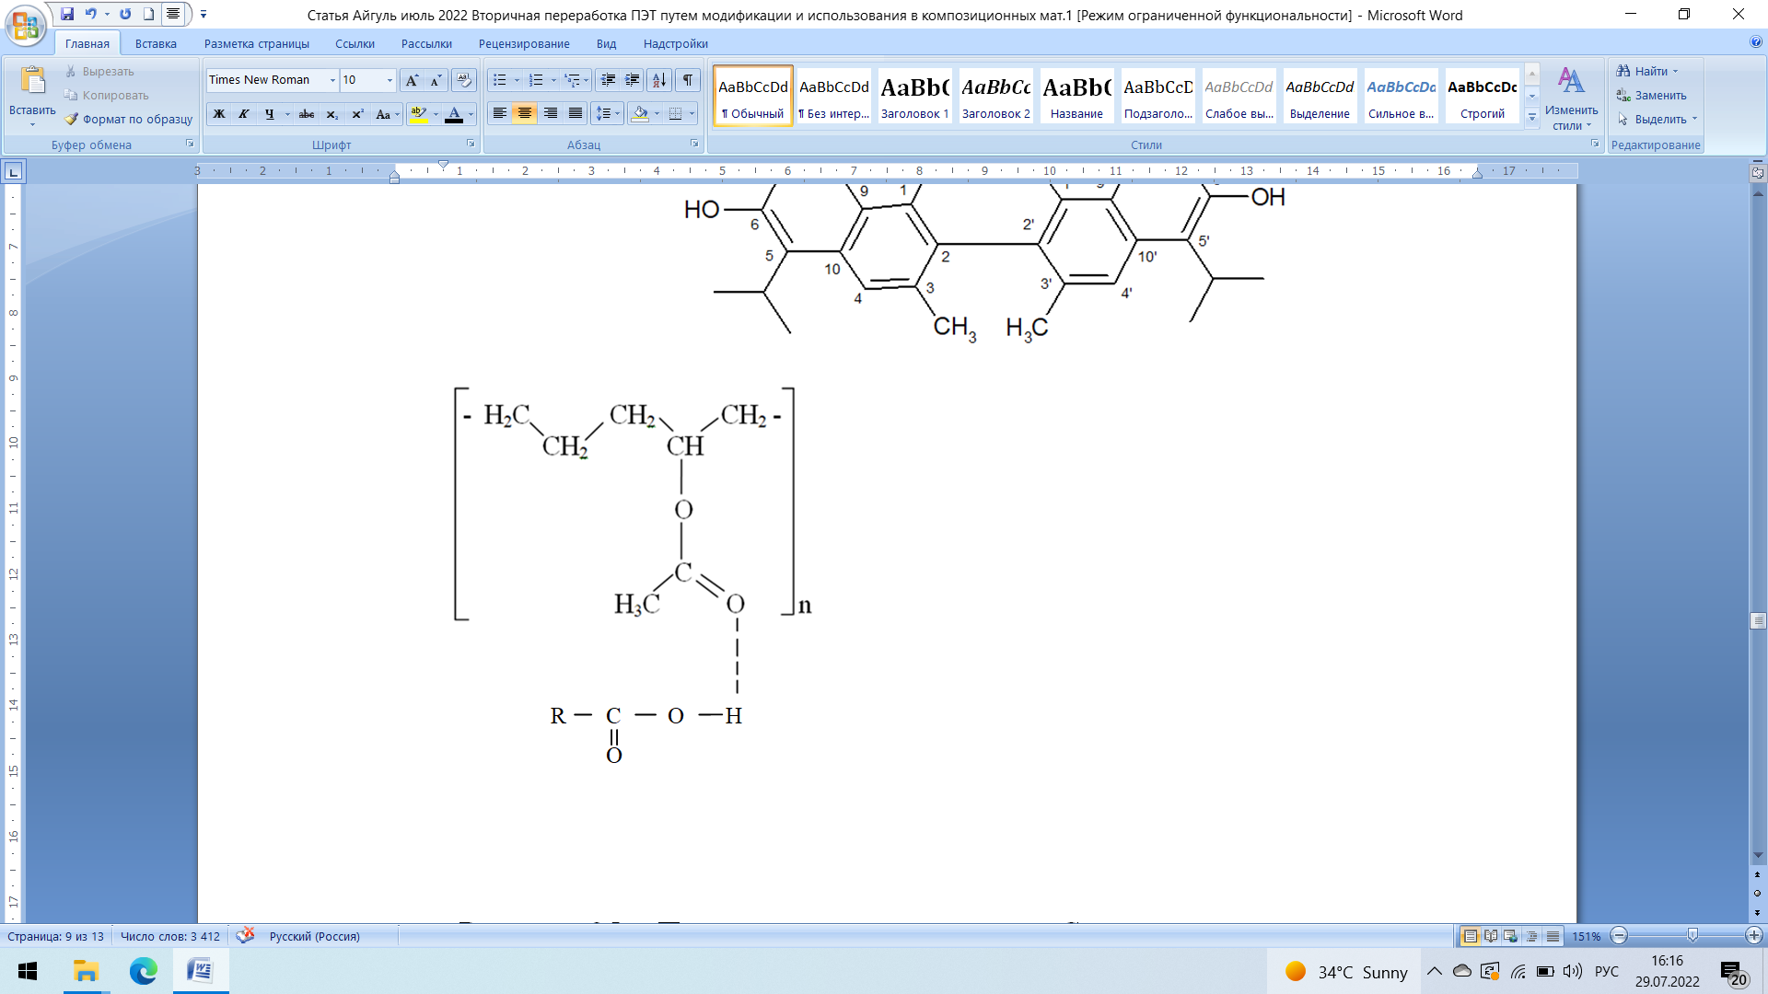
Алынған композиттің полярлы емес (алкил) және полярлы (винилацетат, гидроксил, карбоксил және альдегид) функционалдық топтары бар, бұл көмірқышқыл газы мен күкіртсутек коррозиясының тежелуіне тиімді әсер етеді. Айта кету керек, тізбектегі алкил бөлігі мұнай қоймасы резервуарының металл бетінің коррозиясынан қорғауда композиттің тиімділігін арттыратын маңызды фактор болып табылады. Яғни, бастапқы сополимерге алкил топтарын енгізу коррозияға қарсы композиттің қорғаныс әсерінің тиімділігін арттыруы мүмкін.
Осылайша, мұнай сақтау резервуарларын коррозиядан қорғау үшін жаңа композициялық материалдың құрамы ұсынылады. Спектрлік зерттеулер негізінде алынған композициялық коррозияға қарсы жабындының құрылымына қорытынды жасалды, қоспада пайда болатын ең ықтимал химиялық процестер сэвиленнің госсипол молекулаларымен, оның туындыларымен, сондай-ақ госсипол шайыры мен май қышқылдарының бос молекулаларымен өзара әрекеттесуі қоспаның модификациясы болып табылады. Композицияға госсипол шайыры мен сэвиленді қосу тотығу деструкциясының жылдамдығын тежеуге ықпал келтіреді. Сэвилен сияқты композицияға госсипол шайырын қосу адгезияны 10-15% арттырады.
Сэвилен, екіншілік полипропилен, ұсақталған полиэтилентерефталат және госсипол шайырына негізделген полимерлі коррозияға қарсы композицияның алынған құрамы тиімді коррозияға қарсы жабынды болып табылады және мұнайды сақтауға арналған резервуарлардың түбін коррозиядан қорғау үшін қолданылуы мүмкін. Коррозияға қарсы композициялық жабынды 1:2 қатынасында уайт- спириттегі госсипол шайырын білдіретін праймерді қолданғаннан кейін мұнайды сақтауға арналған резервуардың түбінің металына жағылады.
Коррозияға қарсы композициялық жабындының құрамы 2 литрлік тот баспайтын болаттан жасалған реакторда 180^{о}С температурада компоненттерді араластыру арқылы жасалды. Еріткіш ретінде минералды спирттер пайдаланылды.
Ұсынылған шешімнің шешуші айырмашылықтары коррозияға қарсы жабындының құрамына келесі компоненттерді енгізу болып табылады: сэвилен; екіншілік полипропилен; госсипол шайыры; ұсақталған полиэтилентерефталат. Сондай-ақ компоненттердің коррозияға қарсы жабындыының құрамының ерекшеліктері: этерификациялық май қышқылдары; бентонит сазы; тампонажды цемент болуы. Сонымен қатар, судың орнына уайт-спиритті қолдану композициялық қоспаның жақсы ерігіштігіне ықпал етеді, бұл резервуардың металл бетіне жабындының біркелкі таралуына ықпал етеді.
Бұл техникалық шешім тапсырманы шешуге мүмкіндік береді және прототиппен салыстырғанда келесі артықшылықтарды бар:
1. Сэвиленді композицияға енгізу созылу беріктігінің жоғарылауына және салыстырмалы ұзарту шамасының артуына әкеледі.
2. Сэвилен сияқты госсипол шайырын енгізу адгезияны қосымша 10-12% арттырады.
3. Оксиэтилденген май қышқылдарының құрамдас бөліктерінен шығару коррозияға қарсы құрамның өзіндік құнын төмендетеді.
4. Судың орнына минералды уайт-спириттер қолданылады, бұл композицияның жақсы ерігіштігін және біркелкі жабуды қамтамасыз етеді.
Сэвилен, екінші реттік полипропилен, госсипол шайыры, ұсақталған полиэтилентерефталат және әртүрлі компоненттері бар минералды спирт негізінде композициялық композицияны дайындау келесідей жүзеге асырылады.
Композициялық композиция бастапқы компоненттерді араластыру арқылы келесідей дайындалды: сыйымдылығы 500 мл тот баспайтын болаттан жасалған реакторға 150 мл мөлшерінде еріткіш (уайт- спирит құйылды, алдымен 20-22 г мөлшерінде сэвилен, содан кейін 60 г екіншілік полипропилен және полиэтилентерефталат (ұсақталған пластик), 30-35 г госсипол шайыры қосылды. Колбада электр араластырғышпен 180°C температурада 3 сағат бойы араластырылды, алынған суспензияға 100 мл уайт- спирит қосылды.
Бұл композициялық коррозияға қарсы композиция - болатқа әр түрлі комбинациялар мен вариацияларда адгезиясына ықпал етеді. 9-кестеде сэвилен концентрациясының 8-10% дейін артуымен адгезияның жоғарылауын көрсетеді. Полиэтилентерефталат толықтырғышының концентрациясының жоғарылауы, алынған қоспаның болат бетіне адгезиясының мөлшеріне іс жүзінде әсер етпейді. Полипропилен концентрациясы азайған кезде, адгезияны 10-15% төмендетеді. Сэвилен сияқты госсипол шайырының қоспасы адгезияны 10-12% жоғарылатады.

Кесте 9 – Композиция құрамының болатқа адгезия мөлшеріне әсері

Құрамындағыкомпоненттердіңмазмұны, масс. % |  |  |  | Адгезия мөлшері, Н/м²
полиэтилентерефталат | полипропилен | госсиполды  шайыр | сэвилен | Адгезия мөлшері, Н/м²
50 | 20 | - | - | 1427
60 | 10 | 4 | - | 1496
50 | 20 | 4 | - | 1546
40 | 30 | 8 | 4 | 1880
50 | 20 | 10 | 6 | 1890
50 | 20 | 12 | 8 | 1910
60 | 10 | 6 | 4 | 1900
60 | 10 | 15 | 2 | 1915
50 | 20 | 15 | 8 | 1935
50 | 20 | 15 | 12 | 1940

Композиция құрамындағы толықтырғыштардың, оның физика-механикалық қасиеттеріне әсерін бағалау үшін иілу кезіндегі деструктивті кернеу, үзілу кезіндегі беріктік шектері, берілген шар жүктемесі астындағы депрессия бойынша қаттылық, екпінді тұтқырлық; 30 күн ішінде суды сіңіру сипаттамалары зерттелді. 10-кестеде алынған үлгілердің кейбір сипаттамалар берілген.
Екіншілік полипропиленнің механикалық қасиеттері молекулалық массасы мен кристалдық дәрежесінің жоғарылауымен жақсаратыны белгілі болды. Алынған деректерден ЕПП және толықтырғыштары бар жаңа материалдардың икемділігі жүйенің пайда болған гетерофазасына байланысты ЕПП-мен салыстырғанда аздап төмендегенін көруге болады. Екіншілік полипропиленге қатысты материалдардың беріктігі де төмендейді. Сэвиленді композицияға енгізу созылу беріктігінің артуына әкеледі.
Айта кету керек, госсипол шайырының құрамындағы қанықпаған бос май қышқылдары құрылымы, яғни құрамында қанықпаған байланыстары бар, көміртегі атомдары арқылы сэвиленмен одан да оңай әрекеттесуге әрекет жасайды. Композит, жоғарыда айтылғандай, 200^{о}С-тан жоғары температурада экструдерде өңдеу кезінде сэвилен карбонил топтары, госсипол, сондай-ақ госсипол шайырында кездесетін бос май қышқылдары арасындағы сутектік байланыстар түзуге қабілетті.

Кесте 10 – Композиттердің әртүрлі нұсқаларының физика-механикалық қасиеттерінің сипаттамасы

Қасиеттері | Зерттелетін нұсқа
1 | 2 | 3 |  | 4 | 5
 | 1 |  | 2 | 3 | 4
Тығыздығы, г/см³ | 0,920 |  | 0,80 | 0,85 | 0,88
Балқутемпературасы, °С | 104 |  | 106 | 108 | 106
Созылу кезіндегі бұзылу кернеуі, Па | 116·10⁵ |  | 198·10⁵ | 198·10⁵ | 198·10⁵
Үзілу кезіндегі беріктік шегі, Па | 114 |  | 120 | 118 | 115
Шардың берілген жүктемесі астындағы қысымның қаттылығы, Па | 1,7-2,2·10⁵ |  | 2,3·10⁵ | 2,3·10⁵ | 2,5·10⁵
Екпінді тұтқырлық*, кДж/м² | 3,3 |  | 3,9 | 4,0 | 4,0
30 күні шінде суды сіңіру, % | 0,02 |  | 0,023 | 0,031 | 0,024
Ескерту – құрамындағы компоненттердің мазмұны, масс.%: 1- ПЭТФ(60), ЕПП(10), ГШ(10), СЭВ (4); 2- ПЭТФ(60), ЕПП.(15), ГШ(15), СЭВ (2); 3- ПЭТФ(50), ЕПП(20), ГШ(15), СЭВ 8); 4- ПЭТФ(50),Е ПП.(20), ГШ(15), СЭВ 10)

Айта кету керек, госсипол шайырының құрамындағы қанықпаған бос май қышқылдары құрылымы, яғни құрамында қанықпаған байланыстары бар, көміртегі атомдары арқылы сэвиленмен одан да оңай әрекеттесуге әрекет жасайды. Композит, жоғарыда айтылғандай, 200^{о}С-тан жоғары температурада экструдерде өңдеу кезінде сэвилен карбонил топтары, госсипол, сондай-ақ госсипол шайырында кездесетін бос май қышқылдары арасындағы сутектік байланыстар түзуге қабілетті.
21а-суретте резервуардың түбінің металл бетіндегі коррозия өнімдерінің микроскопиялық суреттері көрсетілген. Резервуардың ашық бетіндегі тот қырылып, ұсақталып, содан кейін толуолдағы госсипол шайырына қосылды, содан кейін толуолдағы суспензия түрінде алынған композицияны микроскопияға түсіру үшін шыны ыдысқа жағылады.

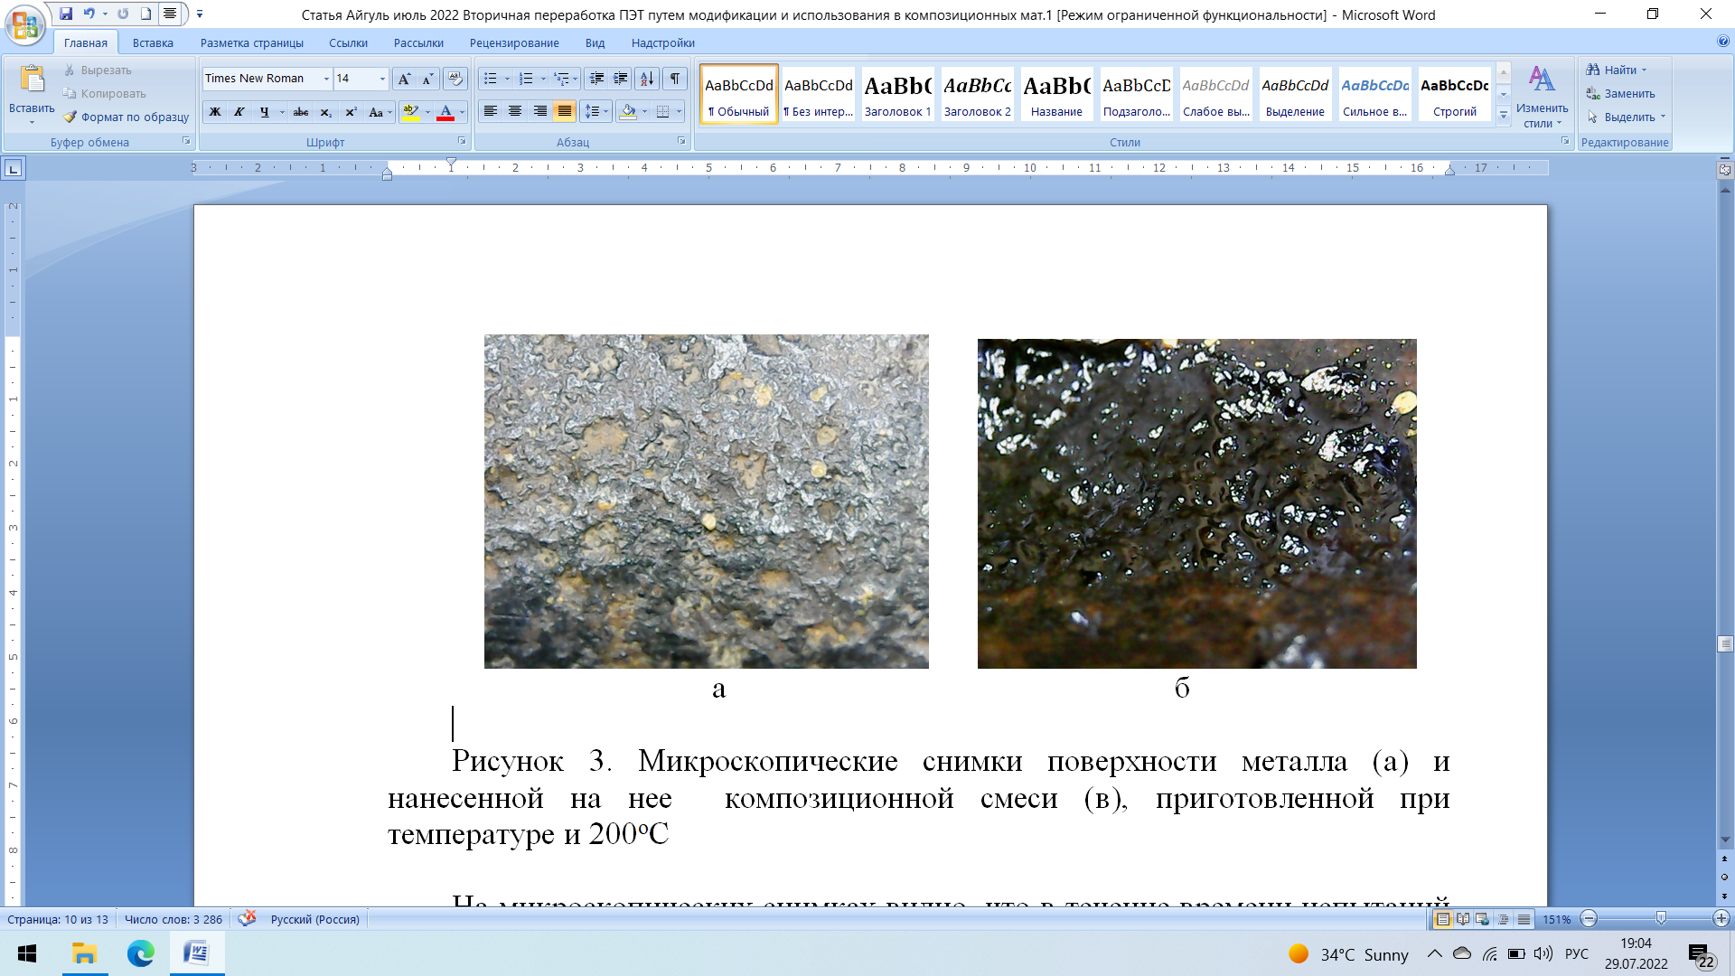

Сурет 21–металл (а) бетінің және оған композициялық қоспамен (б) коррозия өнімдерінің микроскопиялық суреттері
Микроскопиялық 21а-суреттерде сынақ кезінде карбонаттар мен темір гидроксидтерінен тұратын коррозия өнімдері пайда болатынын көруге болады. Коррозия процесіне сутегі иондарының бөлінуі арқылы диссоциацияланатын көмір қышқылы қатысады. Темір карбонаты дәстүрлі түрде қорғаныс типті тұнбаға жатады, алайда FeCO₃ тұнбасы міндетті түрде металл бетінде қорғаныс қабатының пайда болуына әкелмейді деп саналады. Бұл кезеңде алдын – ала мәліметтер металл бетінің микроскопиялық суреттерінде ойық жаралы коррозия бар, иненің ену тереңдігі жылына 4-6 мм құрайды деп айтуға мүмкіндік береді. 21 б-суретте коррозияға қарсы құраммен қапталған металл беті көрсетілген. Композициядағы жеңіл жарықтар, бұл модификация кезінде термиялық әсер еткенде өзгермейтін полиэтилентерефталат бөлшектеріне қатысты сияқты.
Әрі қарай композиттерді толықтырғыштармен (ЕПП, ПЭТФ) және қатты күйдегі госсипол шайырымен, яғни калий гидроксидімен ұшпа тотығу өнімдерін сіңірумен манометриялық қондырғыда полиэтилентерефталаттың балқу температурасынан төмен температурада термиялық тотығу процесі зерттелді. Композиттің тотығу кинетикасын сэвилен қатысуымен зерттеу 110°С және оттегі қысымы 500 мм сын.бағ. кезінде жүргізілді. Композиция қоспасындағы толықтырғыштардың концентрациясы тотығу процесіне әсер ететіні анықталды. Қатты фазадағы тотығу нәтижелерінен (22-сурет) толықтырғыштың тығыздығы неғұрлым аз болса, композициялардың тотығуы соғұрлым қарқынды болады. Тотығу жылдамдығы мен қарқындылығы композиттің құрылымымен байланысты, борпылдақ толықтырғыш материалдың жақсы өткізгіштігіне әкеледі, бұл тотығу ыдырау жылдамдығының артуына әкеледі. Композиттің құрамына госсипол шайырын қосу тотығу ыдырау процесінің жылдамдығын тежеуге көмектеседі. Осыдан сұйық фазада тотығу кезінде процестің жылдамдығы композициялардың химиялық құрамымен анықталады, ал қатты фазалық тотығу кезінде барлық зерттелген материалдардың морфологиясына (құрылымы) байланысты деген қорытынды жасауға болады [145,146].
Спектрлік зерттеулер негізінде алынған композициялық коррозияға қарсы жабындының құрылымы туралы қорытынды жасалды, қоспаны өзгерту кезінде пайда болатын ең ықтимал химиялық процестер сэвиленнің госсипол молекулаларымен, оның туындыларымен, сондай-ақ госсипол шайырының май қышқылдарының бос молекулаларымен өзара әрекеттесуі болып табылады. Композицияға госсипол шайыры мен сэвиленді қосу тотығу деструкциясының жылдамдығын баяулатады. Сэвилен сияқты композицияға госсипол шайырын қосу адгезияны қосымша 10-15% арттырады.
Композициялық қоспадағы сэвилен, екіншілік полипропилен және полиэтилентерефталат құрамының төмендеуі жабындының адгезиясы мен сапасының төмендеуіне алып келеді.

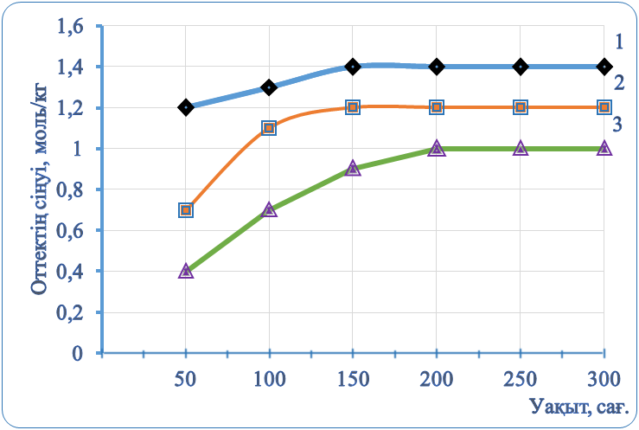

Композицияның құрамы, уайт-спиритте, масс.%: сэвилен-8; полипропилен – 20; госсипол шайыры (5-15); ұсақталған ПЭТФ – 18. Госсипол шайырының құрамы: 1-5; 2-10; 3-15%

Сурет 22– Композиттің 110^{о}С температурадағы тотығу жылдамдығына және 500 мм сын.бағ. оттегі қысымына тәуелділігі госсипол шайырының құрамына байланысты

Спектрлік зерттеулер негізінде алынған композициялық коррозияға қарсы жабындының құрылымы туралы қорытынды жасалды, қоспаны өзгерту кезінде пайда болатын ең ықтимал химиялық процестер сэвиленнің госсипол молекулаларымен, оның туындыларымен, сондай-ақ госсипол шайырының май қышқылдарының бос молекулаларымен өзара әрекеттесуі болып табылады. Композицияға госсипол шайыры мен сэвиленді қосу тотығу деструкциясының жылдамдығын баяулатады. Сэвилен сияқты композицияға госсипол шайырын қосу адгезияны қосымша 10-15% арттырады.
Композициялық қоспадағы сэвилен, екіншілік полипропилен және полиэтилентерефталат құрамының төмендеуі жабындының адгезиясы мен сапасының төмендеуіне алып келеді.
Полимерлі коррозияға қарсы композицияның құрамы, сэвилен – 10-12; екіншілік полипропилен - 18-20; госсипол шайыры – 10-15; ұсақталған полиэтилентерефталат-18-20; қалғаны- уайт-спирит құрамдағы компоненттер алынды.
Жабындыды алудың технологиялық сызбасы. Алынған мәліметтер негізінде мұнайды сақтауға арналған резервуарлардың түбін коррозиядан қорғау мақсатында жабындыды алудың келесі технологиялық сызбасы ұсынылады (23-сурет).

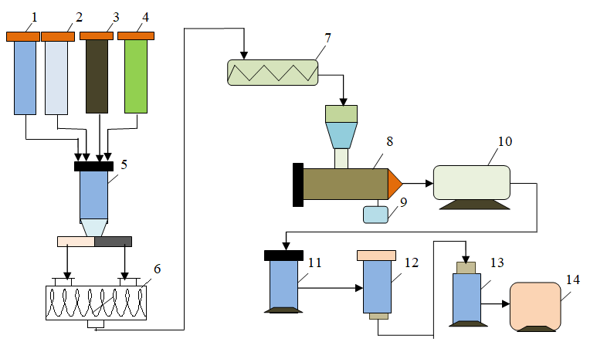

1-сэвиленге арналған бункер; 2-ПЭТФ үшін бункер; 3-екіншілік полипропилен; 4-госсипол шайырына арналған бункер; 5-айналмалы-құйынды диірмен; 6-таразы-диспенсер; 6-көлденең таспалы араластырғыш; 7-спиральды тиегіш; 8-қос шнекті экструдер; 9-вакуумдық сорғы; 10 - салқындатқыш ванна, 11-кептіргіш; 12-қабылдау-түйіршіктеу құрылғысы (стренгор кескіш); 13-дайын өнімнің бункері; 14-орау агрегаты

Сурет 23 – Композициялық коррозияға қарсы жабындыды өндірудің технологиялық сызбасы

Композитті алу тікелей экструзия әдісімен бір сатылы процесс арқылы жүзеге асырылады.
Негізгі шикізат пен қоспаларды (1-4) айналмалы құйынды диірменге 5 полимерлер мен толықтырғыштарды ұнтақтау үшін салынады, содан кейін бірден келетін диспенсер таразысында өлшенеді. Композиттің қажетті құрамына сәйкес барлық масса көлденең таспалы араластырғыш 6-ға жүктеліп, онда компоненттер алдын-ала араластырылады. Содан кейін қоспа 7 спиральды тиегіштің контейнеріне беріледі, ол жерден 8 экструдер цилиндріне беріледі, онда оны цилиндр шнектердің бойымен жылжытып шығарады.
Фидер толықтырғышты экструдердің жүктеме аймағына айтарлықтай қысыммен жеткізеді, осылайша материалдың жеткілікті тығыздығын қамтамасыз етеді. Технологиялық процестің температурасы негізгі шартқа сәйкес келуі керек, ол термопластика ұзақ уақыт бойы жоғары температураға ұшырамауы керек. Бұл шарт, материал цилиндр бойымен бірінші аймақтан соңғы аймаққа қарай жылжыған кезде біртіндеп қыздырылатын болса, орындалады. Материал цилиндрге шұңқыр арқылы жүктеледі, бұрандалы шнекпен ұсталады және экструзиялық қалыптау басына қарай жылжиды. Бұл ретте шнектің беру аймағындағы полимер жұмсартады және тығынға айналады, қысу аймағында балқиды және мөлшерлеу аймағында гомогенизацияланады және қалыптау бастиегіне беру үшін дайындалады. Қалыптау басының тесігі бар, ол арқылы материал берілген парақты, пленканы, профильді жолақты пішіндер алынады. Экструдер аймақтары бойынша 12^{о}-13^{о}С температура айырмашылығымен белгіленеді, бұл материалдың тауарлық формасына, материалдың табиғатына, экструдталған өнімнің пішіні мен өлшемдеріне, экструзия жылдамдығына, шнектердің параметрлеріне, қалыптау құралының дизайнына байланысты. Полипропилен негізіндегі композиттерді өндіру және өңдеу үшін температура: 1 аймақ – 105-107^{о}С; 2 аймақ 117-119^{о}С; 3 аймақ – 130-132^{о}С құрайды.
Шикізат құрамындағы ылғал, сондай-ақ ұшқыш деструкция өнімдері цилиндр қуысынан желдеткіш арқылы вакуумдық сорғы 9 көмегімен сорылады. Содан кейін түйіршіктер салқындатуға 10 салқындатқыш ваннаға түседі (20-25 минут). Ваннадан шыққаннан кейін бағыттағыштар бойынша турникеттер кептіргішке түседі 11. Тартқыш құрылғының көмегімен кептірілген турникеттер қабылдау-түйіршіктеу құрылғысына 12 (стренгор кескіш) түседі, онда айналатын маятникті аралардың көмегімен 3 х 5 мм түйіршіктерге кесіледі. Содан кейін түйіршіктер ауа ағынының көмегімен дайын өнім бункеріне жіберіледі 13. 13 бункерден композиттің түйіршіктері 14 орау агрегатына түседі, онда олар электронды таразыларда орнатылған қағаз қаптарға құйылады. Салмағы 25-30 кг толтырылған қаптар тігіліп, таңбаланады.
Экструзия арқылы алынған полимерлі композиция мұнай сақтайтын резервуарлардың түбін коррозиядан қорғау үшін тиімді коррозияға қарсы жабынды болып табылады.

3.2.1 Екіншілік полипропилен, өсімдік, минералды толықтырғыштар және мақта соапсток негізінде коррозияға қарсы жабындылар құрамын әзірлеу
Зерттеудің мақсаты екіншілік полипропилен, мақта соапсток, өсімдік толықтырғыш – қозапая; волластонит және монтмориллонит (ММТ) минералды толықтырғыш негізінде коррозияға қарсы жабындылардың тиімді құрамдарын әзірлеу болып табылады.
Магистральдық және кәсіптік мұнай құбырларын коррозияға қарсы қорғау үшін әртүрлі оқшаулағыш материалдар мен зауыттық және трассалық қорғаныс жабындылары қолданылады. Оқшаулағыш жабындылар құбырларды барынша пайдалану мерзіміне (магистральдық құбырлар үшін – кемінде 40-50 жыл және кәсіпшілік құбырлар үшін – кемінде 10-15 жыл) коррозиядан тиімді қорғауды қамтамасыз етуі тиіс [147].
Экструдталған полиэтилен негізіндегі белгілі жабындылармен қатар, полипропилен жабындылары құбырларды коррозияға қарсы қорғау үшін жиі қолданыла бастады. Қазіргі уақытта Еуропа мен Азияның бірқатар елдерінде зауыттық полипропилен жабындылары полиэтиленмен қапталған құбырлар өндірісінің 7-10% құрайды. Полипропилен жабындыларының басты артықшылықтары олардың жылуға төзімділігінің жоғарылауымен (тасымалданатын өнімдердің температурасы 110-140^{о}С дейін қолданылуы мүмкін), жоғары механикалық беріктігімен, қысымға, кесуге және абразивті тозуға төзімділігімен байланысты болып табылады. Жабындының бұл түрін су асты өткелдерін салу кезінде, «жабық» төсем учаскелерінде (автомобиль және темір жолдардың астындағы тесіктер, «микротоннелдеу» әдісімен құбырларды төсеу, көлбеу-бағытталған бұрғылау), теңіз, қайраң мұнай құбырларын салу кезінде, сондай-ақ құбырлардың «ыстық» учаскелерінің коррозияға қарсы жабындыы ретінде пайдалану ұсынылады [148].
Экстремалды климаттық жағдайлардың әсерінен мұнай мен газды тасымалдауға арналған құбырларды салу және пайдалану кезінде туындайтын қиындықтарды [149], сондай-ақ құбырларды күрделі жөндеу бойынша
Құбырлардың қорғаныс жабындылары жоғары диэлектрлік тұтастыққа, төмен ылғал-оттегі өткізгіштікке, жақсы механикалық өнімділікке (қысымға төзімділік, соққыға төзімділік), болатқа жоғары және уақыт бойынша тұрақты адгезияға, катодты қабыршақтануға төзімділікке, ультракүлгін және термиялық тозуға төзімділікке сай болуы қажет. Қолдану кезінде жабындылар технологиялық болуы қажет және қолданудың кең температуралық диапазоны болуы керек. Қазіргі уақытта нарық болат магистральдық мұнай құбырларын коррозиядан қорғауға арналған жабындылардың кең таңдауын ұсынады. Мұндай жабындыларға эпоксидті, полиуретанды, полиэтиленді, полипропиленді және басқалары жатады [150]. Магистральдық құбырларды салу кезінде жабындыды таңдау кепілдендірілген қызмет ету мерзімін қамтамасыз ету қажеттілігімен және құбырлардың диаметріне, тасымалданатын өнімнің температурасына, климаттық пайдалану жағдайларына, құрылыс жұмыстарының ерекшеліктеріне (құбырларды төсеу әдісі), қолданудың технологиялық параметрлеріне (жабдықтың өнімділігі және т.б.) және басқа да бірқатар факторларға байланысты анықталады [151,152]. Сонымен қатар, сапалы коррозияға қарсы қорғаныс құбырларды төсеу және пайдалану кезінде апаттылықты айтарлықтай төмендететіні анық.
Айта кету керек, мұнай құбырларын жабуға арналған коррозияға қарсы композициялардың көпшілігі импорттық шикізатқа негізделген. Яғни, бәсекеге қабілетті өнім алу арқылы қайталама ресурстарды тиімді өңдеу проблемасы барлық индустриалды дамыған елдер үшін маңызды болып табылады.
Бұл жұмыста мұнай кәсіпшілігі жабдықтарын коррозияға қарсы қорғау және қалдықтарды кәдеге жарату үшін жаңа материалдар алу мәселелері екіншілік полипропиленді, май өндірісінің жанама өнімі – мақта соапстокты, сондай-ақ әртүрлі минералды және өсімдік толықтырғыштарын пайдалану есебінен кешенді түрде шешіледі.
Біздің ғалымдар осындай жұмыстарды жүргізуде белгілі бір тәжірибеге ие. Бұрын мұндай зерттеулер госсипол шайырын және әртүрлі толықтырғыштарды, сондай-ақ композициялық материалдарды алу үшін төмен тығыздықтағы полиэтиленді қолдану арқылы жүргізілді [153,154].
Қорғаныс материалдарын жасаудың негізгі критерийлері адам мен қоршаған орта үшін технологиялық, беріктік, үнемділік, зиянсыз болып табылатындығына сүйене отырып, коррозияға қарсы жабындыларға арналған композицияларды дайындауға бағытталған зерттеудің мақсаты мен міндеттері тұжырымдалды.
Композициялық материалдардың технологиялық қасиеттерін және олардың пайдалану сипаттамаларын анықтау жабындылардың стандартты әдістеріне сай жүргізілді (ыстыққа төзімділік, тұтқырлық, суды сіңіру, икемділік, адгезия, химиялық төзімділік). Табиғи жағдайда жабындылардың атмосфералық тұрақтылығы ультракүлгін сәулеленудің, ауыспалы температураның (- 25°С-тан + 60°С-қа дейін) және ылғалдылықтың әсерінен зертханалық жағдайда арнайы стендте бағаланды.
Зерттеулерде жабындылардың қасиеттерін өзгерту үшін олардың құрылымы мен қасиеттерін өзгертуге және өнімділігін арттыруға мүмкіндік беретін модификациялық қоспалар қолданылды. Белгілі бір концентрациядағы полимерлі материалдар негізгі құрамда бөлініп, композицияны пластиктендіруге немесе құрылымдауға қабілетті өзіндік дисперсті фазаны құрайды немесе дисперсиялық ортаны полимерлі жақтаумен байланыстырады. Жұмыста полимер ретінде екіншілік полипропилен, сондай-ақ композиттің икемділігін, металл негізге жабысуы бар (адгезия) тұтқырлығын қамтамасыз ететін компоненттердің көп мөлшерідегі соапсток қолданылды. Минералды толықтырғыштардан волластонит (табиғи кальций силикаты), сондай-ақ монтмориллонит (наноглин) - бентониттің негізгі компоненті, қабатты силикаттардың кіші класына жататын сазды минерал қолданылды [155]. Өсімдік толықтырғыштарынан кептірілген мақта сабақтарынан алынған қозапая қолданылды [7, 254б.].
Монтмориллониттің физикалық қасиеттері 11-кестеде көрсетілген.

Кесте 11 – Монтмориллониттің физикалық қасиеттері

Көрсеткіш | Сипаттамасы
1 | 2
Минералдың түсі | Ақ, ақ сұр, бозғылт қызғылт, сары, қызыл, жасыл
Ашықтық | жартылай мөлдір
Жылтыр | күңгірт
Бөліну | Өте мінсіз {001}
Қаттылық ( Мооса шкаласы) | 1 - 2
Үзіліс | Біркелкі емес
Тығыздық (өлшенген) | 2-3 г/cm³

Дарбаза кен орнының бентонит сазынан оқшауланған монтмориллонит екіншілік полипропиленді толықтырғыш ретінде пайдаланылды, оның орташа химиялық құрамы 12-кестеде келтірілген.

Кесте 12 – Дарбаза кен орны бойынша бентонит сазының орташа химиялық құрамы және шекті құрамы

Компоненттер | Құрамы, %
Компоненттер | бастапқы | шыққаны | орта
Na₂O | 0,22 | 0,40 | 0,31
MgO | 0,31 | 1,25 | 0,62
Al₂O₃ | 14,16 | 17,20 | 16,10
SiO₂ | 50,62 | 54,89 | 52,80
P₂O₅ | 0,01 | 0,08 | 0,04
12-кестенің жалғасы

K₂O | 1,46 | 1,71 | 1,52
CaO | 2,25 | 5,26 | 4,92
TiO₂ | 0,20 | 0,41 | 0,33
FeO | 1,99 | 2,77 | 2,66
Fe₂O₃ | 4,98 | 6,16 | 5,90
п.п.п. | 13,45 | 18,80 | 14,92
SO₃(жалпы) | 0,04 | 0,33 | 0,20

Дарбаза кен орны бойынша бентонит сазының химиялық құрамын талдау саз бөлшектерінің жеткілікті жоғары құрамын және газ түзетін заттардың жеткілікті мөлшерімен шикізаттың үлкен біртектілігін көрсетеді [156,157].
Бентонит саздарының негізгі жыныс түзетін минералы болып ММТ (60-65%), екіншілік – гидрослюдтар, каолинит, сирек кездесетін пирит дәндері болып табылады. Саз ерітінділерінің тұрақтылығын нашарлататын зиянды қоспалардың ішінен Дарбаза кен орнында күндізгі бетке тікелей шығатын саз гипергенезінің тар (0,2-0,3 м) аймағында фрагментті түрде белгіленген гипс табылды. Бөлінген ММТ үлгісі құрылымына байланысты қатты ісіну қабілетіне және айқын сорбциялық қасиеттерді көрсетеді.
Сазды модификациялау үшін әдетте саздың бетіне алдын-ала адсорбцияланатын әртүрлі беттік белсенді заттар (ББЗ) қолданылады. Авторлардың еңбектері [158,159] алғаш рет монтмориллониттің акрилат пен гуанидин метакрилатымен Сa - және Na- формаларының базальды беттерінің органомодификациясының ерекшеліктерін зерттеді, ал [160] жұмыста реттелетін қасиеттері бар полимерлі нанокомпозиттерді алу үшін гуанидин акрилаты мен метакрилатымен модификацияланған монтмориллониттің және жаңа органоглиннің термиялық сипаттамалары келтірілген. Компатибилизатор ретінде полиолефиндерге жататын жоғары молекулалық қосылыс болып табылатын винилацетаты бар этилен сополимері (сэвилен 11104-030) қолданылды. Бұл әртүрлі заттармен (адгезиямен) ерекше үйлесімділігімен ерекшеленетін заманауи материал.
Коррозияға қарсы құрамды рецепт бойынша өзгерту келесі мақсатта жүргізілді: технологиялық қасиеттерді жақсарту (балқыманың тұтқырлығын, балқу температурасын және қолдану температурасын төмендету), салқындату кезінде шөгуді азайту, қорғаныс (коррозияға қарсы) қасиеттерін, механикалық беріктігін, қаттылығын, ыстыққа төзімділігін арттыру. Компоненттердің өзара ерігіштігі болмаса да, балқыманы салқындату кезінде жоғары жылу төзімділігі мен когезиялық беріктігі және аз көлемді шөгуі бар микрогетерогенді қоспаны алуға болатындығы анықталды. Полимерлі композицияларды, әсіресе көп компонентті композицияларды жасау кезінде термодинамикалық араластыру мен химиялық немесе физикалық үйлесімділікті талдау, біздің ойымызша, композицияның ең жоғары көрсеткіштеріне қол жеткізуге және эксперименттер жүргізу кезінде артық шығындарды болдырмауға мүмкіндік беретін ең кәсіби және дұрыс тәсіл болып табылады. Осы болжамдарға сүйене отырып, келесі компоненттер қолданылды: негізгі компонент ретінде мақта соапсток; жылу мен аязға төзімділікті, икемділікті, төзімділікті және беріктікті арттыру үшін екіншілік полипропилен; сэвилен, серпімді күшейтетін қосымша ретінде-компатибилизатор; ұнтақ өсімдік және минералды толықтырғыштар (қозапая, монтмориллонит және волластонит).
Коррозияға қарсы композицияны алу үшін бастапқы қосылыстар ретінде келесі композиция, массалар алынды.%: өсімдік толықтырғышы-қозапая-30; минералды толықтырғыш – волластонит: ММТ (1:1) - 10; сэвилен – 6; соапсток – 30; қалғаны –ЕПП.
Полимерлі композиция жұмыс принципі өндіріс желісіндегі технологиялық процеске толық сәйкес келетін модульдік бұрандалары мен модульдік цилиндрі бар UR-TC зертханалық жұмыс үстеліндегі көп функциялы қос бұрандалы экструдердегі балқымада араластыру арқылы алынды. 200-ден 280^{о}С-қа дейінгі температурада бұрандалардың айналу жылдамдығы минутына 200 немесе одан да көп айналымды құрайды. Жабдықтың барлық кешеніне диспенсерлері бар экструдер, салқындатқыш ванна және грануллятор кіреді. Екі бұрандалы экструдерде материалды жылжыту, жылжыту және ұнтақтау процестері тиімді жүзеге асырылады; мәжбүрлі араластыру материалдың бұрандаларына аздап жабысуына әкеледі, ал материалдың тоқырауы алынып тасталады. Сондықтан, екі бұрандалы экструзиялық машиналарда араластыру, пластификациялау және қажет болған жағдайда композициялық массаны бояу операциялары біріктірілуі мүмкін.
Сыртқы жабындыының сапасын анықтау үшін ТУ 1390-003-11928001-01 «Сыртқы коррозияға қарсы жабындыы бар болат құбырлар» ұсынған әдістер қолданылды [161].
Госсиполды шайырдың рецепт бойынша модификациясының үлгілерін анықтау ИК-Фурье аспабындағы ИК-спектроскопия арқылы жүргізілді. Shimadzu IR Prestige-21 спектрометрі 4000-500 см⁻¹ толқындық сандар интервалында, piketechnologies фирмасының бұзылған толық ішкі шағылысуының префиксімен. Өнімнің алынған балқымасы кептіруден кейін кюветтер әйнектерінің арасына жұқа қабат түрінде орналастырылды (~0,035÷0,038 мм) және көрсетілген диапазондағы спектрлер алынып тасталды.
24, 25-суреттерде толуолдағы бастапқы соапстоктың ИҚ-спектрлері, сондай-ақ жоғарыда аталған әдістеме бойынша алынған композициялық құрамы көрсетілген.
Мақта соапстогының инфрақызыл спектрлерінде (24-сурет) 2800-3000 см⁻¹ аралықтарында қарқынды сіңіру жолақтары байқалады, оларды CH₃(2954 см⁻) және - CH₂ - топтар (2924 және 2854см⁻¹) тобындағы C-Н байланысының валенттік (v) тербелістеріне жатқызуға болады. Айта кету керек, бұл топтардың болуын көрсететін спектрлер негізінен госсипол молекулаларында және оның туындыларында, сондай-ақ, бос май қышқылдарында болады. 1300 см⁻¹ және 1240 см⁻¹ аймақтарында көрінетін спектрдегі қосымша шыңдарды гидроксил топтарымен, сондай-ақ, бастапқы соапстокта тотыққан күйде болатын альдегид топтарымен (егер олар 200-250^{о}С температурасында дистилляция сақталса) госсипол молекулаларымен және оның туындыларымен байланыстыруға болады.

Сурет 24– Толуолдағы мақта соапстоктың ИҚ-спектрлері

120 ^{о}С температурада алынған композицияның ИҚ-спектрінде (25-сурет) С-Н байланыстарының деформациялық (δ) тербелістері 1415 см⁻¹ (δ ассим) максимумдары бар сіңіру жолақтарына сәйкес келеді. CH₃) және 1465 см⁻¹ (δ_{ассим.}СН₂), сондай-ақ 1377 см⁻¹ (δ_{симм.}СН₃ және СН₂). Қос байланыс α және β позицияларында емес май қышқылына жататын 1725-1705 см⁻¹ аймағындағы күшті шың синтез өнімінің үлгісінде айтарлықтай төмендейді. 1300-2000 см⁻¹ жолақтар аймағында сіңіру қарқындылығының төмендеуі госсиполдың нафталин ядроларына және оның туындыларына, сондай-ақ басқа да ароматты қосылыстарға жатады. Бұл деректер берілген қоспадағы бастапқы қосылыстардың ішінара конверсиясын көрсетеді.

Сурет 25– Композициялық құрамның толуолдағы ИҚ спектрлері

Соапсток қосылған қоспаны рецепт бойынша өзгерту кезінде, келесі химиялық процестер жүреді. Композицияны алу процесінің шарттарына, сондай-ақ спектрометриялық талдау деректеріне сүйене отырып, коррозияға қарсы жабындының құрамында госсипол, оның туындылары және қанықпаған май қышқылдары негізінде кешен түзіледі. Жоғарыда айтылғандарға сүйене отырып, бастапқы қосылыстардың молекулалары компатибилизатор рөлін атқаратын сэвиленмен әрекеттеседі. Сэвилен 3.2-де көрсетілгендей бос май қышқылдарымен де, госсиполмен және оның туындыларымен де әрекеттесіп, келесі құрылымды құра алады:
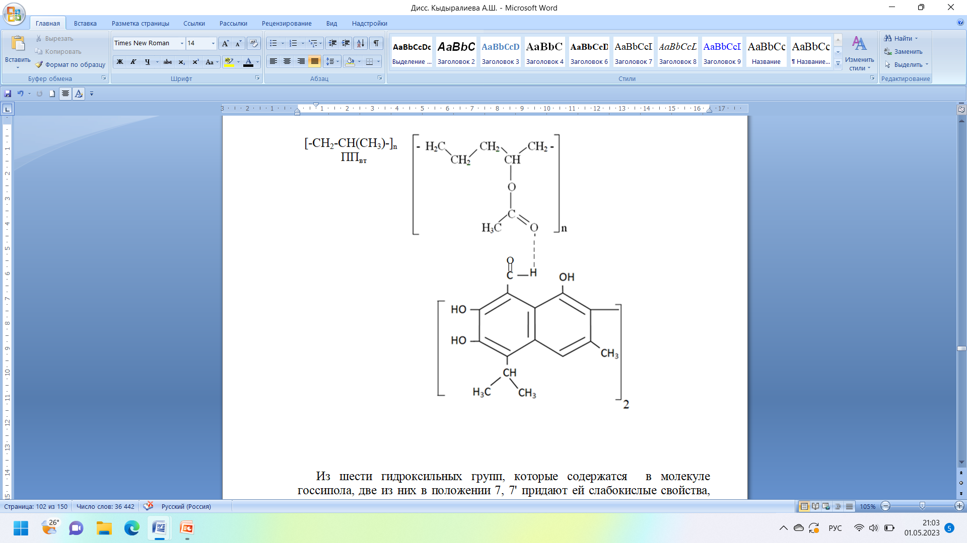

Госсипол молекуласында кездесетін алты гидроксил тобының екеуі 7, 7' күйінде оған аздап қышқылдық қасиеттер береді, бұл оның құрамында оттегі электрондарының бос жұбы нафталин ядросының π электрондарымен әрекеттесіп, соңғысына қарай жылжуымен түсіндіріледі. Нәтижесінде оттегі атомы, өйткені оның теріс заряды азаяды, ал оң заряд біршама артады, гидроксил тобынан сутегі атомынан электронды өзіне көбірек тартады, нәтижесінде Протон түрінде сутектің бөлінуі жеңілдейді, яғни диссоциация [9,120-145б.].
Жоғарыда айтылған реакцияға сүйене отырып, госсипол мен май қышқылдарының сэвиленмен конденсация реакциясы (винилацетатпен этилен сополимері) негізінен сэвилен құрамындағы винилацетат құрамына байланысты (10-30 салмақ.%). Винилацетат құрамының жоғарылауымен созылу кернеуін бұзатын кристалдылық, қаттылық, ыстыққа төзімділік төмендейді, ал тығыздық, серпімділік, мөлдірлік, адгезия артады. 1,1 және 6,6' позицияларындағы ең белсенді госсипол гидроксил топтары альдегид тобының көміртегімен байланысты күйде екенін ескере отырып, фенолды гидроксил топтары жоғары температурада 7,7' көміртегі атомында сутегі атомын жоғалтады деп болжануда, ал сэвилен госсипол молекуласымен терминал топтарымен әрекеттеседі – CH₂ – соңғы өнімді қалыптастыру үшін альдегид топтарының орны 8,8' позициясында. Алынған инфрақызыл спектроскопия деректеріне сүйене отырып, полимерлі композиция кешеніне кіретін полипропилен басқа компоненттермен химиялық әрекеттеспейді, бірақ композицияның кейбір механикалық сипаттамаларын жақсартады.
Алынған мәліметтерге сүйене отырып, полипропилен матрицасының жылу-физикалық қасиеттеріне өсімдік және минералды толықтырғыштардың әсерін зерттеу жұмыстары жүргізілді.
Физикалық өзгерістерге байланысты процестерді зерттеу үшін жылдам салқындатылған қабық үлгілері термиялық басу арқылы алынды. Жылдам салқындату кезінде негізінен ұсақ кристаллиттер пайда болады. Осыған байланысты, алғашқы балқымадан кейін баяу салқындату кезінде материалдарда үлкен кристаллиттер пайда болды, олардың балқу температурасы ұсақ кристаллиттерге қарағанда жоғары болып табылады. 13-кестеде келтірілген мәліметтер қолданылатын толықтырғыштардың кристалдану процесіне айтарлықтай әсер ететіндігін көрсетеді.

Кесте 13 – Толықтырғыштардың, тұрақтандырғыштың және компатибилизатордың концентрациясының бірінші балқу композиттерінің кристалдылық дәрежесіне әсері

Зерттелетін үлгі түрі | Композиция құрамы |  |  | χ,%
Зерттелетін үлгі түрі | Компонент құрамы, масс.% |  |  | χ,%
Зерттелетін үлгі түрі | толықтырғыш |  | сэвилен | χ,%
Зерттелетін үлгі түрі | өсімдікті | минералды | сэвилен | χ,%
1 | 2 | 3 | 4 | 5
ЕПП | - |  | - | 26,5
ЕПП + қозапая+ ММТ | 20 | 10 | - | 26,9
ЕПП + қозапая+ ММТ | 30 | 8 | - | 28,7
ЕПП + қозапая+ ММТ | 40 | 5 | - | 29,9
ЕПП + қозапая+  волластонит | 20 | 10 | - | 27,8
ЕПП + қозапая+  волластонит | 30 | 8 | - | 29,5
ЕПП + қозапая+  волластонит | 40 | 5 | - | 30,7
ЕПП + қозапая+  волластонит | 20 | 10 | - | 27,9
ЕПП + қозапая+  волластонит | 30 | 8 | - | 29,0
ЕПП + қозапая+  волластонит | 40 | 5 | - | 30,7
ЕПП + қозапая+ ММТ | 35 | 8 | 4 | 30,7
ЕПП + қозапая+ ММТ | 35 | 8 | 8 | 33,1
ЕПП + қозапая+ ММТ | 35 | 8 | 10 | 20,4

Қосылған толықтырғыштар кристалдану ядролары ретінде әрекет етеді, сондықтан толықтырғыштары бар материалдардың кристалдану дәрежесі таза полимерге қарағанда жоғары, толықтырғыш концентрациясы мен өлшенетін параметр арасында тікелей пропорционалды байланыс бар.
Өсімдік толықтырғыштарының концентрациясы 40 масс.% жоғары болған кезде белгіленген тәуелділіктер сақталады, бірақ алынған материалдың икемділігі мен беріктігі айтарлықтай төмендейді.
Толықтырылған композиттердің кристалдылық дәрежесі әртүрлі екендігі анықталды, бұл өсімдік толықтырғыштарының дисперсиясының әртүрлі дәрежесіне байланысты. Сэвилиннің құрамына енгізілген кезде кристалдық дәрежесі жоғарылайды, ал балқу температурасы төмендейді, бірақ сэвиленнің концентрациясы 8 массадан жоғары болған кезде толықтырғыштың түріне қарамастан, дайын материалдың кері пропорционалды тәуелділігі мен сапасы механикалық көрсеткіштер бойынша нашарлайды. Минералды толықтырғыштың табиғаты мен концентрациясы кристалдылық дәрежесіне әсер етпейді, бірақ волластонит концентрациясы жоғарылаған кезде ММТ 10 масс.% жоғары кристалдану процесі өзінің сипатын өзгертеді, бұл салыстыруға келмейтін нәтиже береді. Соапсток қоспасының құрамына кіріспе, май қышқылдарының арқасында балқу температурасы мен кристалдылық дәрежесі аздап жоғарылайды және олардың құрамына 4-5 массаға % дейін жетеді, содан кейін зерттелетін параметрлердің өзгеру сипатында күрт секіріс болады.
Қабық үлгілерінің ылғалды сіңіруі стандартты жағдайларда құрғақ үлгінің массасының ауадағы үлгінің массасына қатынасы ретінде анықталды. Композиттерде гидрофильді өсімдік және минералды толықтырғыштардың болуы бастапқы материалмен салыстырғанда олардың ылғал мен судың сіңуінің жоғарылауына әкеледі.
Әр түрлі комбинациялар мен вариациялардағы «ЕПП-СЭВ-толықтырғыш-соапсток» типті жүйелердің адгезиясы зерттелді. Нәтижелер СЭВ концентрациясының 15%-ға дейін артуымен адгезияның жоғарылауын көрсетеді. Өсімдік толықтырғышының концентрациясының жоғарылауы адгезияны арттырады, бірақ толықтырғыш құрамы тек 30-35% болған жағдайда. Адгезияны миниралды толықтырғыштардан концентрациясы 5-9 масс. % волластонит, сонымен қатар масс. 5% ММТ жоғарылатады. Ал соапсток қосу адгезияны қосымша 10-15% жоғарылатады. Жоғарыда көрсетілгендей, толықтырғыштардың, компатибилизатордың және тұрақтандырғыштың (соапсток) санының өзгеруі молекулааралық өзара әрекеттесу сипатының өзгеруіне әкеледі. Зерттелген жүйелерде құрылымдық тор түйіндерінің көлемінің өзгеруімен байланысты ішкі пластификация аймақтары және түйіндер арасындағы қашықтықтың ұлғаюымен тікелей байланысты сыртқы пластификация байқалады (14-кесте).

Кесте 14 – Композиция құрамының болатқа адгезия мөлшеріне әсері

Зерттелетін үлгі түрі | Композиция құрамы |  |  |  | Адгезия, Н/м²
Зерттелетін үлгі түрі | Компонент құрамы, масс.% |  |  |  | Адгезия, Н/м²
Зерттелетін үлгі түрі | толықтырғыш |  | сэвилен | соапсток | Адгезия, Н/м²
Зерттелетін үлгі түрі | өсім. | мин. | сэвилен | соапсток | Адгезия, Н/м²
1 | 2 | 3 | 4 | 5 | 6
ЕПП | - |  | - | - | 1428
ЕПП | - | - | 2 | - | 1495
ЕПП | - | - | 4 | - | 1547
ЕПП | - | - | 8 | - | 1788
14-кестенің жалғасы

1 | 2 | 3 | 4 | 5 | 6
 |  |  | 12 | - | 1876
 |  |  | 15 | - | 2032
ЕПП + қозапая | 10 | - | 8 | - | 1810
ЕПП + қозапая | 20 | - | 8 | - | 1894
ЕПП + қозапая | 30 | - | 8 | - | 1904
ЕПП + қозапая | 40 | - | 8 | - | 1900
ЕПП + қозапая | 50 | - | 8 | - | 1677
ЕПП + қозапая | 35 | - | 8 | 5 | 1909
ЕПП + қозапая |  | - | 8 | 10 | 1934
ЕПП + қозапая |  | - | 8 | 15 | 1940
ЕПП + қозапая |  | - | 8 | 25 | 2014
ЕПП + қозапая |  | - | 8 | 30 | 2051
ЕПП + қозапая+  волластонит | 35 | 5 | 8 | 30 | 1950
ЕПП + қозапая+  волластонит | 35 | 7 | 8 | 30 | 2242
ЕПП + қозапая+  волластонит | 35 | 9 | 8 | 30 | 2136
ЕПП + қозапая+  ММТ | 35 | 4 | 8 | 30 | 2212

Толықтырғыштардың, компатибилизатордың және соапстоктың ЕПП физикалық-механикалық қасиеттеріне әсерін бағалау үшін келесі сипаттамалар зерттелді: созылу беріктігі, МПа, үзілу кезіндегі салыстырмалы ұзарту,%, серпімділік модулі, МПа, жағаның қаттылығы (D шкаласы), Изодтың соққыға төзімділігі (Ар), берілген құрамдар үшін жоғарыда келтірілген зерттеулер ең жақсы көрсеткіштер болып табылады.

Кесте 15 – Созылу беріктігі, үзілу кезіндегі салыстырмалы ұзару және композицияның пленка үлгілерінің серпімділік модулі

Зерттелетінүлгітүрі | Композиция құрамы |  |  |  | Созылуберіктігі,МПа | Созылукезіндегісалыстырмалыұзару, % | Серпімділікмодулі, МПа
Зерттелетінүлгітүрі | Компонент құрамы, масс.% |  |  |  | Созылуберіктігі,МПа | Созылукезіндегісалыстырмалыұзару, % | Серпімділікмодулі, МПа
Зерттелетінүлгітүрі | толықтырғыш |  | сэви  лен | соапсток | Созылуберіктігі,МПа | Созылукезіндегісалыстырмалыұзару, % | Серпімділікмодулі, МПа
Зерттелетінүлгітүрі | өсім. | мин.
ЕПП | - |  | - | - | 12,0 | 457,0 | 81
ЕПП | - |  | 8 | - | 25,9 | 657,8 | 390,9
ЕПП + қозапая | 35 |  | - | - | 10,7 | 337,5 | 141,5
ЕПП + қозапая | 35 |  | 8 | - | 25,5 | 404,8 | 243,7
ЕПП + қозапая | 35 |  | 8 | 15 | 26,6 | 445,4 | 294,9
ЕПП + қозапая | 35 |  | - | - | 11,5 | 318,4 | 162,6
ЕПП + қозапая | 35 |  | 8 | 20 | 19,3 | 398,7 | 267,9
ЕПП + қозапая | 35 |  | 8 | 25 | 24,2 | 427,9 | 299,1
ЕПП+ қозапая+  ММТ | 35 | 2 | 8 | 30 | 26,9 | 454,4 | 294,9
ЕПП+ қозапая+  ММТ | 35 | 4 | 8 | 30 | 28,3 | 450,5 | 290,3
ЕПП+ қозапая+  ММТ | 35 | 5 | 8 | 30 | 29,8 | 470,1 | 296,6

15 және 16-кестелерде алынған пленка үлгілері үшін кейбір сипаттамалар берілген (созылу беріктігі, жыртылу кезіндегі салыстырмалы ұзарту және серпімділік модулі). Екіншілік полипропиленнің механикалық қасиеттері молекулалық массасы мен кристалдық дәрежесінің жоғарылауымен жақсаратыны белгілі.
Кесте 16 – Композиттердің әртүрлі нұсқаларының физика-механикалық қасиеттерінің сипаттамасы

Қасиеті | Зерттелетін нұсқа
Қасиеті | 1 | 2 | 3 | 4
Тығыздық, г/см³ | 0,900 | 0,85 | 0,86 | 0,89
Балқу температурасы, °С | 103 | 107,6 | 108,5 | 106,4
Иілукернеуінбұзу, Па | 117·10⁵ | 199·10⁵ | 197·10⁵ | 197·10⁵
Кесукезіндегіберіктікшегі, Па | 166·10⁵ | 176·10⁵ | 185·10⁵ | 195·10⁵
Үзілукезіндегіберіктікшегі, Па кем емес | 113 | 121 | 119 | 115
Доптыңберілгенжүктемесіастындағықысымныңқаттылығы,Па | 1,6-2,2·10⁵ | 2,4·10⁵ | 2,4·10⁵ | 2,5·10⁵
Соққытұтқырлығы*, кДж/м² | 3,4 | 4,0 | 4,1 | 4,0
30 тәулікішінде суды сіңіру, % | 0,02 | 0,025 | 0,030 | 0,025
Құюкезіндешөгу, % | 1,0 | 1,8 | 1,3 | 1,5
Ескертулер: 1 – ЕПП, 2 – композит құрамы, масс. %: өсімдік толықтырғыш – қозапая - 35; минералды толықтырғыш – ММТ: волластонит (1:1) - 7; сэвилен – 6; соапсток – 20; ЕПП – қалғаны, 3 - композит құрамы, масс. %: өсімдік толықтырғыш – қозапая - 25; минералды толықтырғыш ММТ : волластонит(1:1) – 9; сэвилен– 8; соапсток – 25; ЕПП – қалғаны, 4 - композит құрамы, масс. %: өсімдік толықтырғыш – қозапая - 35; минералды толықтырғыш – ММТ: волластонит(1:1); сэвилен – 10; 5-соапсток – 30,0; ЕПП – қалғаны.
Құрамындағы компоненттердің мазмұны, мас.%: 1- ПЭТ(60), ЕПП(10), ГС(10), СЭВ (4); 2- ПЭТФ(60), ЕПП(15), ГС(15), СЭВ (2); 3- ПЭТФ(50), ЕПП(20), ГШ(15), СЭВ 8); 4- ПЭТФ(50), ЕПП(20), ГШ(15), СЭВ 10)

Жұқа пленкалар түріндегі екіншілік полипропилен икемділікке және мөлдірлікке ие, ал парақтар түрінде ол айқын қаттылыққа ие болады және аз мөлдір болады.
Алынған мәліметтерден тек ЕПП және толықтырғыштары бар жаңа материалдардың икемділігі жүйенің пайда болған гетерофазасына байланысты ЕПП-мен салыстырғанда аздап төмендегенін көруге болады. Екіншілік полипропиленге қатысты материалдардың беріктігі де төмендейді. Сэвиленді композицияға енгізу созылу беріктігінің жоғарылауына және салыстырмалы ұзарту шамасының жоғарылауына әкеледі.
Соапстокты композиция құрамына енгізу созылу беріктігін, серпімділік модулін және үзілу кезінде салыстырмалы ұзартуды арттырады. Таза полипропиленмен салыстырғанда, екіншілікте барлық композициялық материалдар едәуір үлкен серпімділік модуліне ие, өйткені композиттегі толықтырғыш тиімді кристалдану нуклеаторы болып табылады және сонымен бірге күшейтетін әсерге ие болады. Композициядағы серпімділік модулінің ұлғаюы полимер матрицасы мен толықтырғыш арасындағы адгезиялық байланыстың пайда болуымен де байланысты. Мұндай байланыс макромолекулалардың сегменттік қозғалғыштығын төмендетеді, бұл бір конформациядан екіншісіне жүктеме кезінде макромолекулалардың өтуін қиындатады. Волластонит композициялық материалдың барлық сипаттамаларына оң әсер етеді, олардың мәнін 19-20% арттырады. Полиолефиндерге негізделген композициялық материалдардың мысалында қатты бөлшектердің құрамының композиттердің негізгі механикалық параметрлерінің өзгеруіне әсері, толықтырғыш бөлшектерінің мөлшерінің композициялық материалдардың деформациялық әрекетіне әсері, толықтырғыш бөлшектерінің пішінінің композиттердің механикалық қасиеттеріне әсері зерттелді.
Осылайша, алынған нәтижелер бастапқы ЕПП-мен салыстырғанда келесі құрамның жаңа композициясы: (масса. % : өсімдік толықтырғышы-қозапая-35; минералды толықтырғыш-волластонит: ММТ (1:1) 5-8; соапсток–30; ЕПП–қалғаны алынғанын көрсетеді. Композициялық құрамы келесі позициялар бойынша жоғары пайдалану көрсеткіштеріне ие: иілу кезіндегі деструктивті кернеу 15-17%-ға өсті; кесу кезіндегі беріктік шегі 10-12%-ға артты; үзілу кезіндегі беріктік шегі 6-8%-ға өсті; доптың берілген жүктемесі астындағы депрессия қаттылығы 15-20%-ға өсті%; соққы тұтқырлығы 15-17%-ға өсті; құю кезінде шөгу 30-35%-ға төмендеді. Көрсеткіштердің нашарлауы тек суды сіңіру арқылы байқалады, ол 5,0-6,0%-ға артады, алайда бұл жалпы жабынды қасиеттерінің нашарлауына әкелмейді.
Соапсток қосылған композитті рецепт бойынша өзгерту кезінде сэвилен бос май қышқылдарымен де, госсиполмен де, оның туындыларымен де әрекеттесе алады. 200^{о}С жоғары температурада госсипол мен май қышқылдарының сэвиленмен конденсациясы сэвиленнің карбонил тобы мен 8,8' көміртегі атомы орналасқан госсиполдың альдегид тобы арқылы сутегі байланыстарының түзілуіне байланысты жүреді. Экструдердегі қалыптасқан композиттің құрылымы ұсынылған.
Екіншілік полиэтилен, соапсток, өсімдік толықтырғышы – қозапая, сэвилен, сондай-ақ монтмориллонит және волластонит минералды толықтырғыштары негізінде алынған композицияны магистральдық мұнай құбырының коррозиясынан қорғау үшін қолданған кезде тиімді жабынды деп санауға болады. Айта кету керек, композиттің бұл құрамы қол жетімді және салыстырмалы түрде арзан компоненттер негізінде екіншілік полиэтилен, өсімдік және минералды толықтырғыштар таңдалады.
Сонымен қатар полиэтилентерефталат, полиакрилонитрил негізінде композициялық полимерлі материалдардың қасиеттері зерттелді. Күкірт қышқылымен сульфаттау әдісімен екіншілік полиэтилентерефталатты қайта өңдеу және оны полиакрилонитрилдің (ПАН) және май өнеркәсібі қалдықтарының қатысуымен модификациялау процесі зерттелді. Алынған мәліметтер негізінде полиэтилентерефталат, полиакрилонитрил және госсиполды шайыр негізінде суда еритін полимер алынды [162-166].
Мұндай тұрмыстық қалдықтарды ПЭТФ (ПЭТФ бөтелкелері) зерттеу нысаны ретінде пайдалану полимерленген өнімдердің полимерленуі (сополимерленуі) және гидролизі кезінде ресурстарды, энергияны және шығынды үнемдеуді ғана емес, сонымен қатар оларды өндіру негізіндегі өнімдерді қосымша өндіруші көзі ретінде қамтамасыз етеді.

3.2.2 Госсиполды және эпоксидті шайырлар қосылған екіншілік полипропилен мен полиэтилентерефталат негізінде коррозияға қарсы жабынды
Толықтырғыш негізіндегі композициялардың құрамын жақсарту бойынша зерттеулер жүргізілді: екіншілік полипропилен және полиэтилен полиамин, сондай-ақ байланыстырушы компоненттер: ЭД-20 эпоксидтішайыры және госсипол шайыры, бұл композиттің ең жақсы сипаттамаларын қамтамасыз ететін, атап айтқанда оның ішкі қабаты үшін-праймер болып табылады. Композиттік толықтырғыштар мөлшерінің металл бетінің рельефіне әсері зерттелді. Ұсынылған праймер құрамы аралық жабысқақ және сыртқы қорғаныш полиэтилен жабындыын жасау үшін әзірленген композиттермен бірге коррозиядан тиімді қорғауды қамтамасыз етуге мүмкіндік береді. Жабындының болатқа адгезиясы 20-22^{о}С температурада 150Н/см құрады. Катодты поляризация 1,5 В кезінде 30 күндік сынақтан кейін жабындының қабыршақтану ауданы 0,60-0,80 см²құрады [167,168].
Коррозияға қарсы техникада эпоксидті шайырлар полимерлі материалдар арасында алдыңғы орын алады. Олардың негізіндегі жабындылар жоғары адгезиялық қасиеттерге, өнімділікке, беріктікке, суға төзімділікке, жоғары температурада химиялық төзімділікке, тамаша электр оқшаулау қасиеттеріне ие болып табылады. Алынған композициялар үшін байланыстырушы агент ретінде ЭД-20 эпоксидтішайыры мен госсипол шайырының қоспасы қолданылды. Молекулалық массасы 390-420 болатын ЭД-20 шайыры салыстырмалы түрде жоғары реактивтілікке ие сұйық тұтқыр зат болып табылады, бұл оны кейбір жағдайларда қалыпты температурада немесе қыздырмай-ақалуға мүмкіндік береді [169].Екіншілік полипропиленмен араласқан полиэтиленполиамин (ПЭПА) қатайтқыш ретінде қолданылды. Композицияны қатайту үшін 10...12% қатайтқыш алынады.
Зерттеудің негізгі міндеті толықтырғышқа негізделген композицияның құрамын оңтайландыру болды: екіншілік полипропилен және полиэтилен полиамин, сондай-ақ байланыстырушы компоненттер: ЭД-20 эпоксидтішайыры және госсипол шайыры, бұл композиттің ең жақсы сипаттамаларын қамтамасыз етеді, атап айтқанда оның ішкі қабаты үшін – праймер болып табылады.
Полимерлі композиттерді дайындау процесі келесі негізгі кезеңдерді қамтыды: толықтырғышты - екіншілік полипропилен мен полиэтилен полиаминді, байланыстырғышты (қатайтатын композицияны) ЭД-20 эпоксидті шайыры мен ЕПП біріктіру арқылы дайындау; пластификаторды енгізу (госсипол шайыры); қалыпталған эпоксидті композицияны қалыпқа келтіру және дайын үлгіні алу болып табылады. Әртүрлі композициялармен эксперименттік зерттеулер жүргізу үшін әртүрлі қалыңдығы бар 2,0 х 10 см (20-дан 100 мкм-ге дейін) үлгілер жасалды. Оңтайландыру факторы ретінде негізгі функционалды көрсеткіштер қолданылды: композиттің болатқа адгезиясы, сынғыштығы (қысу беріктігі),жабындының қабыршақтану аймағы. Кейінгі эксперименттер үшін негізгі композиция ретінде композиция компоненттері бойынша минималды композиция, яғни ЭД-20-90, ПЭПА-10масс.% қолданылды.
Бастапқыда толықтырғыш қоспалар мен пластификаторлардың беріктік шегінің өзгеруіне және композиттің адгезиясына әсер ету сипаты анықталды. Олардың 26-суреттегі мәліметтеріне сәйкес, госсипол шайырының концентрациясы өзгерген кезде алынған тәуелділік сызықтық сипатқа ие: шайыр концентрациясының жоғарылауымен адгезия мен беріктік шегі пропорционалды түрде артады, бірақ оның концентрациясы 20 масс.% жоғары, беріктік шегі күрт төмендейді, бұл композиттің баяу және толық қатаюына байланысты.
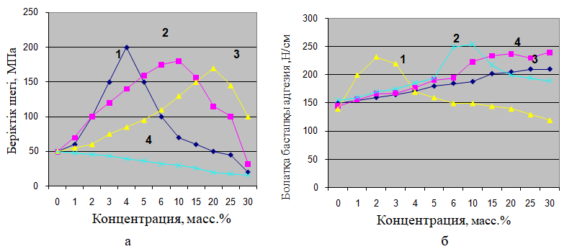
1- ЭД-20; 2 – полиэтиленполиамин; 3-госсипол шайыры; 4-екіншілік полипропилен

Сурет 26– Енгізілген қоспаның концентрациясының композиттің (а) беріктігінің және оның болатқа (б) адгезиясының өзгеруіне әсері

Толықтырғыштардың концентрациясы өзгерген кезде беріктік пен адгезия шегіне тәуелділік экстремалды болып табылады, әсіресе ЕПП. қолданған жағдайда айқын көрінеді, бұл процестің тиімділігін төмендетеді, өйткені рецепт құрамынан минималды ауытқумен оның сипаттамалары төмендейді. Алынған нәтижелерге сүйене отырып, кейінгі зерттеулер үшін композиция, ЭД-20 – 58-65, ЕПП – 10, госсипол шайыры-15-20, полиэтилен-полиамин-10-12 масса % композиті қолданылды.

Кесте 17– Екіншілік полипропилен мен госсипол шайырының (1:1) беткі рельефіне және композит үлгілерінің кедір-бұдырлығына әсері.

Екіншілік полипропилен мен госсипол шайырыныңқұрамы (1:1) композитте, масс. % | Беттік рельеф, мкм | Кедір-бұдыр,нм | Таралудыңбіртектілігі
0 | 2-4 | 150-300 | -
1 | 2-4 | 200-400 | біркелкі
2 | 3-5 | 200-500 | біркелкі

17- кестенің жалғасы

4 | 3-6 | 300-600 | біркелкі
6 | 4-8 | 400-800 | біркелкі
10 | 8-10 | 400-800 | біркелкі
12 | 8-10 | 400-800 | біркелкі емес
15 | 8-10 | 400-800 | біркелкі емес

Композит бетінің рельефіне толықтырғыштар мөлшерінің әсері зерттелді. Жарық микроскопиясының нәтижелері 17-кестеде және 27-суретте көрсетілген. 17-кестедегі мәліметтерден екіншілік полипропилен мен госсипол шайырының құрамын 10% концентрациясына дейін арттыру композит үлгілерінің беткі рельефін және кедір-бұдырлығын арттырады, ал композитте қоспаның таралуының біркелкілігі сақталады. Беті кедір-бұдыр субстраттарда жоғары адгезия байқалады. Екіншілік полипропилен және госсипол шайыры қоспасының жоғары концентрациясында (1:1) композит үлгілерінің беткі рельефі мен кедір-бұдырлығы төмендейді, бірақ қоспаның жоғары концентрациясында праймердің пайдалану қасиеттерінің нашарлауына байланысты композиттің біркелкілігі бұзылады.

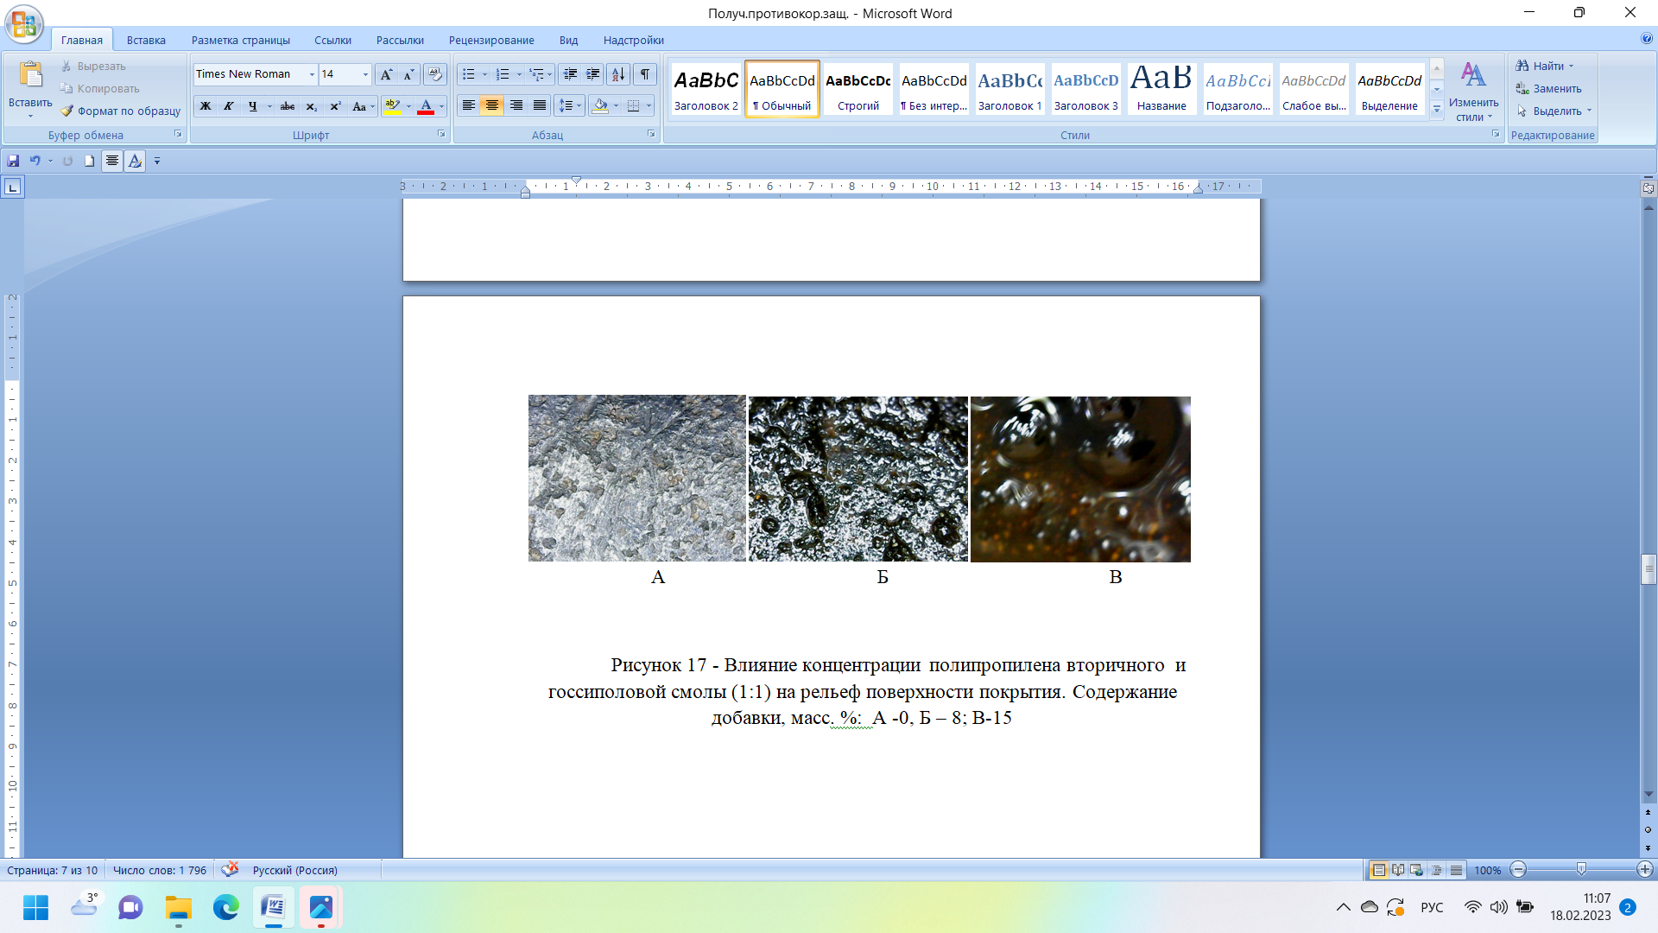

Қоспаның құрамы, масс. % : А – 0; Б - 8; В - 15

Сурет 27 – Екіншілік полипропилен мен госсипол шайырының концентрациясының (1:1) жабынды бетінің рельефіне әсері

Жүргізілген зерттеулер 20-22°С температурада жабындының болатқа адгезиясы 150 Н/см болатындығынын көрсетті. 1,5 В катодтық поляризация кезінде 30 күндік сынақтан кейін жабындының қабыршақтану аймағы 0,60-0,80см² құрады. Бұл басқа зерттеушілердің пікірін растайды [170, 171], бірнеше қабатты полимерлік жабындыларды жасаудағы негізгі мәселе таңдалған композициялық материалдарды бір жабындыға біріктіру мүмкіндігінің критерийлерін таңдау, сондай-ақ әртүрлі жағдайларда бұрыннан қалыптасқан жабындының әрекетін болжау болып қала береді.
Алынған нәтижелерге сүйене отырып, кейінгі зерттеулер үшін құрамның композициясы келесі түрде, масса%: ЭД-20 – 58-65, ЕПП-10, госсипол шайыры – 15-20, полиэтиленполиамин – 10-12 қолданылды.
Осылайша, госсипол эпоксидиан шайырлары қосылған екіншілік полипропилен, полиэтилентерефталат негізінде коррозияға қарсы жабынды алынды. Аралық желім және сыртқы қорғаныш жабынды жасау үшін әзірленген композиттің ұсынылатын құрамын талдау оны мұнай кәсіпшілік жабдықтарын коррозиядан қорғау үшін қолданудың тиімділігін көрсетеді.
10% қоспадағы екіншілік полипропилен мен госсипол шайырының концентрациясының жоғарылауы композитте қоспаның таралуының біркелкілігін сақтай отырып, композициялық үлгілердің бетінің бедерін өзгертетіні және бетінің кедір-бұдырлығын арттыратыны анықталды. Кедір-бұдыр беті бар негіздерде жоғары адгезия байқалады. Екіншілік полипропилен және госсиполды шайыр қоспаларының жоғары концентрациясында (1:1) композиттің біртектілігі бұзылады, сонымен қатар созылу беріктігі де нашарлайды, бұл праймердің өнімділік қасиеттерінің нашарлауын тудырады.
Химиялық төзімді майлар агрессивті орталармен байланыста жұмыс істейтін құбырлардың бұрандалы қосылыстарын, клапанның тығыздағыштарын майлау үшін қолданылады [172,173]. Мұндай жағармайларға деген қажеттілікті мұнай өнеркәсібі де сезініп отыр [174]. Көптеген майлау материалдарының кемшілігі оларды өндіру үшін қымбат тұратын құрамдас бөліктерді пайдалану болып табылады [175]. Жаңа майлау материалын жасау кезінде келесі міндеттер шешілді: арзан майлаудың ассортиментін кеңейту; өндіріс қалдықтарын қайта өңдеудің жанама өнімдерін, атап айтқанда, ТМПЭ, ПЭТФ және ГШ ұтымды пайдалану; майлардың шикізат базасын кеңейту [176-178].

4 ЕКІНШІЛІК ПОЛИПРОПИЛЕН, ПОЛИЭТИЛЕНТЕРЕФ-ТАЛАТ НЕГІЗІНДЕ АЛЫНҒАН КОРРОЗИЯҒА ҚАРСЫ ЖАБЫНДАРДЫ МАТЕМАТИКАЛЫҚ МОДЕЛЬДЕУ ЖӘНЕ ЭКОНОМИКАЛЫҚ ТИІМДІЛІГІН БАҒАЛАУ

4.1 Екіншілік полипропилен жәнеполиэтилентерефталат негізінде коррозияға қарсы жабынды алу процесіне негізгі параметрлерін математикалық оңтайландыру
Негізгі параметрлерді оңтайландыру үшін және жоғарыда аталған зерттеулердің нәтижелерін, сондай-ақ алға қойылған мақсатты ескере отырып, полимер коррозияға қарсы композицияның құрамы негіз ретінде таңдалды, оның құрамына келесі құрамдағы компоненттер кіреді, масс.%: сэвилен – 10-12; екіншілік полипропилен – 18-20; госсипол шайыры – 10-15; ұсақталған полиэтилентерефталат – 18-20; қалғаны- уайт- спирит.
Дәл осы композицияның негізінде коррозияға қарсы жабындыды алудың технологиялық сызбасы жасалды.
Композиттік материалдарды оңтайлы жобалау мәселелерін рационализациялау принциптеріне іздеу кеңістіктерін орынды қысқарту және тарылту кіреді. Бұл оптималды емес құрылымдар мен қосымша айнымалы параметрлері бар нысандарды алып тастау арқылы жасалады. Жобаланатын процесс туралы бастапқы ақпаратты орнату дәлдігіне барабар, орындалатын есептеулердің жылдамдығы мен жинақылығын есептеу дәлдігімен біріктіретін оңтайландыру есептері үшін математикалық модельдер мен есептеу алгоритмдерін ұтымды таңдау міндетті болып табылады. Қол жеткізілген нәтижелерді ескере отырып, ұсынылған коррозияға қарсы құрамды алу процесін оңтайландыру мәселесі тұжырымдалған.
Оңтайландыру параметрлерін және негізгі факторларды таңдау үшін композицияның әртүрлі компоненттерінің мазмұнының өндіріс технологиясы және жабынды құрамындағы композицияның жұмысы тұрғысынан ең маңыздыларының мәндеріне әсері болды. бастапқыда зерттелген: соққыға төзімділік, қоршаған орта әсерлеріне төзімділік, температураның шектен шығуына төзімділік, төзімділік және тозуға төзімділік. Алынған деректер таңдалған факторлардың әсер ету күші мен сипатына күрделі тәуелділікті көрсетеді, сондықтан жоғарыда айтылғандай, ұсынылған құрамды таңдау үшін нәтижелерді математикалық статистика әдістермен өңдеумен экспериментті математикалық модельдеу әдісі қолданылды.
Есептеулерді жасаған кезде барлық факторлар үш деңгейде өзгерді - негізгі (0), жоғарғы (+1) және төменгі (-1). Іске асыру үшін үш деңгейлі үш факторлы жоспар қабылданды (11-кесте). Алдын ала эксперименттік мәліметтер негізінде ауыспалы факторлар ретінде концентрациялар, % алынды: Х1 – севилен концентрациясы; Х2 – екіншілік пропилен концентрациясы; X3 - полиэтилентерефталаттың концентрациясы. Композицияны оңтайландыру критерийлері ретінде келесілер таңдалды:
ЖБА– 40°С температура кезіндегі жабындының болатқа адгезиясы (Н/см ені) - (Y1).
ЖҚ– 3% NaCl ерітіндісінде 30 күндік сынаудан кейін 40°C сынақ температурасында 1,5 вольт (V) поляризация потенциалында катодтық поляризация кезінде жабындының қабыршақтану аймағы (см²) - (Y2).
СҚ– 20°С кезіндегі соққы күші (Дж/мм жабындының қалыңдығы) - (Y3).
ШҚ– берілген шар жүктемесі кезінде шегініс қаттылығы, Па - (Y4).
ЖТ– 50°С жабындының крекингке төзімділігі (час) - (Y5).
Факторлардың өзгеру аралықтарының мәндері 18-кестеде келтірілген.

Кесте 18– Факторлардың өзгеру аралықтарының мәндері

Код | Код мәні | Фактор мәндері
Код | Код мәні | Х₁ | Х₂ | Х₃
Негізгі деңгей | 0 | 12 | 18 | 18
Вариациялық интервал | Хi | 4 | 3 | 28
Жоғарғы деңгей | + | 10 | 20 | 20
Төменгі деңгей | _ | 4 | 5 | 5

Математикалықжоспарлаунәтижелерінөңдегенненкейінкомпозиттіңзерттелетінқасиеттерініңбастапқыфакторларғатәуелділігінбілдіретінекіншідәрежелікөпмүшелертүрінде регрессия теңдеулеріесептелді:

y = b₀± Σb_{i}x_{i} ± Σb_{ii} x_{i}²± Σb_{ij} x_{i} x_{j} (3.4.1)

мұндаb₀,b_{i},b_{ii}, b_{ij} – регрессия коэффициентері;
xi, xj – тәжірибедегі фактор құндылықтары.

Факторлардың өзгеру аралықтарының мәндері 28-суретте бейнеленген:

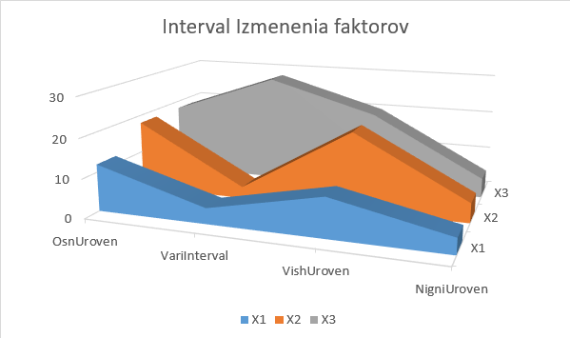
Сурет 28- Факторлардың өзгеру аралықтарының мәндері

Екіншілік полиэтилентерефталат пен полипропилен негізінде коррозияға қарсы жабынды алу процесін негізгі параметрлері үшін регрессиялық талдау жасалды. Жоспарлау матрицасы 19- кестедегідей есептелді.

Кесте 19- Жоспарлау матрицасы

 | а11 | а12 | а13
а11 | 1
а12 | 0,953091 | 1
а13 | 0,131421 | 0,066021 | 1

Матрицаның есептелген коэффициенттері факторлар арасындағы байланыстың тығыздығын көрсетеді. Олардың абсолютті шамасы үлкен болған сайын, сәйкес фактор нәтижеге жақын болады.
Жоспарлау матрицасын талдау екі кезеңнен тұрады:
1. Матрицаның бірінші бағанында /r / < 0,5, шарты орындалатын элементтер болса, осыған сәйкес факторлар модельден алынып тасталады.
2.Факторлардың матрицада есптелген коэффициенттерінің бір-бірімен тығыз байланысын (r_{XiXj}) талдағанда олардың бір-бірінен тәуелсіздігін бағалау қажет. Бұл регрессиялық талдаудың қажетті шарты.
Берілген жоспарлау матрицасына сәйкес регрессия коэффициенттерін есептеу компьютер көмегімен, регрессия коэффициенттерінің маңыздылығы Стьюдент критериі арқылы, ал алынған теңдеулердің сәйкестігі Фишер критерийі арқылы тексерілді.
Құрылған модельдер екі бақылау нүктесінде екі жақты Стьюденттің t-тестімен сәйкестікке тексерілді және олардың барлығы адекватты болып шықты, ал барлық теңдеулер үшін жуықтау қателігі 10-11%-дан аспайды. Алынған регрессия теңдеулері композицияның қасиеттерін сипаттайтын мәндерге таңдалған факторлардың әсер етуінің күші мен сипатына күрделі тәуелділікті көрсетеді. Түсінікті болу үшін регрессия теңдеулерінталдаудажұмыста «фактордың әсер ету коэффициенті» түсінігі қолданылды, ол регрессия теңдеуінің ағымдағы коэффициентінің модулінің b0 коэффициентіне қатынасы ретінде (3.4.2) формула бойынша анықталды:

k_{ij}$\frac{ABS(bij)}{bij}$ (3.4.2)

мұнда kij– j-ші оңтайландыру параметріне i-ші фактордың әсер ету коэффициенті;
b ij– j-ші регрессия теңдеуіндегі i-ші регрессия коэффициентінің мәні;
b 0j – j-ші регрессия теңдеуіндегі b₀ регрессия коэффициентінің мәні.
Фишер критерийінің мәні келесі формула бойынша есептеледі:
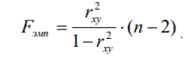 (3.4.3)
Стьюденттің t-критерийінің мәні келесі формула бойынша есептеледі:

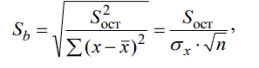 (3.4.4)
Есептеулер нәтижелері 20- кестеде келтірілген:

Кесте 20-. Стьюденттің t-критерийінің мәндері

 | df | SS | MS | F | F маңыздылығы
Регрессия | 2 | 15,15654206 | 7,57827103 | 0,0294195 | 0,971818215
қалдық | 1 | 257,5934579 | 257,593458
жалпы | 3 | 272,75

Факторлар әсерінің есептелген коэффициенттерін салыстыру математикалық оңтайландыру мәселесін тұжырымдау үшін маңызды қорытындылар жасауға мүмкіндік береді. Сонымен қатар, композиттердің қасиеттерінің өзгеруінің анықталған заңдылықтары және алынған математикалық тәуелділіктер әр фактордың жеке-жеке, сондай-ақ олардың комбинациясының «құрам-құрамының» өзгеруіне әсеріне сандық және сапалық баға беруге мүмкіндік береді. қасиеттері» жүйесінде және толтырылған композициялардың формулаларын жасау және олардың физикалық және механикалық қасиеттерін болжау үшін пайдаланылуы мүмкін [180].
Факторлардың әрбірі үшін регрессия сызығы тұрғызылды (29,30,31-суреттер)
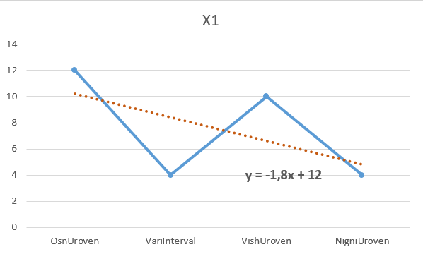

Сурет 29- Х1 факторы үшін регрессия сызығы
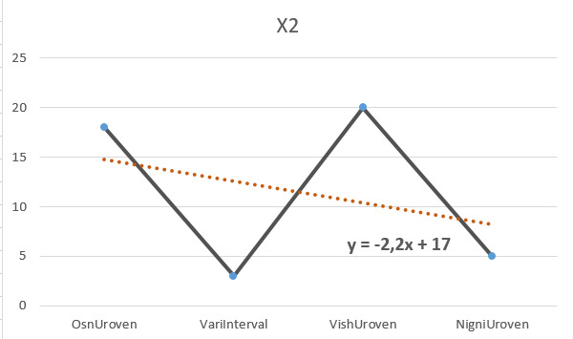

Сурет 30- Х2 факторы үшін регрессия сызығы

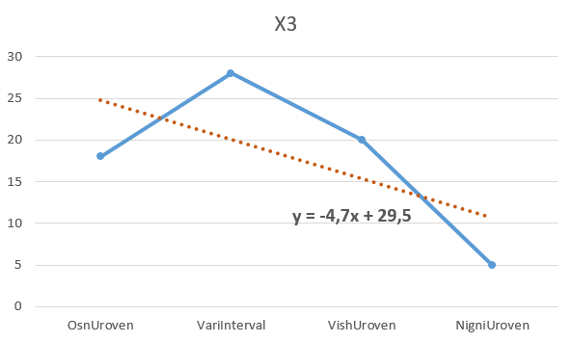

Сурет 31- Х3 факторы үшін регрессия сызығы

Композицияларды оңтайландыру және ұсынылған композициялардың құрылымын зерделеу кезінде көптеген қатынастарды талдау, жеке компоненттердің және тұтастың өзара әрекеттесуін бағалау, сонымен қатар көптеген шикізат, рецепт, технологиялық және эксплуатациялық материалдардың әсерін ескеру қажет. факторлар. Көпкритериалды оңтайландыру есебін шешу жалпы жағдайда үлкен математикалық қиындықтарға әкеледі, өйткені, әдетте, қоспаның қасиеттері, оған сәйкес қоспаның құрамдас құрамын таңдау қайшы келеді. Көп критериалды оңтайландыру есебін шешу әдісін таңдау және бұл жағдайда туындайтын математикалық есептерді еңсеру көпкомпонентті қоспалардың оңтайлы «құрамы-қасиетін» анықтау мәселесінің математикалық моделін құрастырғаннан кейін ғана жүзеге асырылуы мүмкін. Оңтайландыру мәселесінде жоғарыдағы мәліметтерден көрініп тұрғандай, сызықты емес дөңес емес функциялар бар. Оны шешу үшін градиенттік әдістерді қолдану оң нәтиже бермеді. Сондықтан мәселені шешу үшін «ψ-түрлендіру» әдісі [179,180] таңдалды. Бұл әдістің мәні мынада: зерттеу және талдау объектісі L (z) мақсат функциясының өзі емес, L (z) түрлендіру нәтижесінде пайда болған кейбір ψ(ς) функция болып табылады. Бұл түрлендіру әдісі Лебег интегралын құру үшін қолданылатын бөлу түсінігіне негізделген. Сонымен қатар, егер бастапқы L (z) Rn кеңістігінен Е жиынында анықталған және бірінші текті симметриялық үзіліске ұшырамайтын өлшенетін функция болса, онда түрлендірілген ψ(ς) функциясы монотонды түрде кемиді, ал оның нөлі. функция мақсатты функциялардың ғаламдық экстремумының (max) мәніне сәйкес келеді. «ψ-түрлендіру» әдісінің артықшылығы, ол көп экстремалды мақсаттық функциялармен оңтайландыру есептерінде ғаламдық экстремумды табуға мүмкіндік береді. Есептеулерде [181] ұсынылған есепті шешу алгоритмі қолданылды. Бұл тәсілді n ≥ 4 құрамдас қоспалар үшін де қолдануға болады, бірақ біздің жағдайда тек үш компоненттің құрамы әртүрлі болды: севилен, екіншілік полипропилен және госсипол шайыры.
Өңдеуден кейін келесі регрессия теңдеулері алынды:

ЖБА = 18,9 + 1,5х₁– 1,2х₃ - 1,7х₁ х₂+ 1,2x₃² + 1,3x₁x₂ + 0,7x₂x₃ (3.4.5)

ЖҚ= 8,9 + 1,0х₁- 0,7x₂ – 1,3x₂² – 0,6x₃² – 0,7х₁х₂ +0,6x₁x₃ (3.4.6)

СҚ = 5,4 + 0,3x₁ - 0,3x₃ + 0,2x₂² - 0,05х₃² + 0,02x₂x₃ +0,5x₁x₃ (3.4.7)

ШҚ = 10,4+ 1,3х₁– 1,1х₃ + 1,4 х₂– 1,0x₃² + 1,5x₁x₃ + 0,7x₂x₃ (3.4.8)

ЖТ = 980+11,1x₁+10,7x₂-10,8x₃+20,1x₂²-10,5х₃²+12,1x₂x₃ (3.4.9)

Регрессия теңдеулерін MATLAB программалық пакеті көмегімен шештік. MATLAB жүйесіне екі өлшемді және үш өлшемді графиканы бейнелеуді қолдайтын қуатты графикалық ішкі жүйе кіреді. Графикалық нысандармен жұмыс істеудің бірнеше деңгейі бар. Ең алдымен, бұл пайдаланушыға бағытталған тікбұрышты және полярлық координаттарда гистограммалар мен бағаналы диаграммалар, үш өлшемді беттер мен деңгей сызықтарын, графиктер құруға арналған командалар мен функциялар жиынтығы. Жоғары деңгейлі графикалық командалар графикалық объектілердің қасиеттерін манипуляциялауды қажет етпестен масштабты, түстерді таңдауды автоматты түрде басқарады.
(3.4.5) теңдеуі үшін MATLAB программалық пакетінде есептеулер жасалып, графиктер алынды (32-сурет):

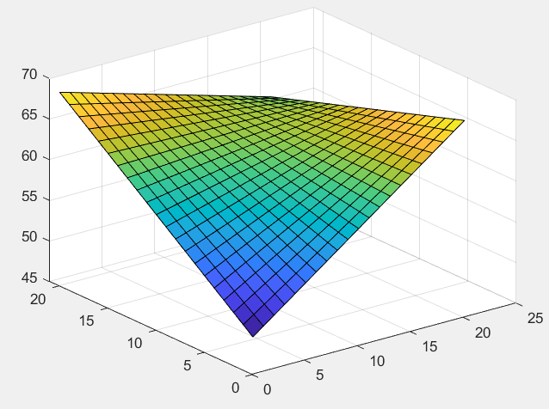

Сурет 32- ЖБА бойынша регрессия теңдеуінің шешімі

(3.4.6) теңдеуі үшін MATLAB программалық пакетінде есептеулер жасалып, графиктер алынды (33-сурет):

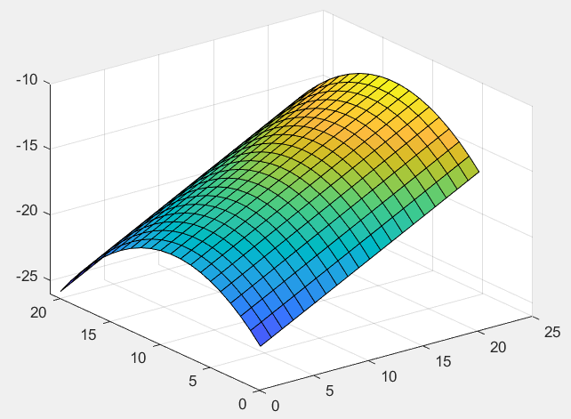

Сурет 33- ЖҚ үшін есептеулер нәтижелері

(3.4.7) теңдеуі үшін MATLAB программалық пакетінде есептеулер жасалып, графиктер алынды (34-сурет):

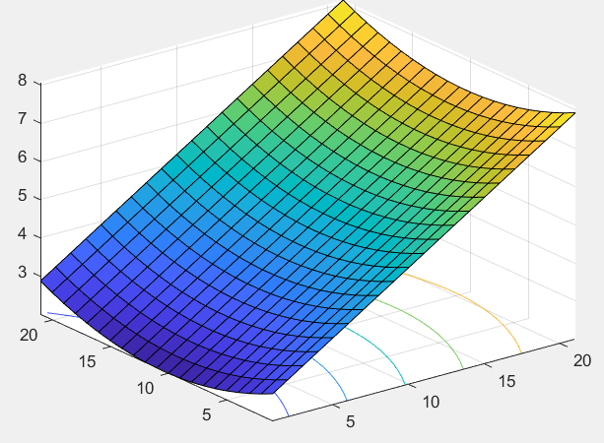

Сурет 34- СҚ үшін есептеулер нәтижелері

(3.4.8) теңдеуі үшін MATLAB программалық пакетінде есептеулер жасалып, графиктер алынды (35-сурет):

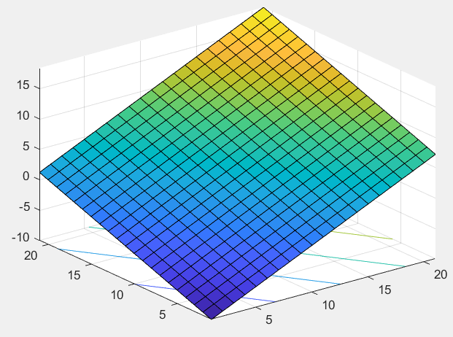

Сурет 35- ШҚ үшін есептеулер нәтижелері

(3.4.9) теңдеуі үшін MATLAB программалық пакетінде есептеулер жасалып, графиктер алынды (36-сурет):

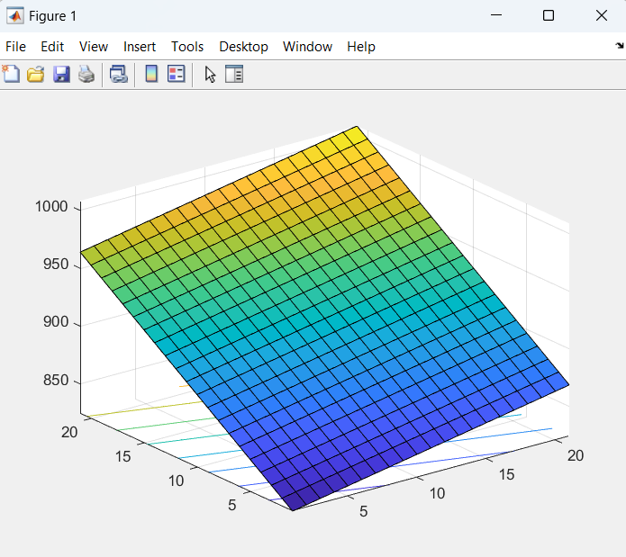

Сурет 36- ЖТ үшін есептеулер нәтижелері

Алдын ала сандық есептеулер, есепті шешу алгоритмін бірінші рет іске асыруда алынған нүктеге жақын жердегі тарылған аймақ үшін олардың қайталануы және бұл мәліметтерді Нельдер-Мид әдісімен нақтылау нәтижесінде келесі нәтиже алынды:

optim L(z) = 7,04 при х₁ =17,8; х₂=11,7; х₃= 1,3 (3.4.10)

мұнда L(z) (мақсатты функция) сынақтемпературасында 1,5 В поляризация потенциалында 40°C сынаутемпературасында 3% NaC lерітіндісінде 30 күн сынаудан кейін катодтық поляризация кезінде жабындының қабыршақтану аймағы (см²) қабылданады. Сонымен бірге х 1-3 оңтайлы мәндерінде композицияны оңтайландырудың қалған критерийлерінің мәндері болды:
Y1 = 23,8; Y3 = 6,33 ; Y4 = 12,6; Y5= 1190 (3.3.11)

бұл TU 1390-003-11928001-01 бойынша сыртқы полипропиленді жабындыларға арналған полимерлі композицияларға қойылатын технологиялық талаптарды қанағаттандырады және композицияны математикалық оңтайландырудың қолданылатын әдісінің тиімділігін көрсетеді [182]. Алынған мәліметтер жоғарыда көрсетілген коррозияға қарсы құрам бойынша тәжірибе жүзінде алынған нәтижелерге сәйкес келеді.

4.2 Коррозияға қарсы жабындының экономикалық тиімділігі
Мұнай мұнай және мұнай өнімдерін сақтауға арналған резервуарлар коррозиядан қорғау үшін пассивті және белсенді әдістер қолданылады. Бірінші жағдайда (пассивті құралдар) оқшаулағыш жабындылар қолданылады, ал белсенді әдістерге құбырларды электрохимиялық қорғау кіреді, мысалы, катодтық қорғаныс станцияларын орнату. Бұл жағдайда диссертациялық жұмыстың мақсаты мен міндеттеріне сүйене отырып, 27-суретке сәйкес берілген композиция негізінде әзірленген жабындыларды (пассивті) қарастырамыз. Есептеулерде полимерді құрайтын компоненттерді ескереміз, яғни құрамы: сэвилен; екіншілік полипропилен; госсипол шайыры; ұсақталған полиэтилентерефталат; уайт-спирит.
Қазіргі уақытта Шымкент қаласында орналасқан «Шымкентмай» АҚ, сондай-ақ Түркістан облысында орналасқан мақта майын өңдейтін шағын зауыттар сатуға 8 мың тоннадан астам госсипол шайырын ұсынады, оның көлемі май өндірісіне байланысты жыл сайын толықтырылып отырады.
Сонымен қатар, пайдаланылған полиэтилентерефталат пен полипропиленнің көлемі де жыл сайын артып келеді және іс жүзінде сарқылмайды. Дегенмен, коррозияға қарсы жабындыларды өндірудің ұсынылған технологиясының экономикалық тиімділігін бағалау кезінде барлық бастапқы компоненттер нарықтық баға бойынша сатып алынады.
Екіншілік полипропиленді, полиэтилентерефталатты және толықтырғыштарды өңдеу кезінде коррозияға қарсы жабындылар өндірісінің экономикалық тиімділігін есептеу үшін калькуляциялаудың негізгі баптарының стандартты номенклатурасы қолданылды: шикізат; технологиялық мақсаттарға арналған отын және энергия; өндіріс жұмысшыларының еңбекақысы; осы өндіріс жұмысшыларының еңбекақысына есептеу; үстеме шығындар; жалпы ағымдағы шығындар; басқа да өндірістік шығындар; сату шығындары [183,184].
Экономикалық тиімділік шикізатқа 1 тоннаға кететін шығындар мен тауарлы өнімге жылдық өнімділік бойынша есептеледі. Жоспарлы кезеңде тауарлық өнімнің өзіндік құнын төмендетуден абсолютті үнемдеу мына (4.2.1) формуламен есептеледі:
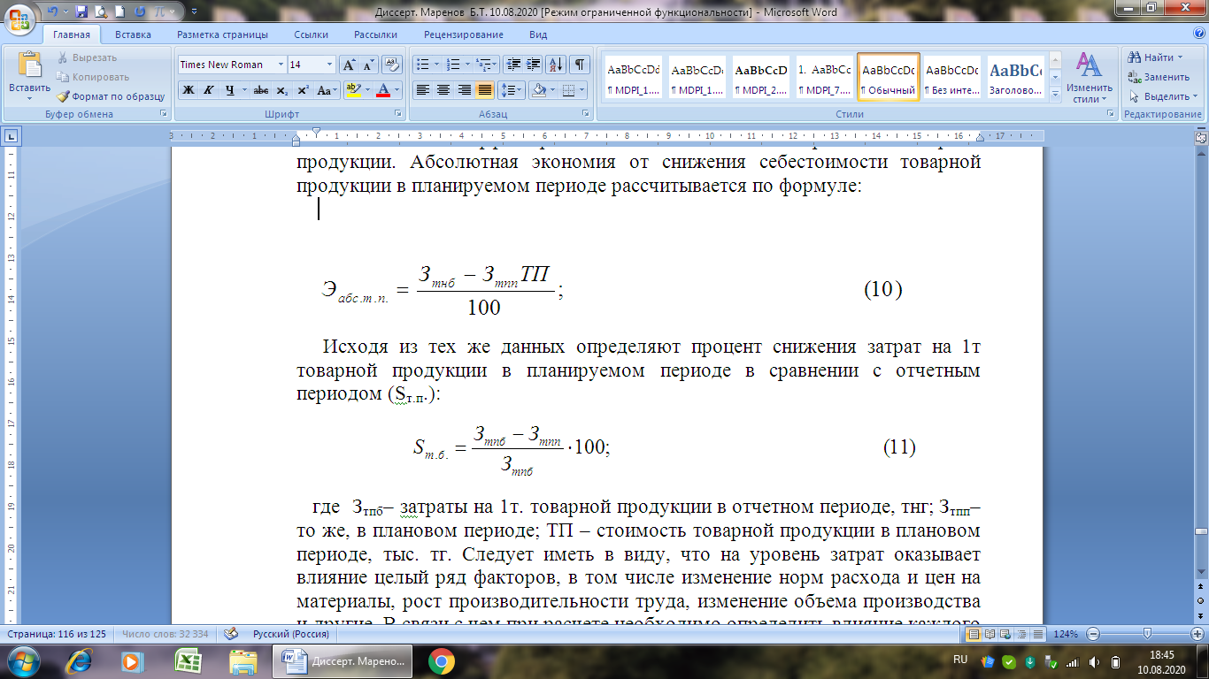 (4.2.1)
Дәл осындай деректер негізінде жоспарлы кезеңде тауарлық өнімнің 1 тоннасына шаққандағы өзіндік құнның төмендеу пайызы есепті кезеңмен (Sт.п.) салыстырғанда анықталады:

(4.2.2)
мұнда Зтпб – 1 т. есепті кезеңдегі тауарлық өнімдер, тг;
Зтпп– сол сияқты, жоспарланған кезеңде;
ТП – жоспарланған кезеңдегі тауарлық өнімнің өзіндік құны, мың тг.
Есептеу кезінде шығындар деңгейіне бірқатар факторлар әсер ететінін ескеру қажет, оның ішінде тұтыну нормалары мен материалдар бағасының өзгеруі, еңбек өнімділігінің өсуі, өндіріс көлемінің өзгеруі және т.б. Осыны ескере отырып, есептеу кезінде жоғарыда аталған факторлардың әрқайсысының жалпы экономикалық әсерін анықтау қажет [185].
Цех, жалпы зауыттық, өндірістік емес шығындарға сондай-ақ персонал шығындары, өнім мен шикізатты жеткізу кіреді [186].
Мұнай сақтайтын резервуар түбінің әзірленген құрамының экономикалық тиімділігі туралы мәліметтер 21 және 22-кестелерде келтірілген.

Кесте 21– Құрамның 1 тоннасына шикізат пен қаражаттың шығындары мен шығын нормалары

Шикізат түрі | Өлшем бірлігі, кг | 1 кгбағасы,тенге | Жалпы сомасы, тенге
Cэвилен | 100 | 1300 | 130000
Госсипол шайыры | 150 | 20 | 3000
Екіншілік полипропилен | 200 | 80 | 16000
Полиэтилентерефталат | 200 | 150 | 30000
Уайт-спирит | 200 | 750 | 150000
Барлығы | 1000 | 2280 | 534500

21-кестеден шығатыны, шикізатты сатып алу құны өндірілген өнімнің 1 тоннасына 534500 теңгені құрайды. Дайын өнім шығаратын зауыттың өндірістік қуаты жылына 400 тонна дайын өнім бағасы тоннасына 900 000 теңге болса, сатылған өнім көлемі (зауыт жылына 240 күн жұмыс істейтінін ескерсек) 360 000 000 теңгені құрайды. Бұл есептеулер жайды жалға алуды есепке алмайды.
Жылдық жабынды өндірісінің экономикалық тиімділігі туралы мәліметтер 22-кестеде келтірілген.

Кесте 22– Жылдық жабынды өндірісінің экономикалық тиімділігі

Атауы | Өлшем бірлігі | Өнім көлемі | Баға, тенге | Құны, тенге
Жылдық сату көлемі, т | тонна | 230 | 700000тенге/т | 161 000000
Сатылған өнімнен түскен пайда, тенге | тенге | 205238000 |  | 165604000
Оның ішінде жылдық өнімнің өзіндік құны: | тенге | 114396000 | - | 114396000
–шикізат және материалдар | тенге | 534500 | - | 5450000
–қызметкерлердің еңбекақысы (10 адам) әлеуметтік қажеттіліктерге аударымдармен | тенге | 3600 000 | - | 3600 000
–электр энергиясының құны | кВт.сағ /тенге | 800000 | 30,50 | 24400000
–бу жылу | МПа | 10000 | 4 385 | 43850000
–су | м³ | 800000 | 31,37 | 25096000
–жылына құрал-жабдықтардың амортизациялық аударымдары | Жылына /тенге | 4000 000 | - | 4000 000
–жылына шикізат пен материалдарды тасымалдау құны | Жылына /тенге | 8000 000 | - | 8000 000
Өнімді өткізуден түскен жалпы пайда | - | - | - | 205238000

Қазіргі уақытта мұнай сақтайтын резервуардың түбін, сондай-ақ құбырларды коррозиядан қорғау үшін негізінен шетелден сатып алынатын полиен қолданылады. Өзіндік құн 1-тармақтан шегеру арқылы табылады.
Бір тонна жабындыды сатудан алынған теңгедегі пайда мына (4.2.3) формула бойынша есептеледі:
П = Б – Ө, (4.2.3)
мұнда П – пайда;
Б – баға;
С – өзіндік құны.
Пайданы табамыз, П = 161000000 –114396000 = 46604000
Рентабельділік немесе табыс (R) (4.2.4) формула бойынша анықталады:

R = П/Ө×100 (4.2.4)

мұнда R =46604000/114396000 = 0,47×100 = 47%.
Резервуар түбінің немесе мұнай құбырының 1 м² үшін жабындыының (полилен 40 - LI-63) шығыны шамамен 0,6 кг құрайды.
Полиленнің (полилен 40-ЛИ-63) тоннасының бағасы 1 000 000 – 1 500 000 теңге аралығында. Бір тонна жабындының шамамен бағасын тоннасына 1200 000 теңгеден аламыз.
Шикізаттың орташа бағасы, теңге/кг: сэвилен – 1300; госсипол шайыры - 20; екіншілік полипропилен - 80; полиэтилентерефталат - 150; уайт-спирт - 750.
22-кестеде келтірілген, бастапқы құрамдастардың саны ұсынылған коррозияға қарсы құрамның арақатынасы негізінде алынды, масса%: сэвилен - 10-12; екіншілік полипропилен - 18-20; госсипол шайыры - 10-15; ұсақталған полиэтилентерефталат - 18-20; қалғаны - уайт спирт.
Мәселен, бастапқы заттарды пайдаланған кезде өндірілген жабындының бағасын тоннасына 1200 000 теңгеге алып, жылдық пайда 46 604 000 теңге, табыс 47 пайызды құрайды.

ҚОРЫТЫНДЫ

1. Екіншілік полипропилен мен полиэтилентерефталат қалдықтарының модификацияланған Дарбаза кен орнының бентониті және Құлантау вермикулиті қатысында экструзия әдісімен өңдеу арқылы жаңа композициялық полимерлі материалдар алу технологиясы зерттелді.
2. Алынған полимерлі композициялар негізінде мұнай мен мұнай өнімдерін сақтауға арналған резервуарлар үшін физика-химиялық және механикалық қасиеттері зерттеліп, нәтижесінде жаңа жабындылар алу әдістері анықталды.
3. Мұнайды сақтауға арналған резервуарлардың түбін коррозиядан қорғау үшін алынған полимерлі композицияның құрамы және сэвилен, екіншілік полипропилен, госсипол шайыры, екіншілік ұсақталған полиэтилентерефталат, уайт-спирит негізінде арнайы рецептурасы дайындалып 200^{о}С өңдеу арқылы жаңа коррозияға төзімді материалдарды алу мүмкіндіктері анықталды.
4. Соапсток, өсімдік және минералды толықтырғыштар қосылған композитті рецепт бойынша модификациялау кезінде сэвилен бос май қышқылдарымен де, госсиполмен де, оның туындыларымен де әрекеттесетіндігі көрсетілген. госсипол мен май қышқылдарының сэвиленмен конденсациясы 200^{о}С-тан жоғары температурада сэвиленнің карбонил тобы мен госсиполдың альдегид тобы 8,8' көміртегі атомында сутек байланыстары арқылы жүретіндігі анықталды.
5. Коррозияға қарсы жабынды үшін болатқа жабындының адгезиясы 20^{о}С температурада 150 Н/см шамалары анықталды. Катодты поляризация 1,5 В кезінде 30 тәуліктік сынақтан кейін жабындының қабыршақтану ауданы 0,60 -0,80 см² құрады. Композит концентрациясының 10% мәніне дейін бетінің рельефі өзгереді, ал композиттегі қоспаның таралуының біркелкілігі сақталады.
6. Мұнай сақтауға арналған резервуардың түбін, сондай-ақ құбырларды коррозиядан қорғау үшін композициялық жабындының экономикалық тиімділігін бағалау жүргізілді. Бұл кәсіпорында 10 жұмыс орны ашылған жағдайда, өндірістің жылдық пайдасы 46 604 000 теңгені, рентабельділігі – 47% құрайтыны көрсетілді.
7. Алынған нәтижелердің практикалық маңыздылығы жаңа өнімдерді, атап айтқанда, мұнай сақтауға арналған резервуарларға арналған коррозияға қарсы жабындыларды өткізу нарығын кеңейту болып табылады. Жаңа полимерлі композициялық материалдарды жасау мақсатында екіншілік полипропилен мен полиэтилентерефталатты қайта қолдануға әзірленген технологиясы мұнай өндіру, сақтау және тасымалдау кәсіпорындары үшін практикалық маңызы бар. Екіншілік полипропилен мен пайдаланылған полиэтилентерефталат негізінде полимер бұйымдарының қалдықтарын қайта қолдану қоршаған ортаның ластану дәрежесін белгілі бір дәрежеде төмендетуге және Қазақстан өңірлеріндегі экологиялық жағдайды жақсартуға мүмкіндік береді.

ПАЙДАЛАНЫЛҒАН ӘДЕБИЕТТЕР ТІЗІМІ

1 Снежков В.В., Речиц Г.В. Полимерные отходы в готовые изделия // Твердые бытовые отходы. – 2011. – №1. – С. 16-19.
2 В.Райхлин. Вторичная переработка: причины торможения// Пластикс. – 2014. – №10. – С. 44-48.
3 Пипия Л.К., Елкин А.Г.Рынок переработки пластиковых отходов // Твердые бытовые отходы. – 2011. – №1. – С. 48-49.
4 Петров Н.А. Переработка ПЭТ-отходов: потенциал роста // Пластикс. – 2010. – №4. – С. 50-56.
5 Айзенштейн Э.М. Полиэтилентерефталат// В кн.: Химическая энциклопедия: в5т. – М.:Советская энциклопедия, 1998. – Т. 5– 3355 с.
6 Сперанская O., Понизова O., Цитцер O. и др. Пластик и пластиковые отходы в России: ситуация, проблемы и рекомендации. – г.Москва, 2021. – 92 с.
7 Вторая жизнь ПЭТ-бутылки. Оборудование и технологии для переработки вторичного полиэтилентерефталата в материалы и изделия // http://polimer-granyl.ru/vtr.html.– 2021. – №2. – С. 16-19.
8 Л.П.Круль. Российские рынки крупнотоннажных полимерных материалов // Полимерные материалы. – 2013. – №3. – С. 26-38.
9 VanderVegt A.K., Govaert L.E. Polymeren:vanketentotkunstof. –VSSD, Delft,2003. –279 р.
10 Оргель Л.Д. Оценка накопления, сбора и переработки отходов ПЭТФ в России // Экологический вестник России. – 2012. – №4. – С. 26-31.
11 Петров Н.А. Полимерные отходы: оценка образования и пути переработки // Твердые бытовые отходы. – 2008. – №8(26). – С. 46-49.
12 Ишалина О.В., Лакеев С.Н., Миннигулов Р.З. и др. Анализ методов переработки отходов полиэтилентерефталата // Промышленное производство и использование эластомеров. – 2015. – №3. – С. 39-47.
13 Шайерс Дж. Рециклинг пластмасс: наука, технологии, практика /пер. с англ. – СПб., 2012. – 640 с.
14 Ла Мантиа Ф. Вторичная переработка пластмасс: наука, технологии, практика /пер. с англ. – СПб.: Профессия, 2007. – 400 с.
15 Arrapeddi M.K., GeruasiJ. Divisionof Polymer Chemistry //ACS Polymer Preprints. – 1988. – Vol.29. – P.360-361.
16 Галицкая, И.В. Экологические проблемы обращения иутилизации бытовых и промышленных отходов // Геоэкология. Инженерная геология Гидрогеология. Геокриология, 2005. № 2. - С. 144-147.
17 Pat.5376734US.Process for the production of high molecular weight polyesterresins/ Hussain A. K. Al Ghatta: опубл. 27.12.94, Бюл. №75865– ?с.
18 Pat. US5681655A.Filaments with elastic modulus from polyester resins/ Hussain Ali Kashif Al Ghatta: опубл. 28.10..97, Бюл. №537879. – 3с.
19 Иванова, О. А., Реховская, Е. О. Утилизация и переработкапластиковых отходов // Молодой ученый. — 2015. — №21. — С. 54-56.—URL: https://moluch.ru/archive/101/22978/ (дата обращения: 18.12.2023).
20 Bikiaris D.N.,Karayanidis G.P.Chain extension of polyesters PET and PBT with two new diimidodiepoxides. II// J.Polym. Sci.,Polym.Chem. – 1996. – Vol. 34.– P.1337-1342.
21 Ишалина О.В., ЛакеевС.Н., и др.Анализ методов переработки отходов полиэтилентерефталата // Промышленное производсто и использование эластомеров. –№3, 2015.–С.39-47.
22. Давыдова О.В., Лакеев С.Н., Майданова И.О. и др. Получение пластификатора диоктилтерефталата на основе вторичного полиэтилентерефталата// Промышленной производство и использование эластомеров. – 2013. – №4. – С.44-47.
23 Yochioka T., Sato., Okuwari A. Hydrolysis of waste PET by sulfuric acid at 150°C for a chemical recycling// J. Appl. Sci. – 1994. – Vol. 52. – P. 1353-1355.
24 Campanelli J.R., Kamal M.R., Cooper D.G. A kinetic study of the hydrolytic degradation of polyethylene terephthalate at high temperatures// J. Appl. Polym. Sci. – 1993. – Vol. 48. – P. 443-451.
25 Campanelli J.R., Cooper D.G., Kamal M.R. Catalyzed hydrolysis of polyethylene terephthalate melts// J. Appl. Polym. Sci. – 1994. – Vol. 53. – P. 985-991.
26 Pat.AU 23465/WO93. Improved poly ethylene terefthalate decontamination/ Simon Michael West; опубл.04.05.93, Бюл. 659021 PL6951. – 21с.
27 Надиров К.С., Жантасов М.К. Бимбетова Г.Ж. и др. Выбор минеральных наполнителей для разработки состава наружного слоя трехслойного покрытия // Mater.11thmezinar. vedec. konf. «Aktualnivymozenostivedy – 2015». – Praga, 2015.– С. 57-65.
28 Надиров К.С., АхметовН.Е. БимбетоваГ.Ж. и др. Исследование влияния стабилизатора и наполнителей на термостойксть ПЭНП и композитов на его основе для магистральных нефтепроводов // Вестник ЕНУ им. Л.Н. Гумилева. – 2016. – №2. – С.261-267.
29 Nadirov K.S., Yessentayeva A.A., Nadirov R.K., Zhantasov M.K.Preparation of antibacterial compositions // Proceeding of VI International conference «International conference of industrial technologies and engineering». ICITE-2019.M.Auezov South Kazakhstan State University.Shymkent, Vol. I. 2019. - P. 77-81.
30 Есентаева А.А., Надиров К.С., Бимбетова Г.Ж. и др. Мұнай жинау және дайындау жүйесінің құбырж олдары үшін коррозияға қарсы жабындылар // Вестник КазНИТУ им. К.И. Сатпаева.– 2019. – №5(135). – С. 404-412.
31 K.S. Nadirov, M. K. Zhantasov, A. A. Yessentayeva, G. Zh. Bimbetova S. A., Sakibayeva A.S. Sadyrbayeva, R. A. Issayeva, Z. A. Shingisbayevaz, A. K. Orynbasarovz, Kh. A. Sarsenbayev. Рolymeric coatings based on ldpe and taurit - preparation, structure and mechanical properties // Chemical Industry & Chemical Engineering Quarterly. Vol 25, № 4. Р. 395−402 (2019).
32 АдиловО.К., ДжиянбаевС.В., Каршибаев Ш.Э.идр. Вторичные продукты масложирового производства // Молодой ученый. – 2015. – №2. – С. 118-121.
33 Надиров К.С. Получение госсипола и его производных при переработке семян и масла хлопчатника. – Шымкент, 2012. – 115с.
34 Надиров К.С., Есентаева А.А., Жантасов М.К. и др. Разработка состава антикоррозионного покрытия для нефтепроводов // Вестник КазНИТУ. – 2019. – №3. – С. 504-511.
35 Аскадский А.А. Введение в физико-химию полимеров. – М.: Научный мир, 2009. – 295c.
36 Болтон У. Конструкционные материалы. Металлы, сплавы, полимеры, керамика, композиты: монография. – М.: Додэка XXI, 2007. – 320 c.
37 Вторичный полипропилен и его переработка. //https://vtorothodi.ru/pererabotka/otxody-polipropilena.23.08.2016.
38 Пучинская Е.П., Хрол Е.З., Петрушеня А.Ф. Вторичная переработка полимерсодержащих отходов // Матер. 69-йвсеросс. науч.-технич.конф. студентов, магистрантов и аспирантов высших учебных заведений с междунар.участ. – Ярославль, 2016. – С. 929-933.
39. Белов Д. Биоразлагаемый полимер полилактид // Наука иинновации. – 2013. – №9. – С. 21-23.
40 Пат. RU.2698663. Способ переработки вторичного сырья на основе полиэтилена, предназначенного для использованияв антикоррозионном покрытии трубопроводов / Дьячук С.В.; опубл.28.08.19, Бюл. 25.– 9 с.
42 Варианты компоновки производственных перерабатывающих линий: // Линия переработки отходов ПЭТ в чистыйфлекс. URL: http://ppt- rus.ru/liniya-pererabotki-othodov-pet-v-fleksu-ekonom (дата обращения 12.05.2018).
43 Титов Е.Н., Фурда Л.В., Лебедева О.Е. Переработка вторичного полипропилена в компоненты моторных топлив // Фундаментальные и прикладные исследования в области химии и экологии –2018:матер. междунар. науч.-практ.конф. – Курск, 2018. – С. 24-25.
44 Фахретдинов Р.К., Галиев Л.Р., Мингазова А.Р. и др. Переработка полимерных композитов на основе вторичного полипропилена методом литья под давлением //Конструкции из композиционных материалов. – 2017. – №3(147). – С. 14-18.
45 Пат. RU 2156270 С1. C10G1/10 C08J11/2 Способ переработки резиносодержащих и органических промышленных и бытовых отходов/ Платонов В.В.; опубл. 20.09.00, Бюл. №МПКC10G1/10(2000-01-01). – 6 с.
46 Пат. RU 2167168 С1.Способ переработки органических полимерных отходов/ Летечин В.М.; опубл. 20.05.01, Бюл. № МПК C08J11/04, C08J11/10, C08J11/18 – 6 с.
47 Пат. RU 2262520, кл. C 08 J 11/20, 11/16.Способ переработки органических полимерных отходов/Опубл. 20.10.2005, авторы Лебедева О.Е. (RU), Белецкая В.А. (RU), Фурда Л.В. (RU).Бюл. 29 – 5 с.
48 Пат. RU 2326899, кл. C08J11/00, B29B17/00.Способ переработки вторичного сырья из полимерных материалов и устройства для его осуществления/ Назаров В.А.; опубл. 20.06.08, Бюл. №17. – 12 с.
49 Пат. RU 2451696 C2, кл. C08J 11/04, C08J 11/16, C10B 57/00.Катализатор, способ утилизации отходовполимеров с его использованием и способ получения моторных топлив и масел/ Аксенов Д.Г., Кихтянин О.В., Ечевский Г.В.; опубл. 27.05.12, Бюл. №15. – 12 с.
50 Пат. RU 2589155, кл. C08J11/04, C08J11/12, C08J11/16, C08J11/20, B09B3/00. Способ переработки органических полимерных отходов/ Мустафин А.Г., ГалиахметовР.Н., Судакова О.М.;опубл. 10.07.16,Бюл. 19. – 6 с.
51 Белоконь Т.Д., Шитов А.О., Курганова Ю.А. Вторичная переработка полипропилена и анализ полученных свойств // Проблемы и перспективы развития науки в России и мире: сб. ст. междунар. науч.-практ. конф. – Уфа, 2016. – С. 6-9.
52 Шкуренко С.И. и др. Биоразлагаемые полимеры на основе полимолочной кислоты // Экология и промышленность России. – 2010. – №5. – С. 13-17.
53 Роговина С.З., Алексанян К.В., Прут Э.В. Биоразлагаемые смеси хитина и хитозана с синтетическими полимерами // Эниклопедия инженера-химика. – 2011. – №6. – С. 32-38.
54 Платэ Н.А., Литманович А.Д., Кудрявцев Я.В. Макромолекулярные реакции в расплавах и смесях полимеров. - М.: Наука, 2008. – 379 с.
55 Нехорошева А.В. Научные основы методов и средств безопасной утилизации отходов производства изотактического полипропилена: автореф. … док.технич. наук: 25.00.36.–СПб., 2009. – 31 с.
56 Ткач Т.С., Чесноков Р.А. Вторичная переработка отходов из полипропилена // Новые технологии в науке, образовании, производстве: сб.междунар. науч.-практ.конф. – г. Рязань,2014. – С. 477-484.
57 Кац Н.Г. Химическое сопротивление материалов и защита оборудования нефтегазопереработки от коррозии.– М.: Машиностроение, 2011. – 436с.
58 Ивановский В.Н. Теоретические основы процесса коррозии нефтепромыслового оборудования //Борьба с коррозией нефтепромыслового оборудования. – 2010. –№6. – С.4-14.
59 Медведева М.Л. Коррозия и защита оборудования при переработке нефти и газа. – М.: Нефть и газ, 2005. – 312с.
60 Коршак А.А., Нечваль А.М. Проектирование и эксплуатация газонефтепроводов. – М.: СПб. Недра, 2008. – 488с.
61 Сазонов А.П., Алексашин А.В. Полимерные защитные покрытия газопроводов// Коррозия «Территория нефтегаз». – 2009. – №1(12). – С.4-7.
62 Низьев С.Г. О противокоррозионной защите магистральных и промысловых трубопроводов современными полимерными покрытиями // Коррозия «Территория нефтегаз». – 2009. –№9-10. – C.55-60.
63 Крыжановский В.К., Кербер М.Л., БурловВ.В.Производство изделий из полимерных материалов. – М.: Профессия, 2004. – 464с.
64 Басарыгин Ю.М., Будников В.Ф., Булатов А.И. Коррозия оборудования и трубопроводов и способы защиты от нее: в 2 т. – Краснодар: Просвещение-Юг, 2002. –Т. 1. – 394 с.
65 Справочник инженера по эксплуатации нефтегазопроводов и продуктопроводов / под ред. Ю.Д. Земенкова. –М.: Инфра-Инж., 2006. – 928с.
66 Габитов А.И. Итоги и перспективы в теории и практике борьбы с коррозией. – Уфа: ГИНТЛ Реактив, 1998. – 121 с.
67 Кулиев Р.Ш., Кулиев Ф.А., Муталибоева А.А. и др. Улучшение антиокислительных иантикоррозионных свойств растительных масел // Химия и технология топлив имасел. – 2005. – №6. – С. 41-43.
68 Гришин Н.Н., Шибряев С.Б., Прокопыв И.А. и др. Химмотология пластических смазок. – М., 1994.– 147с.
69.Акаева Т.К., Петрова С.Н. Основы химии и технологии получения и переработки жиров. – Иваново, 2007. – Ч. 1. – 124 с.
70 Адилов О.К., Джиянбаев С.В., и др.Вторичные продукты масложирового производства // «Молодой учёный» . № 2 (82) . Январь, 2015 г.– 118-121 с.
71 Тверской В.А. Химия и технология функциональных полимеров – М.:
МИТХТ имени М.В. Ломоносова, 2013. – 186 с.
72 Нсыбулина Г.А., Цивунина И.В. Дистилляция производства высших жирных кислот // Вестник технологического университета. – 2015. – Т.18, №11. – С.97-98.
73 Г.А. Данюшина, В.В. Стрельников,Н.В.ШишкаСпособ химической переработки полиэтилентерефталата//Инженерный вестник Дона, ivdon.ru/ru/magazine/archive/n2y2017/4297, №2-2017. –1-9с.
74 Керницкий, В.И., Микитаев, А.К. Производство и переработкаполиэтилентерефталата. — М.: Изд. РХТУим. Д. И. Менделеева, 2015. —282 с.
75 Bentiss F., Lagrenee M., Traisnel M. et al. The corrosion inhibition of mild steel in acidic media by a new triazole derivative //Corrosion Science. – 1999. – Vol.41, №4. –P. 789-803.
76 Чайников Н.А., Беляев П.С., Мозжухин А.Б. и др. Ресурсосберегающие технологии изготовления металлополимерных материалов. – Тамбов: ТГТУ, 2003. – 80 с.
77 Надиров К.С., Сакибаева С.А. Бимбетова Г.Ж. Поверхностно-активные вещества на основе госсиполовой смолы и их использование.–Шымкент: Алем, 2013. – 188 с.
78 Рыбкина С.П. и др. Биоразлагаемые упаковочные материалы на основе полисахаридов (крахмала) // Пластические массы. – 2012. – №2. – С. 61-64.
79 Андреева Т.И. и др. Выделение и очистка биоразлагаемого полигидроксибутирата для изделий медицинского назначения // Экология и промышленность России. – 2010. – №5. – С. 72-77.
80 Синельникова P.M., Макаров В.Г., Помещиков В.И. и др. Свойства полипропилена, наполненного тальком //Пластическиемассы. – 2000. – №12. – С. 39-41.
81 Помещиков В.И., Макаров В.Г., Дюльдина М.В. Реология расплаватальконаполненного полипропилена// Известия вузов. Химия ихимическая технология. – 2001. – Т.44,№3. – С.129-131.
82 Макаров В.Г., Синельникова P.M., Дюльдина М.В. Оптимизациясостава полипропиленовых композиций// Успехи в химии и химическойтехнологии МКХТ-2003: матер. науч. конф. – М., 2003. – С.59-65.
83 Макаров В.Г., Синельникова P.M., Дюльдина М.В. Регулированиереологических свойств полипропилена с помощью добавок// Композит-2004: матер. междунар. науч.-техн. конф. – Саратов,2004. – С.48-52.
84 Коробщикова Т.С. Повышение прочностных характеристик полимерных композиционных материалов модификацией волластонитом: автореф. … канд. техн. наук: 05.16.09. – Барнаул, 2012. – 15с.
85 Заикин В.Г. Масс-спектрометрия синтетических полимеров. – М.: Всероссийское масс-спектрометрическое общество, 2009. – 332 c.
86 Покидько Б.В. Адсорбционное модифицирование слоистых силикатов для получения полимер-силикатных нанокомпозитов: дис. … канд. хим. наук: 02.00.11. – М., 2004.–117 с.
87Махгумова А.Ф., Амирова Л.М. Анализ свободной поверхностной энергии модифицированных эпоксиполимеров // Структура и динамика молекулярных систем: матер. докл. 8-йвсеросс. конф. – Йошкар-Ола, 2009. – С. 166-172.
88 Owens D.K., Wendt R.C. Estimation of the Surface Free Energy of Polymers // J. Appl. Polym.Sci. – 1969. –Vol. 13. –P. 17-31.
89 Медведев А.П., Маркин А.Н. Об усиленной коррозии трубопроводов систем сбора нефти НГДУ «Белозернефть» // Нефтяное хозяйство. – 1995. – №11. – С. 56-59.
90 Петров Л.Н. Коррозионно-механическое разрушение металлов и сплавов. – Киев: Наук.думка, 1991. – 215с.
91 Герасимов В.В. Прогнозирование коррозии металлов. – М.: Металлургия, 1989. – 151с.
92 ТиенДж.К., Дэвидсон Дж.М., Томпсон А.У. и др. Достижения науки о коррозии и технология защиты от нее: коррозионное растрескивание металлов / пер. с англ. – М.: Металлургия, 1985. – 487с.
93 Фаличева А.И. Коррозия металлов и противокоррозионная защита. – Воронеж: Центр.-Чернозем. кн. изд-во, 1981. – 111с.
94 Юхневич Р., Богданович В., Валашковский Е. и др. Техника борьбы с коррозией / пер. с пол. – Л.: Химия. Ленингр. отд-ние, 1980. – 224с.
95 Арчаков Ю.И. и др. Коррозионная стойкость оборудования химических производств. Нефтеперерабатывающая промышленность:справоч. руков. – Л.: Химия, 1990. – 398 с.
96 Защита от коррозии, старения и биоповреждений машин, оборудования и сооружений: справоч.: в 2 т. / под ред. А.А. Герасименко. – М.: Машиностроение, 1987. – Т. 2. – 784 с.
97 Улиг Г.Г., Реви Р.У. Коррозия и борьба с ней. Введение в коррозионную науку и технику /пер. с англ. – Л.: Химия, 1989. – 456 с.
98 А. С. Неверов Д.А. РодченкоМ. И. Цырлин. Коррозия и защита материалов. Изд. «Выш. школа». Минск – 2007.– 225с.
99 Шлугер М.А., Ажогин Ф.Ф., Ефимов Е.А. и др. Коррозия и защита металлов: учебное пособие– М.: Металлургия, 1981. – 215 с.
100 Исаев Н.И. Теория коррозийных процессов: учеб. – М.: Металлургия, 1997. – 368с.
101 Надиров К.С., Есентаева А.А., Жантасов М.К. и др. Разработка состава антикоррозионного покрытия для нефтепроводов // Вестник КазНИТУ.– 2019. – №3. – С. 504-511.
102 Надиров К.С., Жантасов М.К. Сакыбаев Б.А. и др.Современное состояние антикоррозионных покрытий трубопроводов и оборудования химической промышленности:монография. – Шымкент: Алем, 2017. – 264 с.
103 Митрофанов Р.Ю., Чистякова Ю.С., Севодин В.П. Переработка отходов полиэтилентерефталата // Твёрдые бытовые отходы. – 2006. – Т. 6. – С. 12-13.
104 Наканиси К. Инфракрасные спектры и строение органических соединений / пер. с англ.– М.: Мир, 1965. – 216 с.
105 Джайлс Д., Брукс Д. Производство упаковки из ПЭТ / пер. с англ. – М.: Профессия, 2006. – 368 с.
106 Beisenbayev O.K., Ortayev A.E., Kydyraliyeva A.Sh. et al.Prospects and development of the processes of recycling and processing of wastes of Polyethylene terephthalate //Procced.5th internat.conf.«Industrial Technologies and Engineering» (ICITE – 2018). – г.Шымкент-2018. Р. 74-79.
107 Бейсенбаев О.Қ., Ортаев А.Е., Қыдыралиева А.Ш. және т.б. Вермикулит сазының қатысуымен композициялық полимерлі материалдарды алу үшін полиэтилентерефталат қалдықтарын залалсыздандыру технологиясын құрсатыру // М. Әуезов атындағы ОҚМУ ғылыми еңбектері. – 2020. – №2(54).– Б. 23-27.
108 Zhang X., Qiao J.et al. Thermal behavior of composite phase change materials based on polyethylene glycol and expanded vermiculite with modified porous carbon layer // J. Mater. Sci. – 2018. – Vol. 53, Issue18. – P. 13067-13080.
109 Юг Подзем Коммуникации // http://ugpc.ru/stati/tehnologii/.19.12.2021.
110 Beisenbayev O.K., Issa A.B.,Kovaleva E.Research of Polyacrylonitrile SaponificationHeterophase Process Mechanism in Different Conditions // Oriental Journal of Chemistry. – 2015. – Vol. 31, Issue 4. – P. 2369-2376.
111 Свойства, характеристики и применение бентонитовой глины //https://1nerudnyi.ru/bentonitovaya-glina-01. 24.12.2021.
112 Изменение сил адгезии на поверхности частиц при обработкемонтмориллонитовой глины высоким давлением / М.В. Федоров [и др.] //Вестник ПНИПУ. Геология. Нефтегазовое и горное дело. 2019. Т.19. №1.С.26-38. DOI: 10.15593/2224-9923/2019.1.3.
113 Белоусов П.Е., Бочарникова Ю.И., Боева Н.М. Аналитические методы диагностики минерального состава бентонитовых глин // Вестник РУДН. – 2015. – №4. – С. 94-100.
114 Осипов В. И., Соколов В. Н. Глины и их свойства. Состав, строение и формирование свойств. М.: ГЕОС, 2013. 576 с
115 Boeva N.M., Nasedkin V.V. Comparative characteristics of two genetic types of bentonite clay deposits // Geology and Expl. – 2009. – №6. – Р. 27-31.
116 БортниковС.В., ГоренковаГ.А. Модификация щелочноземельного бентонита олеатом натрия // Альманах современной науки и образования. – 2013. – №8. – С. 32-34.
117 Джусуева М.С., ИсматиллаевС.П.Состав и физико-химические свойства бентонитвых месторождений // Международный журнал прикладных и фундаментальных исследований. – 2021. – №7. – С. 71-75.
118 Плотниковa Л.В.,УспенскаяМ.В.. Модификация обогащенного бентонита ионами серебра // Новшества в области технических наук:сб.науч. тр.междунар. науч.-практ.конф. – Тюмень, 2016. – С. 80-84.
119 Рофимова Ф.А., Демидова М.И. и др. Технология активации бентонитовых глин, их модификация и результаты применения органобентонитов в качестве перспективных термостабилизаторов эластомеров // Матер. 3-гороссийс. семин. «Новые методы технологической минералогии при оценке руд металлов и промышленных минералов». –г. Казань, 2018. – С. 121-126.
120 Pat.RU№2369584C2. Способ органомодификации бентонитов/ Хаширова С.Ю., Сивов Н.С.; опубл. 10.10.2009, Бюл.28. – 10с.
121 DzhakipbekovE., SakibayevaS., DzhakipbekovaN. et al. The Study Of Physical And Chemical Properties Of Water-Soluble Polymer Reagents And Their Compatibility With Antibiotics//Rasayan J.Chem. – 2020. – Vol.13, Issue 3. – Р. 1417-1423.
122 Smailov B.M., Beisenbayev O.K., Kadirbaeva B.S. et al. Production Of Chelate Polymer-Containing Microfertilizers Based On Humic Acid And Ammophos//Rasayan J. Chem. – 2020. – Vol. 13, Issue 3. – Р. 1372-1378.
123 Smailov B.M., ZharkinbekovM.A., TuleshovaK.T. et al.kinetic research and mathematical planning onthe obtaining of potassium humate from browncoal of the lenger deposit//Rasayan J. Chem. – 2021. – Vol. 14, Issue 3. – Р. 1899-1905.
124 Smailov B.M., Kydyralyeva А.Sh., Beisenbayev O.K. et al. Study of modification of sodium montmorillonite from Darbazinsk deposit //Rasayan J. Chem. – 2022. – Vol.15, Issue 3. – Р.1787-1791.
125 Kydyralyeva А.Sh., Beisenbayev O.K., Ortaev A.E. et al.Technology for the production of composite polymer materials based jn recycled polypropylene and polyethhylene terephthalate with the addition of modified sodium montmorillonite // RASAYAN J. Chem. – 2023. – Vol.16, Р.1319-324.
126 Ragaert K., Delva L., Van Geem K. Mechanical and chemical recycling of solid plastic waste // Waste Management.– 2017. – Vol. 69. – P. 24-58.
127 Zdiri K., Elamri A., Hamdaoui M.et al. Impact of Tunisian clay nanofillers on structureand properties of post-consumer polypropylene-based nanocomposites // Journal of Thermoplastic Composite Materials.– 2018. – Vol. 32. – P. 1159-1175.
128 Rallini M., Kenny J.M. Nanofillers in polymers // In book: Modification of polymer properties. – Amsterdam, 2017. – P. 47-86.
129 Majeed K., Jawaid M., Hassan A.A. et al. Potential materials for food packaging from nanoclay/naturalfibres filled hybridcomposites //Materials&Design. – 2013. – Vol. 46. – P. 391-410.
130 Пат. 8044. Способ получения полимерных композиций с использованием стадии отходов полиэтилентерефталата / Кыдыралиева А.Ш., Бейсенбаев О.К., Ортаев А.Е. и др.; опубл. 05.05.23, Бюл. №18. – 5 с.
131 А.А. Есентаева, Ю.А. Нифонтов, К.С. НадировАнтикоррозионные покрытия для трубопроводов системы сбора нефти.Труды Крыловского государственного научного центра. Специальный выпуск 1, 2021. – 27-30с.
132 Протасов В.Н. О полимерных покрытиях как перспективном направлении повышения эффективности, надежности, безопасности и технологичности разнообразных элементов нефтегазового оборудования // Коррозия ТНГ. –2015. – №1(30). – С. 69-78.
133 Либеровская О.В. Новые антикоррозионные добавки компании ASCOTEC для индустриальных покрытий // Матер.6-й межотрасл.конф. «Антикоррозионная защита - 2015». – М., 2015. – 70 с.
134 Ахмаджанов Т.Қ., Қартабай А.Т. және т. б. Мұнайгаз жабдықтарын коррозияға қарсы қорғау. Оқулық –Алматы; ЖШС РПБК «Дәуір»,2011.-305б.
135 Сакыбаев Б.А., Надиров К.С. Разработка состава наружного слоя трехслойного покрытия для защиты магистрального нефтепровода от коррозии с использованием местного сырья // Проблемы и инновации современного общества:матер. 6-й науч.-практ.конф. с междунар.участ.–Астрахань, 2014. – С. 377-383.
136 Пат. 32203 РК. Способ защиты внутренней поверхности днища резервуара / Надиров К.С., Бимбетова Г.Ж., Жантасов М.К. и др.: опубл. 01.06.17, Бюл. №12. – 9 с.
137 Ray S.S., Okavoto M. Polymer Nanocomposites // Prog. Polym. Sci. - 2003. -
Vol.28. - p. 1539.
138 Kydyraliyeva A.Sh., Nadirova Z.K., Bimbetova G.Zh.etal.Tree-layer anticorrosive coating for oil storage // Proceed.9th internat. conf. «Industrial Technologies and Engineering» (ICITE – 2022).–г.Шымкент. – 2022. рр.169-172.
139 Кыдыралиева А.Ш., Бейсенбаев О.К. т.б. Екіншілік полипропилен және полиэтилентерефталат негізінде коррозияға қарсы құрамдарды алу // Қазақстанның химиялық журналы.– 2022. – №4.– Б. 131-142.
140 Патент 7919. РК. Антикоррозионный состав для наружной поверхности резервуара для хранения нефти / А.Ш. Кыдыралиева, О.К. Бейсенбаев, Ж.К. Надирова и др.: опубл.31.03. 2023, Бюл. №13-. – 3 с.
141 Патент 2641922. Россия. Способизготовлениярезервуарадля храненияи транспортировкинефти,нефтепродуктови сжиженногоприродного газа/ Пивнов В. П.,ПивноваМ. А и др.; опубл. 23.01.2018. Бюл. №3. –11с.
142 Пат. 5518568. США, МКИ6 В 65 Н 81/00. Изоляционное покрытие для трубопроводов.High tensile strength composite reinforcing bands and methods for making same:/N.C.Fawlcy, G.Tipton, J. Schmidt. Bul.№298367; Зявл. 30.08.94; Oпубл. 21.05.96; НКИ 156/175. – 2с.
143 Пат.2165479 RU. Способ защиты внутренней поверхности днища резервуара от коррозии / Сафонов Е.Н. Алмаев Р.Х. Базекина Л.В; опубл. 13.12.2023, Бюл. №МПК C23F15/00.Номер заявки 99105508/02– 3-5с
144Авдейчик С.В., Костюкович Г.А., Кравченко В.И. Нанокомпозиционные машиностроительные материалы: опыт разработки и применения. – Гродно:ГрГУ, 2006. – 403 с.
145 Пантюхов П.В. Особенности структуры и биодеструкция композиционных материалов на основе полиэтилена низкой плотности и растительных наполнителей: автореф. … канд. хим. наук: 02.00.06. – М., 2013. – 25 с.
146 Кыдыралиева А.Ш.Антикоррозионная композиция для резервуара хранения нефти // Современные научные исследования: актуальные проблемы, достижения и инновации:матер. республ. науч.-практ. конф., посв. памяти З.Р. Досмамбетовой.– г.Кызылорда, 2022. – С. 476-480.
147 Куандыков Т.С. Развитие инновационных процессов в нефтегазовом комплексе Казахстана: автореф....канд. : 08.00.05. – Алматы, 2010. – 31 с.
148 Надиров К.С., Ахметов Н.Е., Бимбетова Г.Ж. и др. Исследование влияния стабилизатора и наполнителей на термостойксть ПЭНП и композитов на его основе для магистральных нефтепроводов // Вестник ЕНУ им. Л.Н. Гумилева.– 2016. – №2. – С.261-267.
149 Гиззатуллин Р.Р. Усовершенствование методов защиты магистральных трубопроводов от коррозии в трассовых условиях на основе разработанных новых изоляционных материалов: автореф. … док. техн. наук: 25.00.19.– Уфа, 2004. – 40 с.
150 Низьев С.Г. О противокоррозийной защите магистральных и промысловых трубопроводов современными полимерными покрытиями // Территория «НЕФТЕГАЗ». – 2009. – №10. – С. 34-43.
151 Сазонов А.П., Петрусенко Е.В., Латышев А.В. Аттестация полиэтиленовых композиций при производстве труб с заводским покрытием для ОАО «Газпром» // Коррозия «Территории «НЕФТЕГАЗ». – 2014. – №1. – С. 52-54.
152 Мустафин Ф.М. Защита трубопровода от коррозии – СПб.: Недра, 2005.–Т.1. – 617 с.
153 Сакыбаев Б.А., Надиров К.С., Бимбетова Г.Ж. и др. Исследование совместимости госсипола и госсиполовой смолы с различными полимерами // Вестник ЕНУ им. Л.Н.Гумилева.– 2016. – №2. – С.251-256.
154 Nadirov K.S., Zhantasov M.K., Yessentayeva A.A. et al.Рolymeric coatings based on ldpe and taurit - preparation, structure and mechanical properties // Chemical Industry & Chemical Engineering Quarterly. – 2019. – Vol 25, Issue 4. – Р. 395-402.
155 Коробщикова Т.С. Повышение прочностных характеристик полимерных композиционных материалов модификацией волластонитом: автореф. …канд. техн. наук: 05.16.09. – Барнаул, 2012. – 15 с.
156 Курбаниязов С.Т., Абдимуталип Н.А. Бентонитовые глины Ибата и использование их в производстве керамзита // Вестник КазНИТУ.– 2012. – №1(89). – С. 27-31.
157 Хаширова С.Ю., Бесланеева З.Л. и др. Спектральное исследование взаимодействия акрилата и метакрилатагуанидина с монтмориллонитом // Фундаментальные исследования. – 2011. – №8 – С. 202-206.
158 Каменщиков Ф.А., Черных Н.А. Борьба сульфатвосстанавливающими бактериями на нефтяных месторождениях. – М.: Ижевск, НИЦ РХД, ИКИ, 2007. – 412 с.
159 Исмайлов Ф.С., Курбанов М.М. Проблемы коррозии гидротехнических сооружений, нефтепромыслового оборудования и трубопроводов на суше и на море// Коррозия ТНГ. – 2011. –№9 –С. 14-16.
160 Жанситов А.А., Лигидов М.Х., Пахомов С.И. и др. Исследование термических характеристик монтмориллонита, модифицированного акрилатом и метакрилатом гуанидина // Известия высших учебных заведений. Химия и химическая технология. – 2014. – Т.57, №4. – С. 49-51.
161 Кыдыралиева А.Ш., Бейсенбаев О.К., Надиров К.С. и др. Антикоррозионные покрытия на основе вторичного полипропилена и наполителей // Нефть и газ. – 2022. – №2(128).– С. 53-67.
162 Бейсенбаев О.К., Ортаев А.Е., Кыдыралиева А.Ш. и др. Иcследование физико-химических свойств композиционных полимерных материалов дисперсий ПЭТФи ПАН модификации в присутствии гудрона масложировой промышленности // Вестник науки Южного Казахстана. – 2020. – №2(10). – С. 58-65.
163 Кузнецов C.B. Вторичные пластики: переработка отходов ПЭТФ бутылок // Пластич. массы. – 2001. – №9. – С.42-43.
164 Л.М. Мансураева, И.И. Юсупова, С.А. Булаева. Поверхностно-активные вещества: свойства и применение // Вестник магистратуры. 2022. №2-1(125)– С. 30-34.
165 Кочнев A.M. Физикохимия полимеров. - Казань: КАТ, 2003. - 511 с.
166 Бреслер О.Б., Ерусалимский Б.Л. Физика и химия макромолекул. – Л.: Наука, 1965. – 427 с.
167 Тагер А.А. Физика и химия полимеров. – М.: Химия, 1978. – 570 с.
168 Чернов А.В. Адгезионные композиции для антикоррозионной изоляциитрубопроводов липкими лентами с повышенной температурой эксплуатации: автореф. ... канд. техн. наук: 15.17.06. – Казань: Казанский государственный технологическый университет, 2006. – 18 с
169 Смола эпоксидная ЭД-20 / ТОО "Карбохим Казахстан" // http://www. karbohim.kz.2023.
170 Тихомирова Т.С. Термодеструкция компонентов антикоррозионного полимерного покрытия //Восточно-Европейский журнал передовых технологий. – 2012. – Т.5, №10. – С.23-27.
171 Шаулов А.Ю. и др. Bысокотемпературная термодеструкция полиэтилена в матрице неорганического полиоксида // Докл. Академии наук. – 2004. – T. 398, №3. – С. 361-365.
172 Манг Т., Дрезель У. Смазки:производство, применение, свойства:справочник / пер. с англ. – СПб.: ЦОП «Профессия», 2010. – 944 с.
173 Северинчик Н.А., Лудчак Е.В. Смазки ГС – эффективное средство для повышения ресурса резьбовых соединений нефтепромысловых труб. – М.: ВНИИОЭНГ, 1990. – 64 с.
174 Любинин И.А., Губарев А.С., Фукс И.Г. и др. Пластичные смазки для газонефтепромыслового оборудования. – М.: ЦНИИТЭнефтехим, 1995. – 84 с.
175 Современная трибология: итоги и перспективы// под ред. К.В. Фролова. – М.: ЛКИ, 2008. – 480 с.
176 Надиров К.С. Исследование кинетики процесса омыления жирных кислот в составе госсиполовой смолы // Вестник КазНТУ. – 2014.– №4. – С. 223-230.
177 Кыдыралиева А.Ш., Надиров К.С., Бимбетова Г.Ж. Получение смазочной консистентной композиции //«Ауэзовские чтения–21: Новый Казахстан – будущее страны: матер. междунар. науч.-практ. конф., посв. 80-летию южно-казахстанского университета им. М. Ауэзова. – Чимкент, 2023.– С. 215-217.
178 Kydyraliyeva A.Sh., Beisenbayev O.K., Nadirov K.S. et al. Utilization of polyethylene terephthalate in order to obtain polymeric corona electrets // Industrial Technology and Engineering.– 2022. – Vol. 2, Issue 43. – P. 14-21.
179 Ахмадиев Ф.Г., Гильфанов Р.М. Математическое моделирование и оптимизация «состав-свойство» многокомпонентных смесей //Известия КГАСУ.– 2012.– №2(20). – С. 289-297.
180 Chichinadze V.K. The solution of nonconvex nonlinear optimization problems. – M.: Nauka, 1983. – 256 p.
181 Riyan Hidayat, Mazlini Adnan. A systematic literature review of measurement of mathematical modeling in mathematics education context // EURASIA Journal of Mathematics, Science and Technology Education, 2022-1-13р.Volume 18, Issue 5, Article No: em2108. https://doi.org/10.29333/ejmste/12007.
182 Ахмадиев Ф.Г., Гильфанов Р.М. Математическое моделирование и методы оптимизации: учеб. пос. – Казань, 2017. – 178 с.
183 Новый экономический словарь / под ред. А.Н.Азрилияна. – М.: Институт новой экономики, 2006. – 1088с.
184 Райзберг Б.А., Лозовский Л.Ш., Стародубцева Е.Б. Современный экономический словарь. – М.: Инфра-М, 2006. – 567с
185 Козлова Е.П., Патрушин Н.В., Бабченко Т.Н. Бухгалтерский учет в промышленности. – М.: Финансы и статистика, 1993. – 432с.
186 Бочкарева И.И., Левина Г.Г. Бухгалтерский финансовый учет: учеб. – М.: Магистр, 2008. – 413с.

ҚОСЫМША А

Пайдалы модель патент

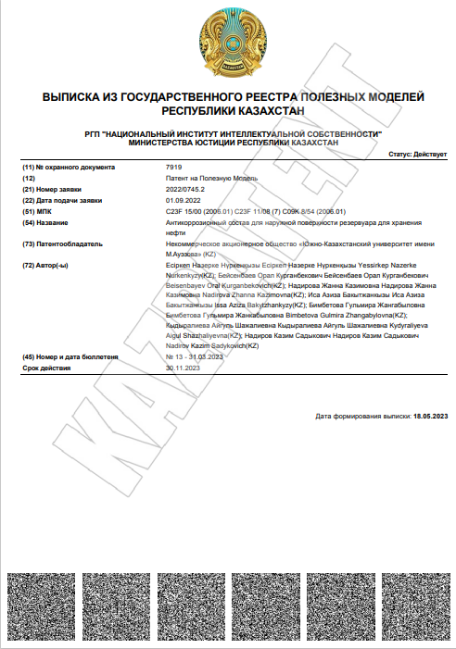

ҚОСЫМША Ә

Пайдалы модель патент

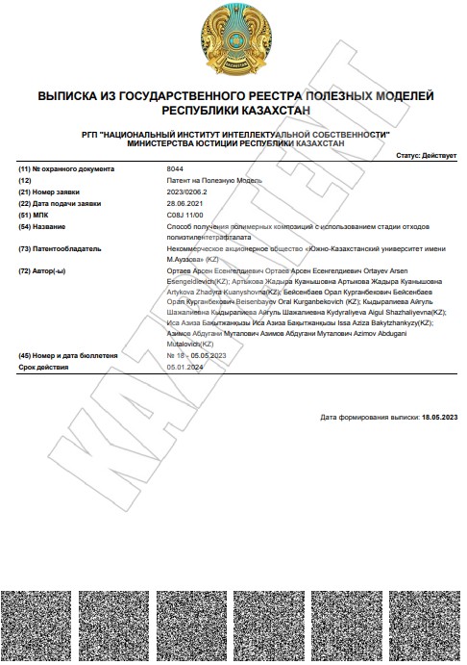

ҚОСЫМША Б

Өндірістік сынақтар жүргізу акт
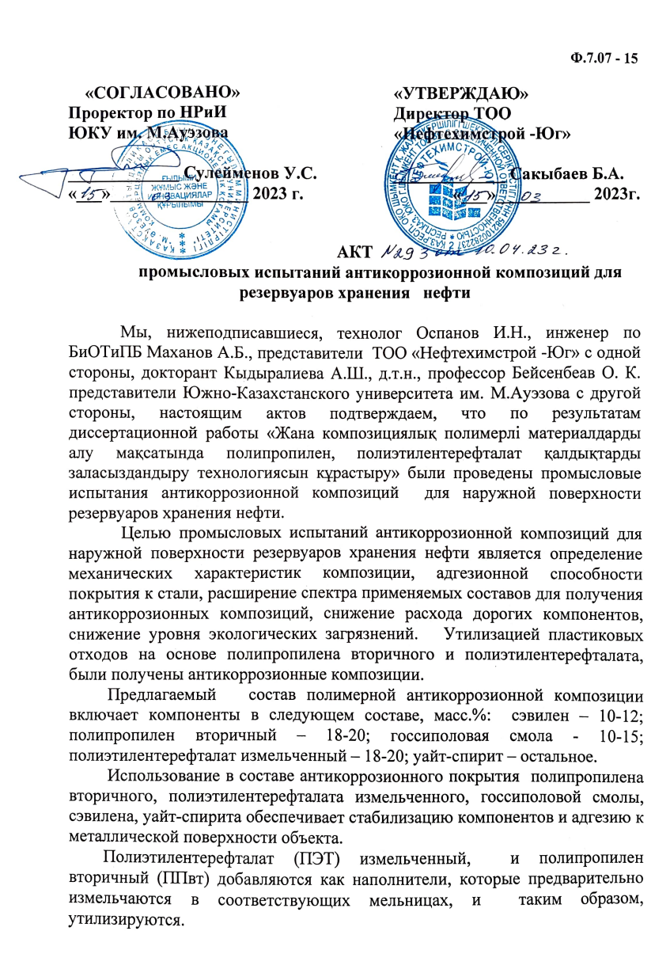

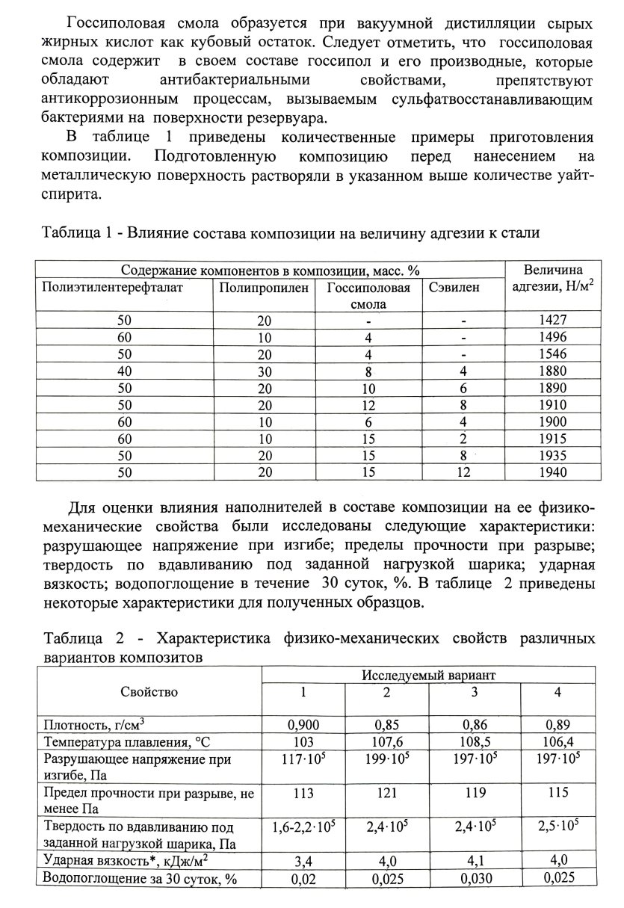

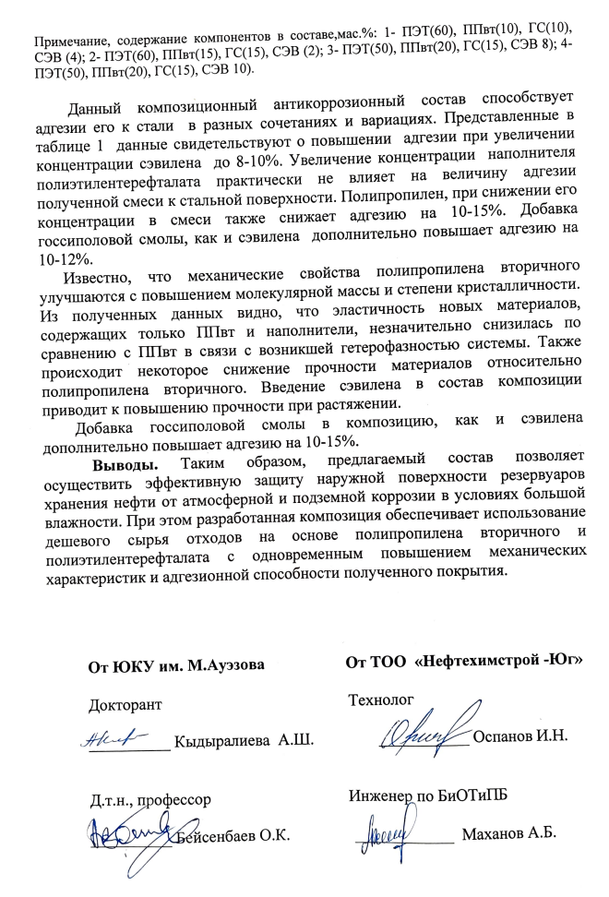

ҚОСЫМША В

Оқу үрдісіне енгізу акт
